业财通产品资料

一、基本情况介绍
（一）产品名称和产品描述
业财通系统是一款面向物流企业，全面整合企业客户、业务的软件系统，实现了业务流程的实时监控与全流程管理，通过客户咨询管理、合同管理、出入库管理等功能，构建一套符合大宗物流供应链公司的管理模式，同时通过数据分析与智能报表，为企业提供了全面、透明的业务视图，提升企业的决策效率和资源配置能力，为企业的长远发展和战略规划提供了数据支持。使用场景为大宗物流公司业财管理，主要服务于大宗物流公司、大宗贸易公司。
（二）开发目的和行业分类
1.开发目的：为企业提供供应链业务实时监控与全流程管理，通过数据分析辅助决策长远发展和战略规划。
2.行业分类：大宗供应链行业。
（三）产品形态
软件系统与硬件设备相结合
（四）功能与用途
山西国际物流一体化业财协同系统系统从客户资信管理、合同管理、智能报表、移动端办公四个角度入手，构建一套大宗物流供应链类的客户资信管理系统、合同管理系统、智能报表管理系统及移动端办公产品，为企业提供更加高效和准确的数据分析和业务决策支持。功能清单如下：
序号 | 模块 | 功能 | 功能描述
1 | 客户资信管理 | 客户准入 | 对客户基本信息进行维护，设立基本信息、企查查专业报告、实地考察报告、业务报告、被执行情况查询、供应商资信调查表等信息。对三张表分别进行审批（供应商资信调查表、业务效益分析表、法律风险明细表）。
 |  | 等级评定 | 对客商进行信用等级评定。
 |  | 客户准出 | 对不满足继续合作条件的客户进行准出操作，提供审批功能。
 |  | 客户资源预警 | 客户资信预警支持设定信用限制和风险预警规则，以便在客户的信用状况出现变化或超过预设阈值时，及时发出警示。
 |  | 评价指标 | 对评价指标进行维护，设置评价指标评价类型，包括单选、多选、判断等，设置每个选项得分，业务人员选择后直接生成分数。可设置个评价指标的授权使用单位，授权后该单位进行使用。可对评价指标状态进行设置，开启或关闭。
2 | 合同管理 | 合同模板管理 | 合同模板创建支持建立合同模板分类管理，支持创建模板关联关系、编辑文本、发布模板、停用模板和重新发布编辑等功能操作。
 |  | 合同签订管理 | 包含合同查询、合同新签、合同变更、合同上传等功能
 |  | 合同台账管理 | 合同管理系统的合同台账管理功能，实现对合同信息的全面记录与跟踪。
3 | 项目管理 | 项目档案 | 项目基本信息管理
 |  | 项目明细 | 项目维度库存、应收、预付等详细信息
 |  | 客商关联交易 | 判断供应商、客户是否存在关联关系
4 | 出入库管理 | 发运管理 | 发运数据录入功能
 |  | 入库管理 | 入库录入、退货录入、冲销
 |  | 出库管理 | 出库录入、退货录入、冲销
 |  | 库存管理 | 库存台账
5 | 采购管理 | 采购结算 | 采购结算单生成  费用结算单生成  采购结算单冲销  费用结算单冲销
 |  | 认票管理 | 进项发票匹配  实物发票查询
 |  | 付款管理 | 付款审核录入  财务工作台  出纳工作台
6 | 销售管理 | 销售结算 | 销售结算单生成  销售服务结算单生成  销售结算单冲销  销售服务结算单冲销
 |  | 开票管理 | 开票申请  开票申请单查询  发票详情
 |  | 收款管理 | 收款池查询  收款池分配  结算二次分配  收款认领  撤销认款  认款单明细  撤销认款明细
7 | 一单一档 | 数据搜索 | 允许用户通过搜索合同单号、上下游客户、业务线条等多种方式来查找和查看数据，快速定位到特定的合同，提供详细的合同信息，帮助用户更好地了解和跟踪合同的执行情况。
 |  | 系统对接 | 将ERP中的物流、商流信息与合同信息相关联，形成一份完整的合同执行档案。提供更全面的信息，帮助企业更好地了解合同的执行情况，及时发现和解决问题。
 |  | 数据归档 | 支持将合同所有的文档、正文、审批卡、结算单、开票明细、运输信息、出入库记录以及各种指标等自动数字化归档
 |  | 附件上传 | 支持上传其他附件，如图片、文档或其他相关资料。
8 | 智能报表 | 多维度分析 | 可以实现跨部门、跨层级的数据分析，帮助决策者全面了解业务情况。
 |  | 数据查询筛选 | 提供数据查询和筛选功能，方便用户可以根据需要选择特定的数据集合进行分析。用户可以根据不同的维度、指标或时间范围进行数据筛选，以获取所需的信息。
 |  | 预警和异常监测 | 可以设定预警规则和异常监测机制，当数据达到或超过预设的阈值时，系统可以自动发出警报或提醒。
 |  | 可视化仪表盘 | 支持通过图表、图形、指示器等可视化元素将数据和信息以直观的方式展示出来。
9 | 年度考核指标 | 指标维护 | 本部及各分子公司年度考核指标大屏展示，需要完成指标维护、分配任务、数据填报功能
 |  | 指标完成数据汇总
 |  | 指标数据展现
10 | 山西国际物流一体化业财协同系统看板 | 高层领导数据看板 | 构建管理数据汇总看板
 |  | 财务数据看板
- 服务范围、应用场景
山西国际物流一体化业财协同系统是一款面向物流企业，全面整合企业客户、业务的软件系统，实现了业务流程的实时监控与全流程管理，通过客户咨询管理、合同管理、出入库管理等功能，构建一套符合大宗物流供应链公司的管理模式，同时通过数据分析与智能报表，为企业提供了全面、透明的业务视图，提升企业的决策效率和资源配置能力，为企业的长远发展和战略规划提供了数据支持。
（六）积极效果
1.经济效益
（1）提高效率
合同管理及智能报表系统能够自动化处理合同的审批、签署、执行、归档等流程，避免手工管理的繁琐流程，提高合同管理效率。这些系统可以自动化和优化业务流程，减少繁琐的手动操作，提高员工的工作效率。这将节省时间和人力成本。
（2）降低风险
客户资信审查系统可以帮助识别高风险客户，降低拖欠和违约的可能性，从而减少损失和财务风险。
（3）及时决策
智能报表系统能够快速提供实时的数据和洞察，帮助管理层做出更明智的决策，从而减少错误决策的风险。
（4）降低成本
通过系统化的管理，可以减少合同管理过程中的人工干预，降低由于人为因素导致的错误和损失，从而降低合同管理的成本。
（5）提高决策准确性
智能报表系统能够快速、准确地生成各类合同相关数据报表，通过数据分析和可视化展示，帮助企业管理层更好地了解合同执行情况，做出更准确的决策。
（6）增强风险控制能力
系统能够及时提醒和预警合同执行过程中的风险，帮助企业及时采取措施，有效规避风险，减少损失。
（7）合同管理优化
合同管理系统可以提高合同执行的透明度和合规性，减少合同违规或漏洞，避免不必要的法律风险。
（8）提升客户满意度
客户资信审查系统和合同管理系统可以加强客户关系管理，提供更准确的信息，提升客户满意度，促进重复交易。
（9）支持业务拓展
这些系统可以为企业提供更好的业务数据和分析，帮助企业识别市场机会，制定更精准的拓展策略。
2.社会效益
（1）减少环境影响
移动端应用可以减少纸张的使用，有助于环境保护。
（2）数据安全和隐私保护
系统建设应注重数据的安全和隐私保护，有助于社会数据的安全。
（3）提高治理透明度
这些系统的应用可以提高企业内部的治理透明度。

二、功能说明

合同管理
打开浏览器，输入网址，页面跳转到系统首页，点击左上角九宫格图标按钮，弹出显示导航栏，如下图：
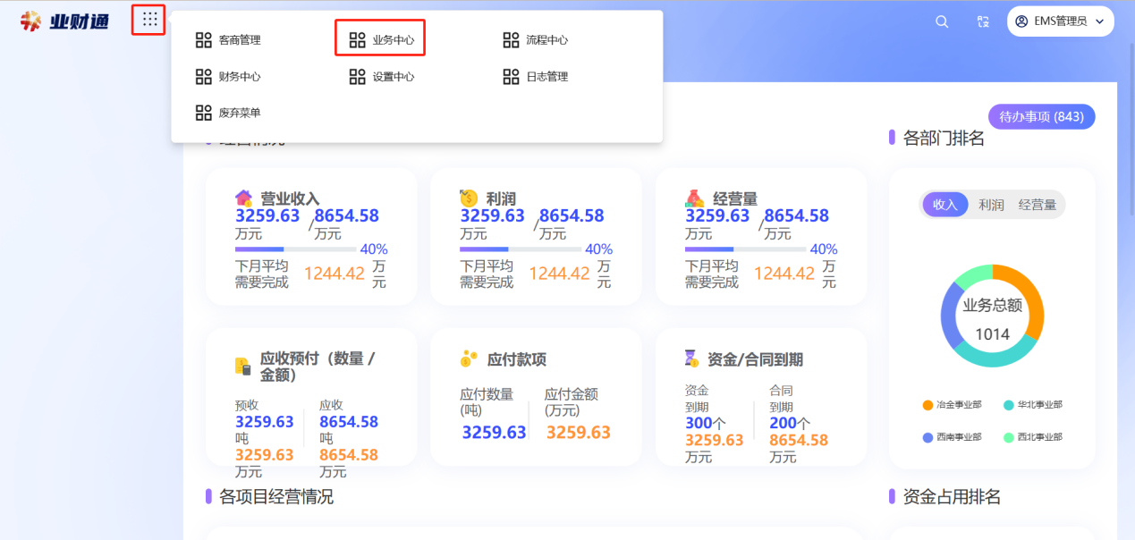
点击“业务中心”，跳转到业务中心详细模块中，如下图：
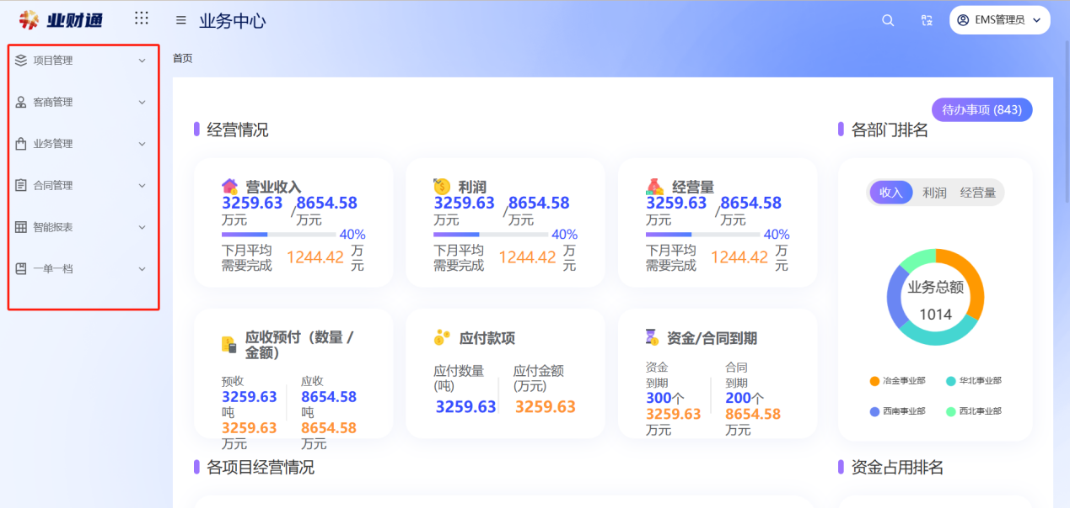

合同新签

框架合同

MRF合同申请-上传合同协议（框架销售合同）
仅适用于框架合同的合同新签申请。
路径为：业务中心 > 合同管理 > 合同新签及变更申请 > 发起流程
购销模式：销售合同
合同类型：按实际选择
合同分类：框架合同
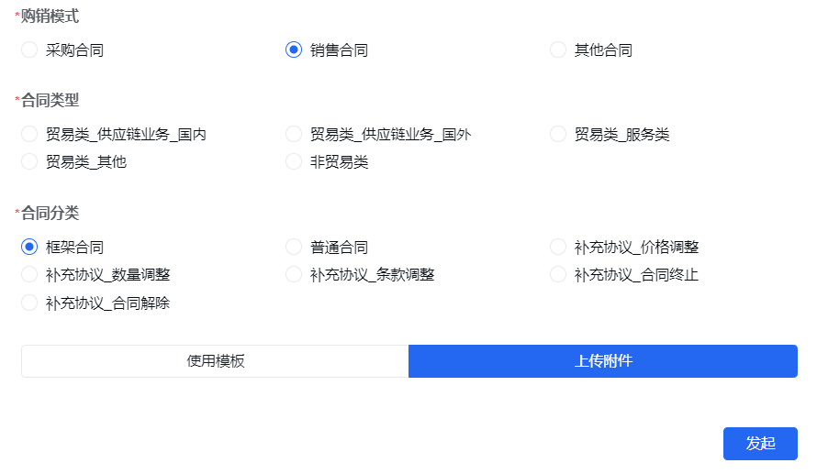
需注意：基本信息会自动根据选择的合同模板类型自动带出【模板分类】、【创建日期】，【合同分类】且不可手动修改。

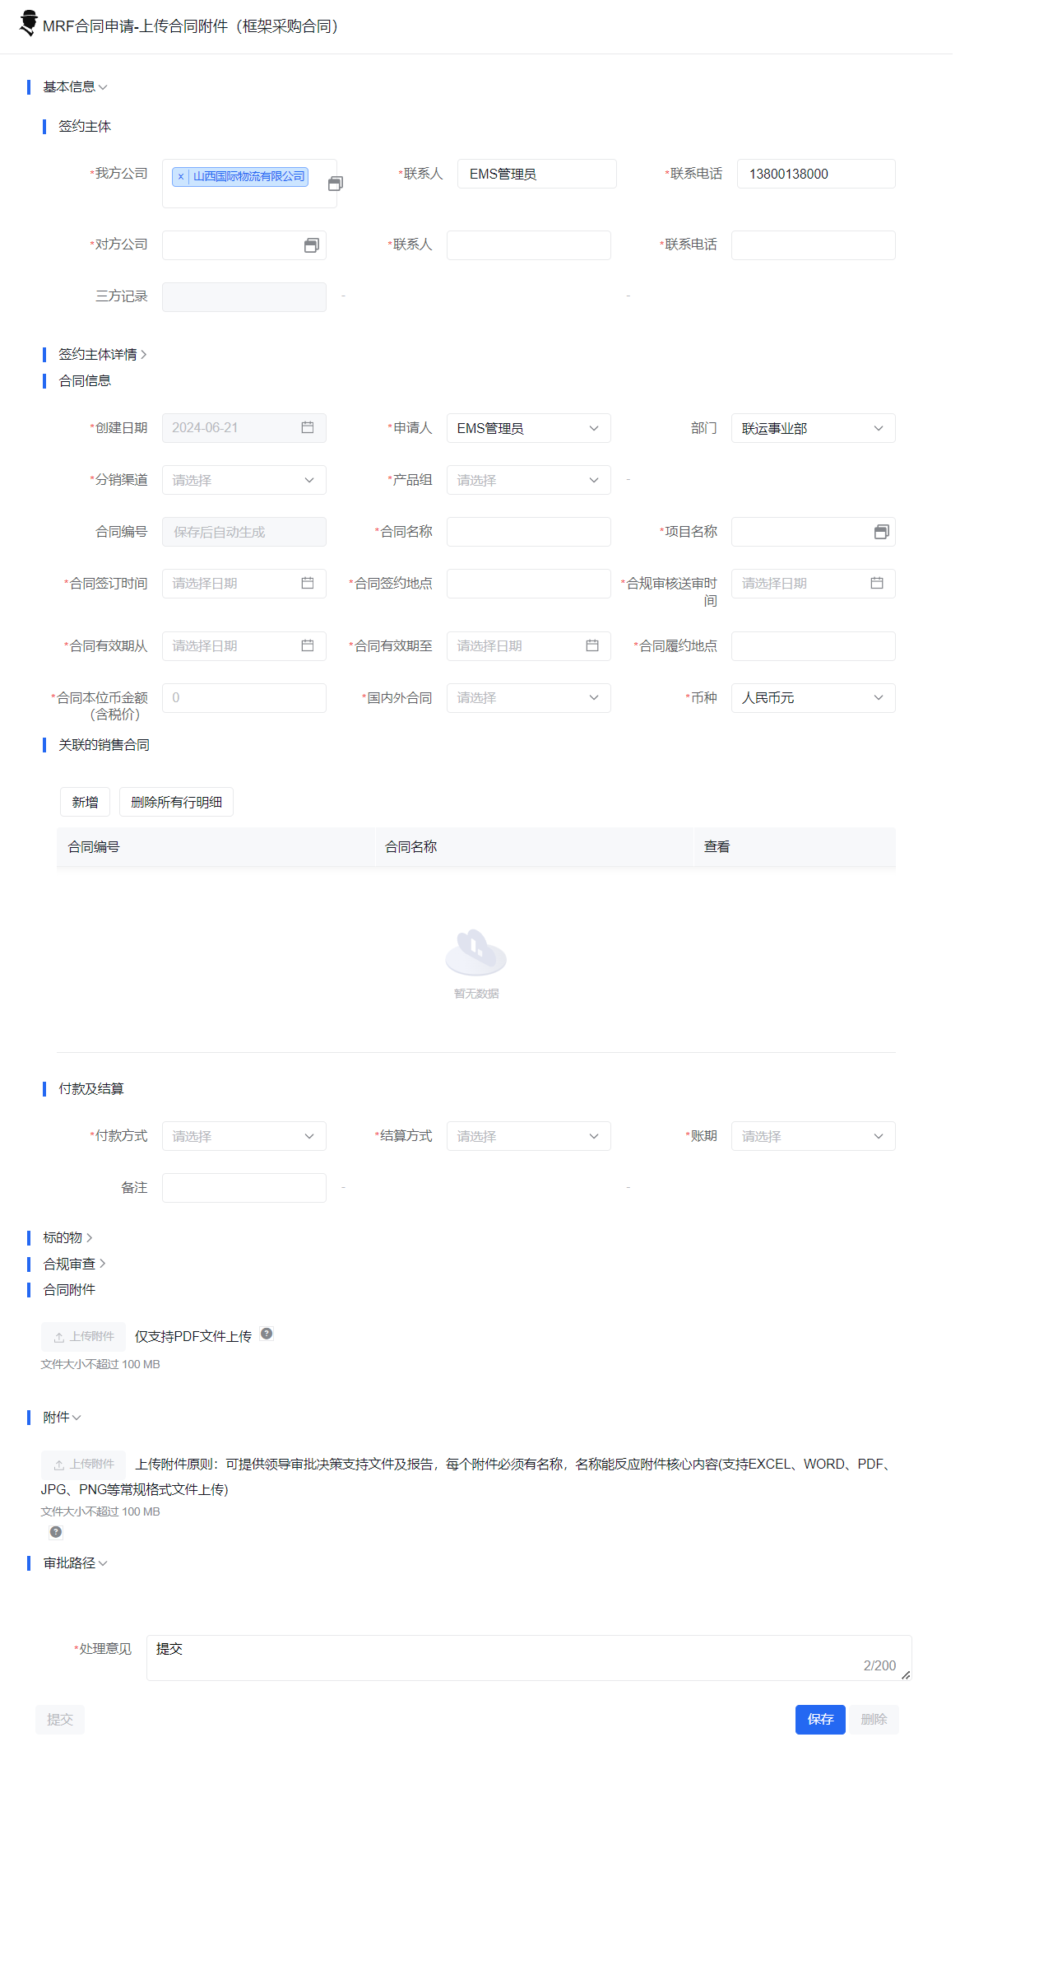
- 在填写基本信息时，申请人及申请人部门会根据申请人自动带出，但可自行手动修改，请注意申请人部门应选择申请人所属部门；【合同本位币金额】根据汇率自动生成，可手动修改；选择【项目编码】后【项目名称】自动带出；其余基本信息均需手动填写；
需注意：【合同类型】与选择的合同模板有重要的关联性，根据【合同类型】可以生成相应【合同编号】；此处可选择的【合同类型】有以下几类：
-贸易类_供应链业务_国内
-贸易类_供应链业务_国外
-贸易类_服务类
-贸易类_其他
- 签约主体信息：签约我方主体，我方公司及公司信息根据申请人自动带出；手动选择对方主体公司后，自动带出公司信息；签约主体信息均不可手动修改。
- 产品名称、数量、单价可根据实际情况新增明细。
- 审核依据的书面材料，可通过上传附件及编辑文字，以供审批时调阅查看，点击暂存。
- 检查流程的审批路径，点击提交后，状态变更为审批中。
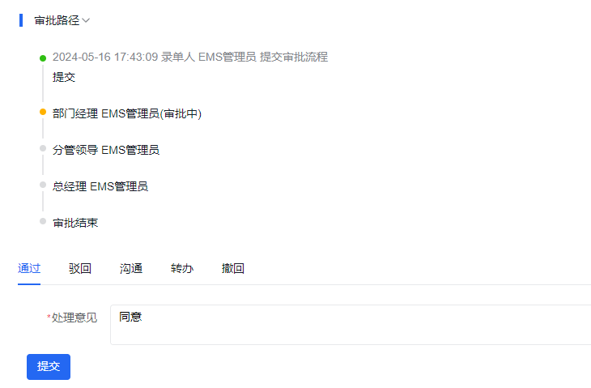

MRF合同申请-上传合同协议（框架采购合同）
仅适用于框架合同的合同新签申请。
路径为：业务中心>合同管理>合同新签及变更申请>新增流程
购销模式：采购合同
合同类型：按实际选择
合同分类：框架合同
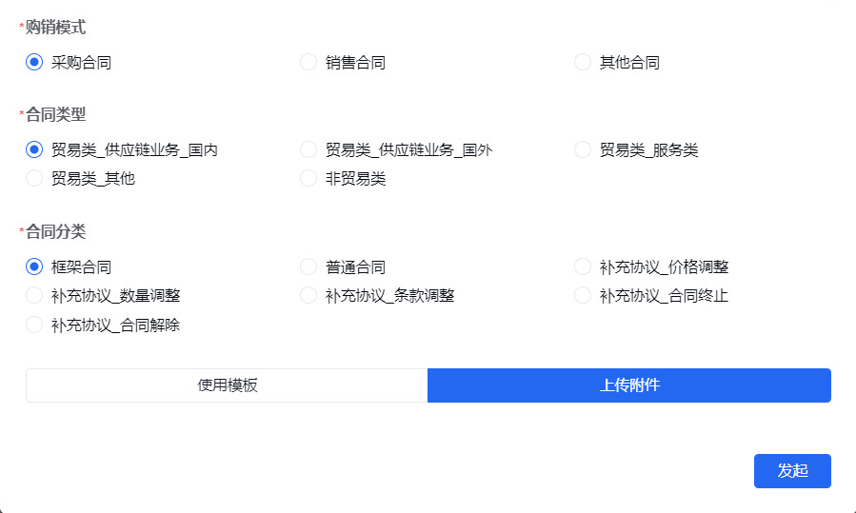

需注意：基本信息会自动根据选择的合同模板类型自动带出【模板分类】、【创建日期】，【合同分类】且不可手动修改。
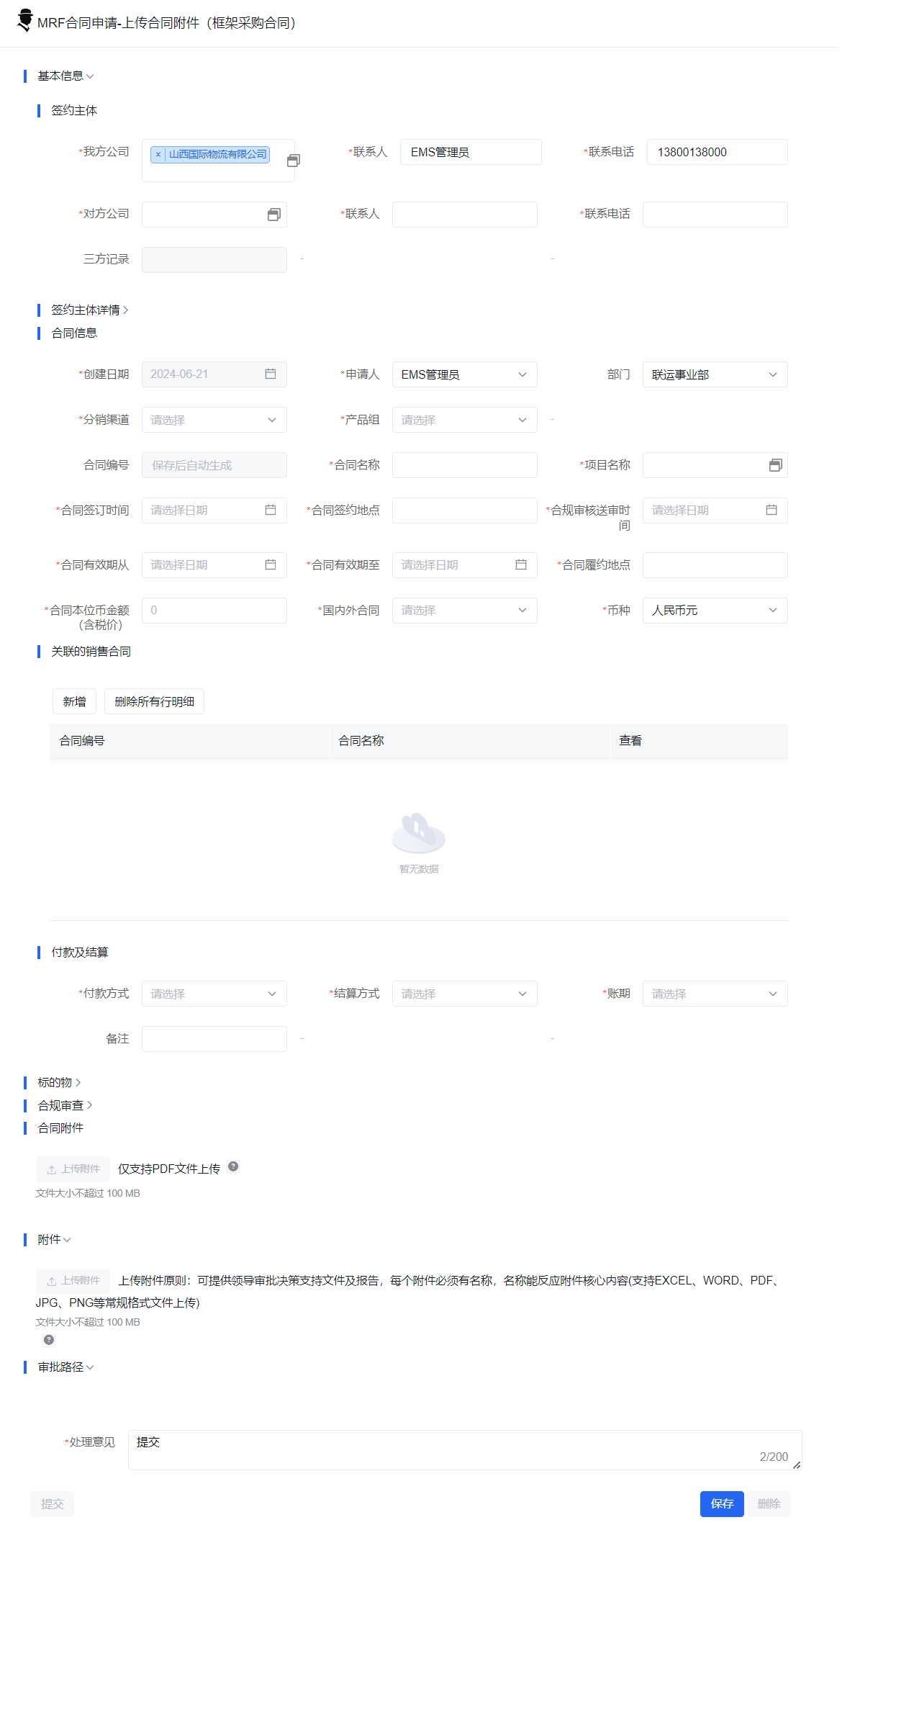
- 在填写基本信息时，申请人及申请人部门会根据申请人自动带出，但可自行手动修改，请注意申请人部门应选择申请人所属部门；【合同本位币金额】根据汇率自动生成，可手动修改；选择【项目编码】后【项目名称】自动带出；其余基本信息均需手动填写；
需注意：【合同类型】与选择的合同模板有重要的关联性，根据【合同类型】可以生成相应【合同编号】；此处可选择的【合同类型】有以下几类：
-贸易类_供应链业务_国内
-贸易类_供应链业务_国外
-贸易类_服务类
-贸易类_其他
- 签约主体信息：签约我方主体，我方公司及公司信息根据申请人自动带出；手动选择对方主体公司后，自动带出公司信息；签约主体信息均不可手动修改。
- 产品名称、数量、单价可根据实际情况新增明细。
- 审核依据的书面材料，可通过上传附件及编辑文字，以供审批时调阅查看，点击暂存。
- 检查流程的审批路径，点击提交后，状态变更为审批中。

普通合同（上传合同协议）

MRF合同申请-上传合同协议（普通销售合同）
适用于贸易类-供应链业务-国内、贸易类-供应链业务-国外、贸易类-服务类，及贸易类-其他，四种合同类型的签订。
路径为：业务中心>合同管理>合同新签及变更申请
购销模式：销售合同
合同类型：按实际选择
合同分类：普通合同
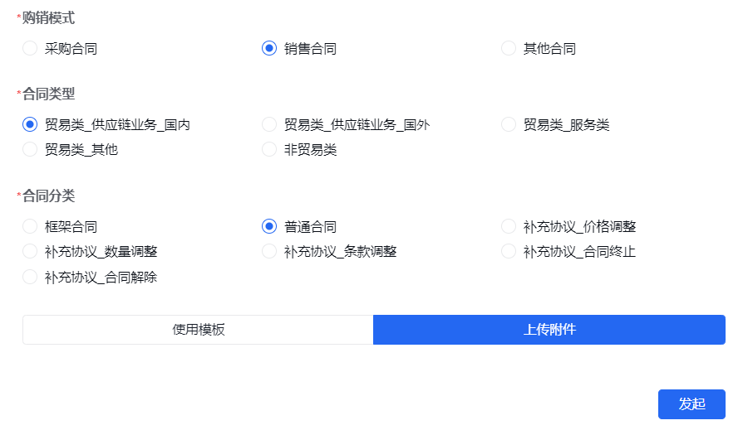
需注意：基本信息会自动根据选择的合同模板类型自动带出【模板分类】、【创建日期】，【合同分类】且不可手动修改。

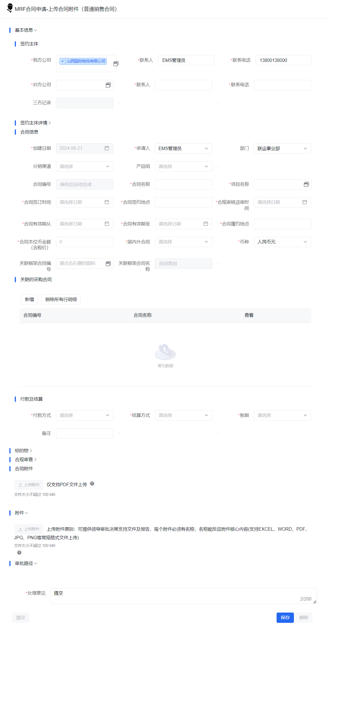

- 基本信息：申请人及申请人部门可自行选择，申请人部门应选择申请人所属部门；【合同本位币金额】根据汇率自动生成，可手动修改；其余基本信息均需手动填写。
- 签约主体信息：签约我方主体，我方公司及公司信息根据申请人自动带出；手动选择对方主体公司后，自动带出公司信息；签约主体信息均不可手动修改。
- 产品名称、数量、单价可根据实际情况新增明细。
- 审核依据的书面材料，可通过上传附件及编辑文字，以供审批时调阅查看，点击暂存。
- 检查流程的审批路径，点击提交后，状态变更为审批中。

MRF合同申请-上传合同协议（普通采购合同）
适用于贸易类-供应链业务-国内、贸易类-供应链业务-国外、贸易类-服务类，及贸易类-其他，四种合同类型的签订。
路径为：业务中心>合同管理>合同新签及变更申请>
购销模式：采购合同
合同类型：按实际选择
合同分类：普通合同
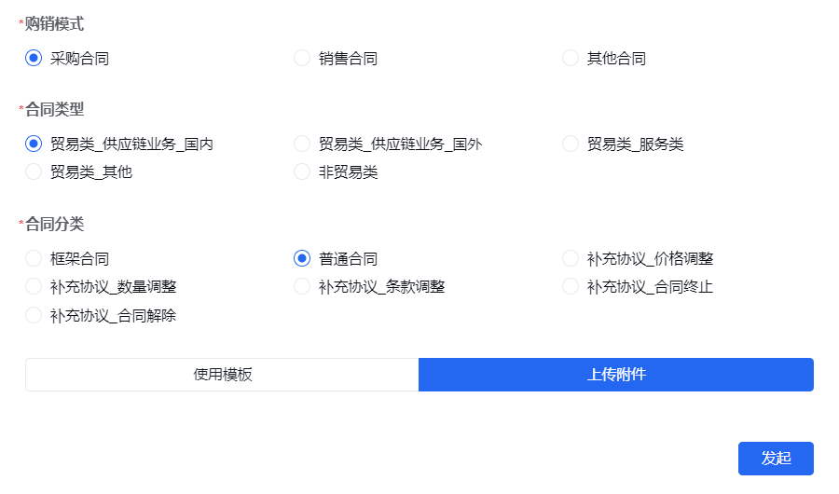
需注意：基本信息会自动根据选择的合同模板类型自动带出【模板分类】、【创建日期】，【合同分类】且不可手动修改。
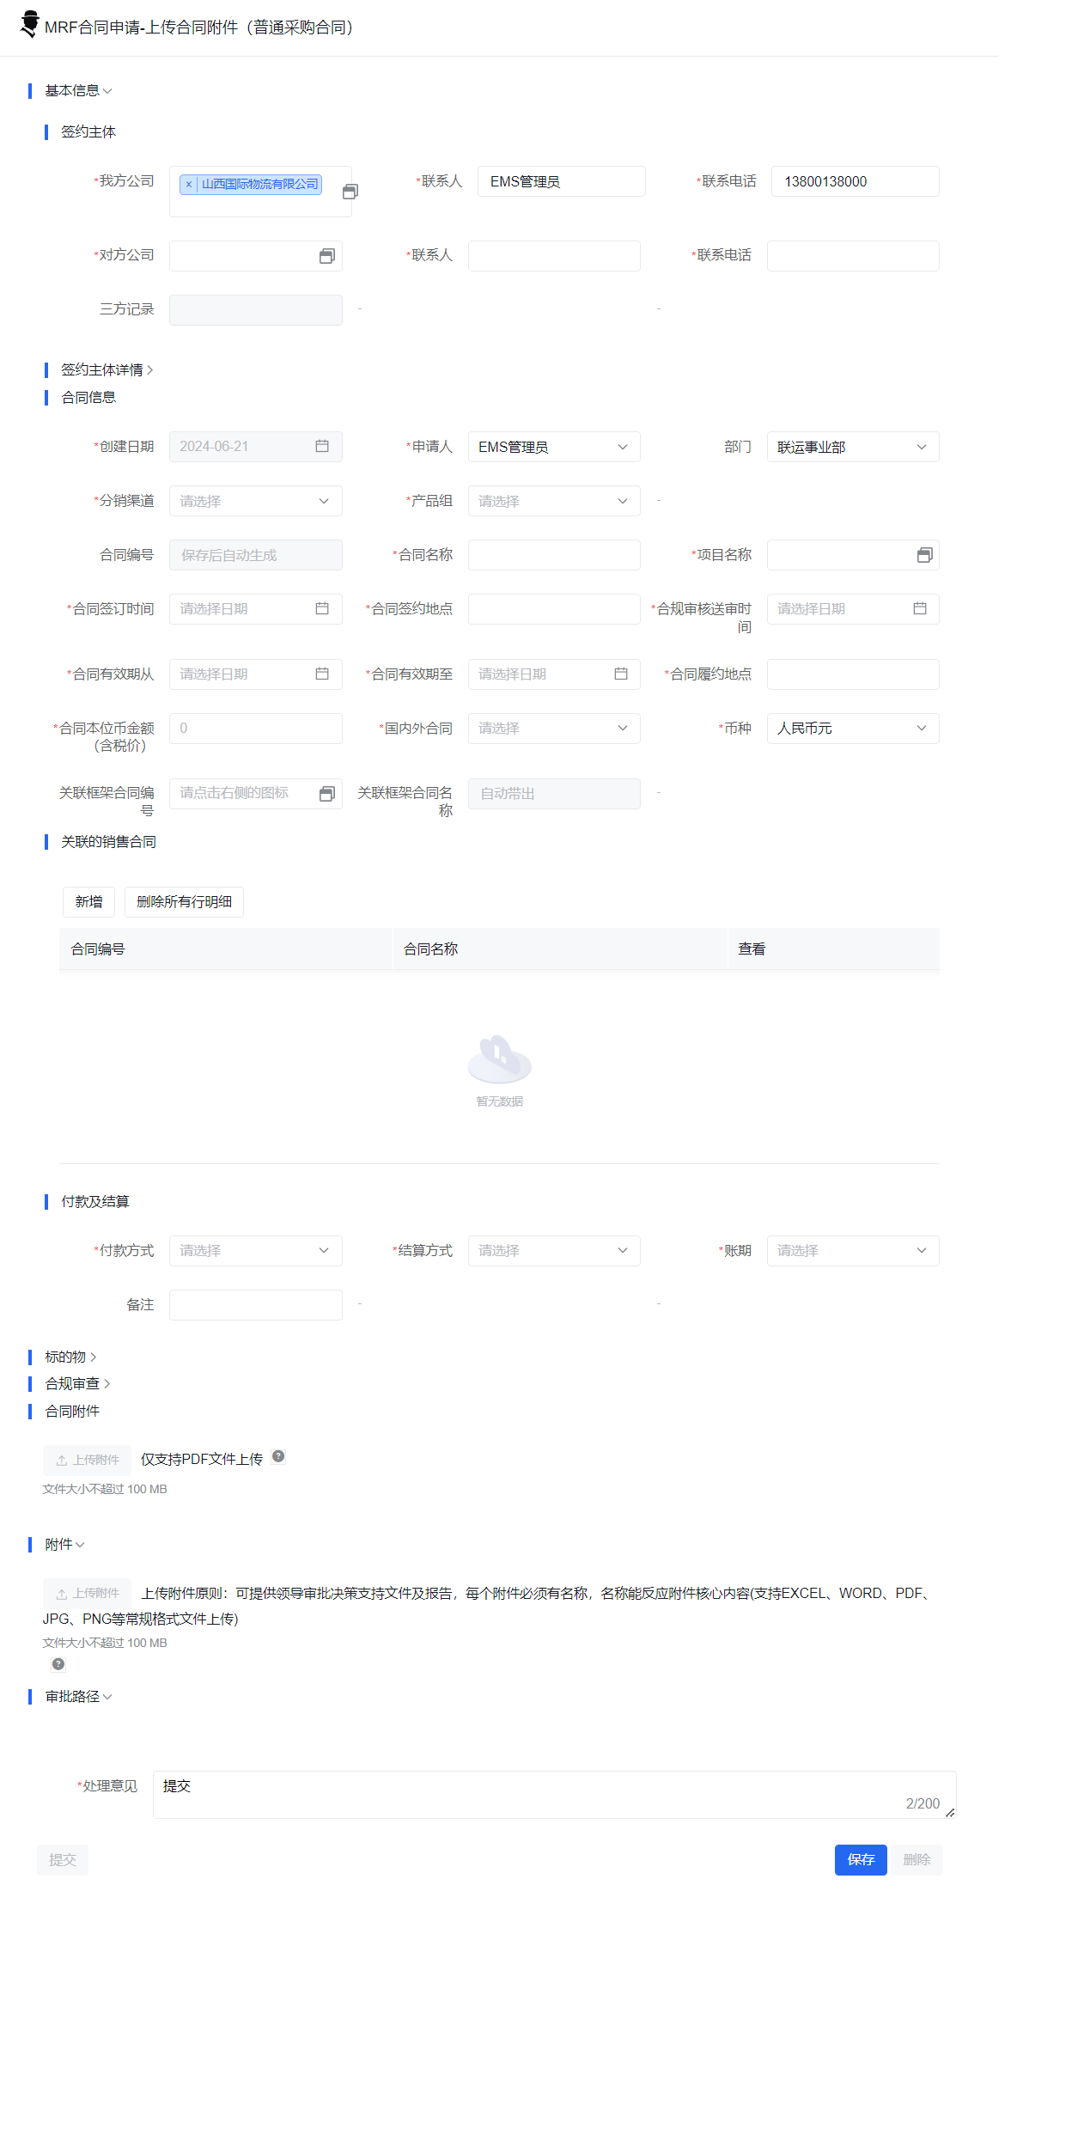
- 基本信息：申请人及申请人部门可自行选择，申请人部门应选择申请人所属部门；【合同本位币金额】根据汇率自动生成，可手动修改；其余基本信息均需手动填写。
- 签约主体信息：签约我方主体，我方公司及公司信息根据申请人自动带出；手动选择对方主体公司后，自动带出公司信息；签约主体信息均不可手动修改。
- 产品名称、数量、单价可根据实际情况新增明细。
- 审核依据的书面材料，可通过上传附件及编辑文字，以供审批时调阅查看，点击暂存。
- 检查流程的审批路径，点击提交后，状态变更为审批中。

MRF合同申请-上传合同协议（其他合同）
需注意：该合同模板仅适用于贸易类-其他、非贸易类，两种合同类型的签订。
路径为：业务中心>合同管理>合同新签及变更申请>
购销模式：其他合同
合同类型：按实际选择
合同分类：普通合同
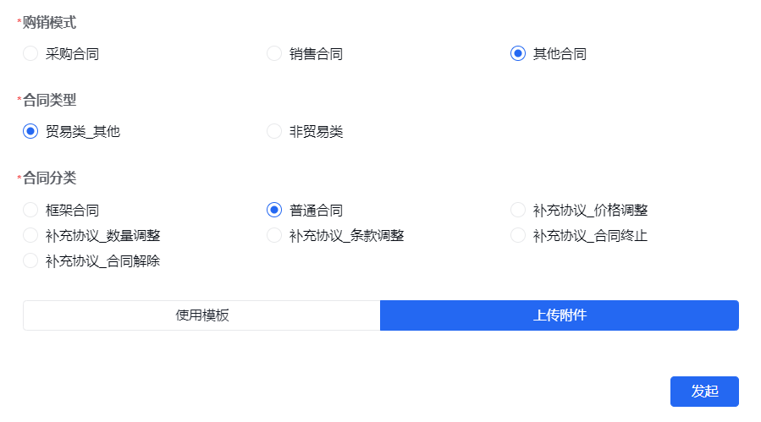
需注意：基本信息会自动根据选择的合同模板类型自动带出【模板分类】、【创建日期】且不可手动修改。

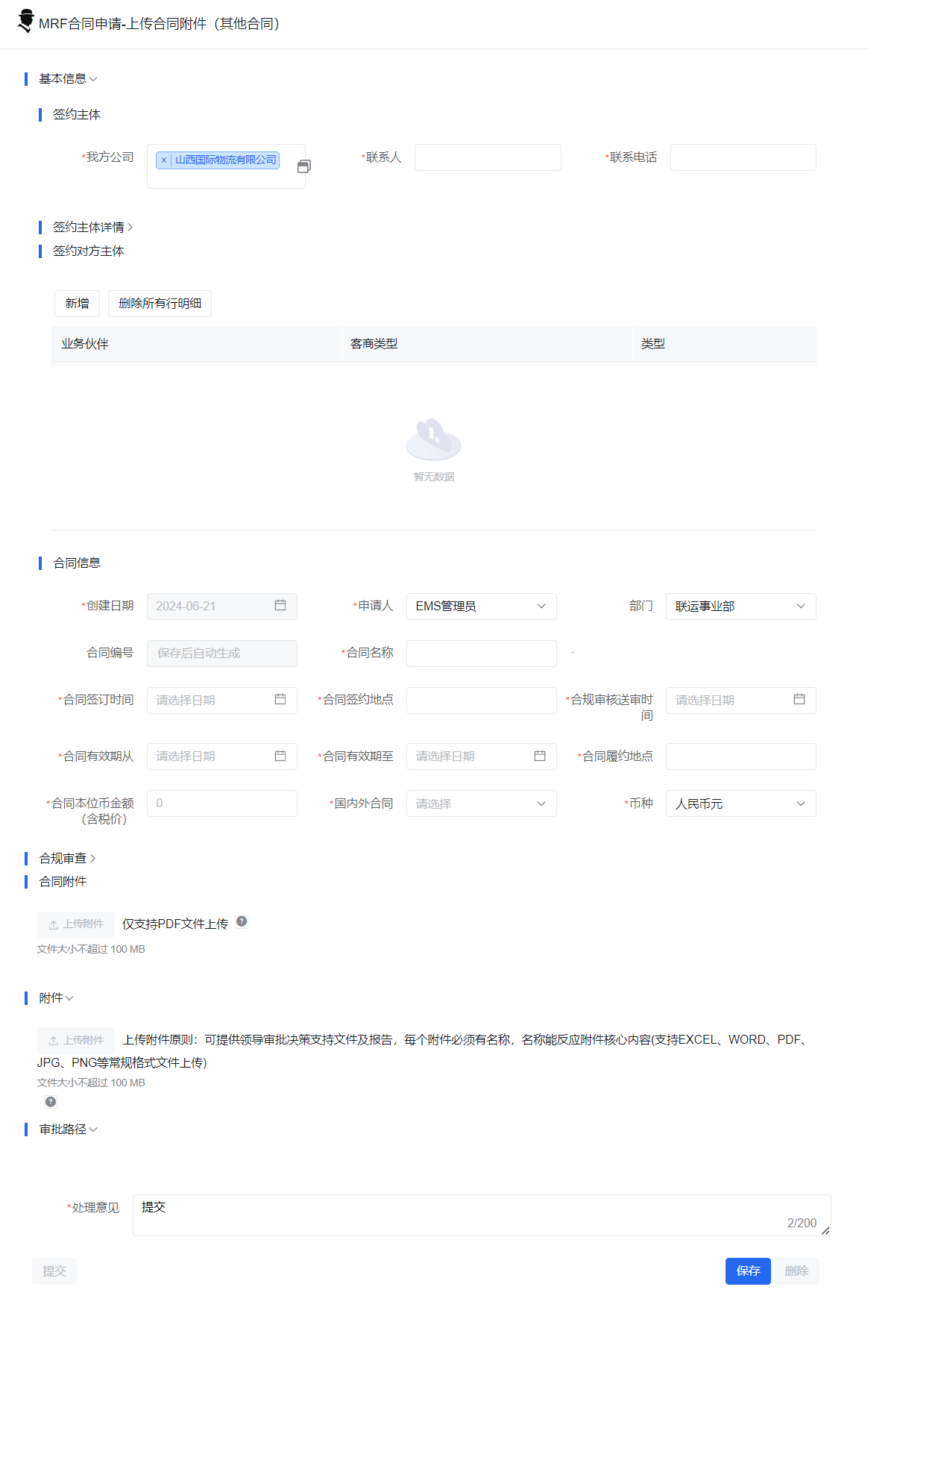

- 基本信息：【合同分类】根据实际情况选择、申请人及申请人部门可自行选择，申请人部门应选择申请人所属部门；自行填写【合同原币金额】；其余基本信息均需手动填写。
- 上传客户方合同附件，自动填充合同签订日期、合同签订地点、签约我方主体、签约对方主体信息，合同附件只有一份，其他附件在【审核依据的书面材料】上传。
- 审核依据的书面材料，可通过上传附件及编辑文字，以供审批时调阅查看，点击暂存。
- 检查流程的审批路径，点击提交后，状态变更为审批中。

普通合同（使用合同模板）

MRF合同申请-使用合同模板（普通销售合同）
需注意：该合同模板仅适用于【合同类型】为贸易类-供应链业务-国内的合同签订。
路径为：业务中心>合同管理>合同新签及变更申请>MRF合同申请-使用合同模板（普通销售合同）
购销模式：销售合同
合同类型：按实际选择
合同分类：普通合同
使用模版
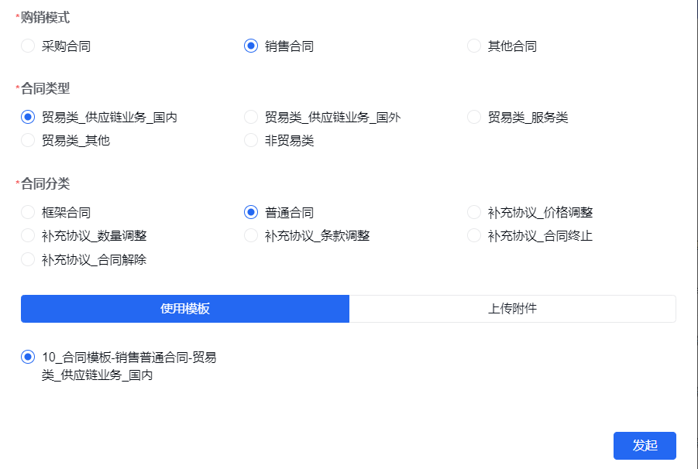

需注意：基本信息会自动根据选择的合同模板类型自动带出【模板分类】、【创建日期】且不可手动修改。

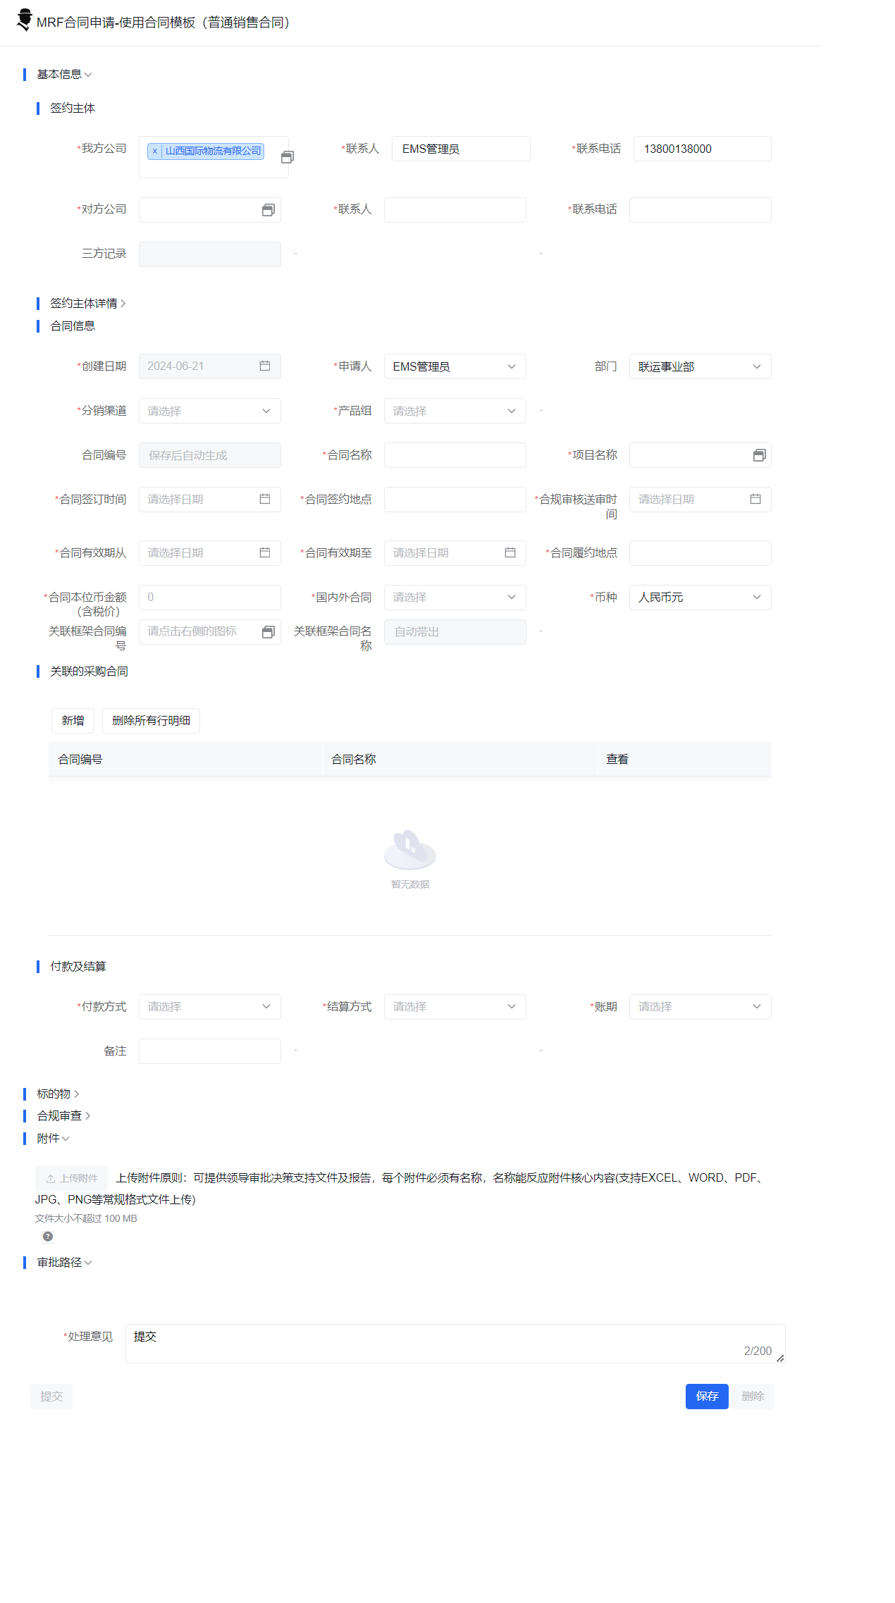

- 基本信息：【模板分类】，【创建时间】自动带出、申请人及申请人部门可自行选择，申请人部门应选择申请人所属部门；通过弹窗界面，可搜索维护的【合同模板台账】数据进行选择，选择确认后自动填充合同模板编码，合同模板名称，合同属性，合同分类，来源类型，收支方向信息；【合同类型】为【贸易类_供应链业务_国内】；【合同本位币金额】根据汇率自动生成，可手动修改；选择相应【项目编码】后自动生成【项目名称】；其余基本信息均需手动填写。
- 签约主体信息：签约我方主体，我方公司及公司信息根据申请人自动带出；手动选择对方主体公司后，自动带出公司信息；签约主体信息均不可手动修改。
- 产品名称、数量、单价可根据实际情况新增明细。
- 交货方式、时间和地点；数量、质量验收标准与扣罚可手动填写；付款与结算与SAP保持一致，可以选择；合同数量与合同各执数量应为整数；其余必填信息均需手动填写。
3、检查流程的审批路径，点击提交后，状态变更为审批中。
4、合同状态为“审批中”，显示【敏感词展示】按钮，点击【敏感词展示】按钮，则根据敏感词库进行高亮展示敏感词。
5、合同状态为“审批中”，显示【合同对比】按钮，点击【合同对比】按钮，则可展示当前版本号与上一个版本号对应的合同信息进行对比，显示所有差异点，并分类为“删除”、“修改”。
6、点击【文本预览】，可生成合同预览页面。

MRF合同申请-使用合同模板（普通采购合同）
需注意：该合同模板仅适用于【合同类型】为贸易类-供应链业务-国内的合同签订。
路径为：业务中心>合同管理>合同新签及变更申请
购销模式：采购合同
合同类型：按实际选择
合同分类：普通合同
使用模版
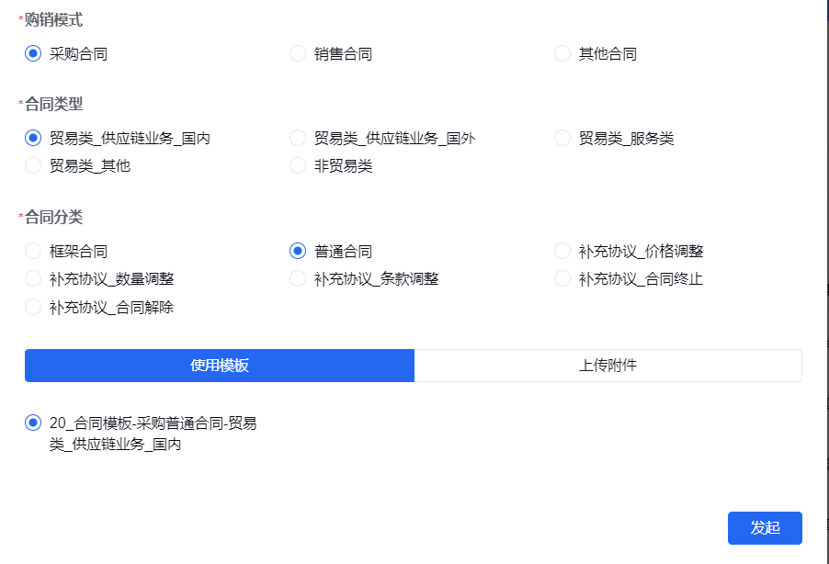

需注意：基本信息会自动根据选择的合同模板类型自动带出【模板分类】、【创建日期】且不可手动修改。
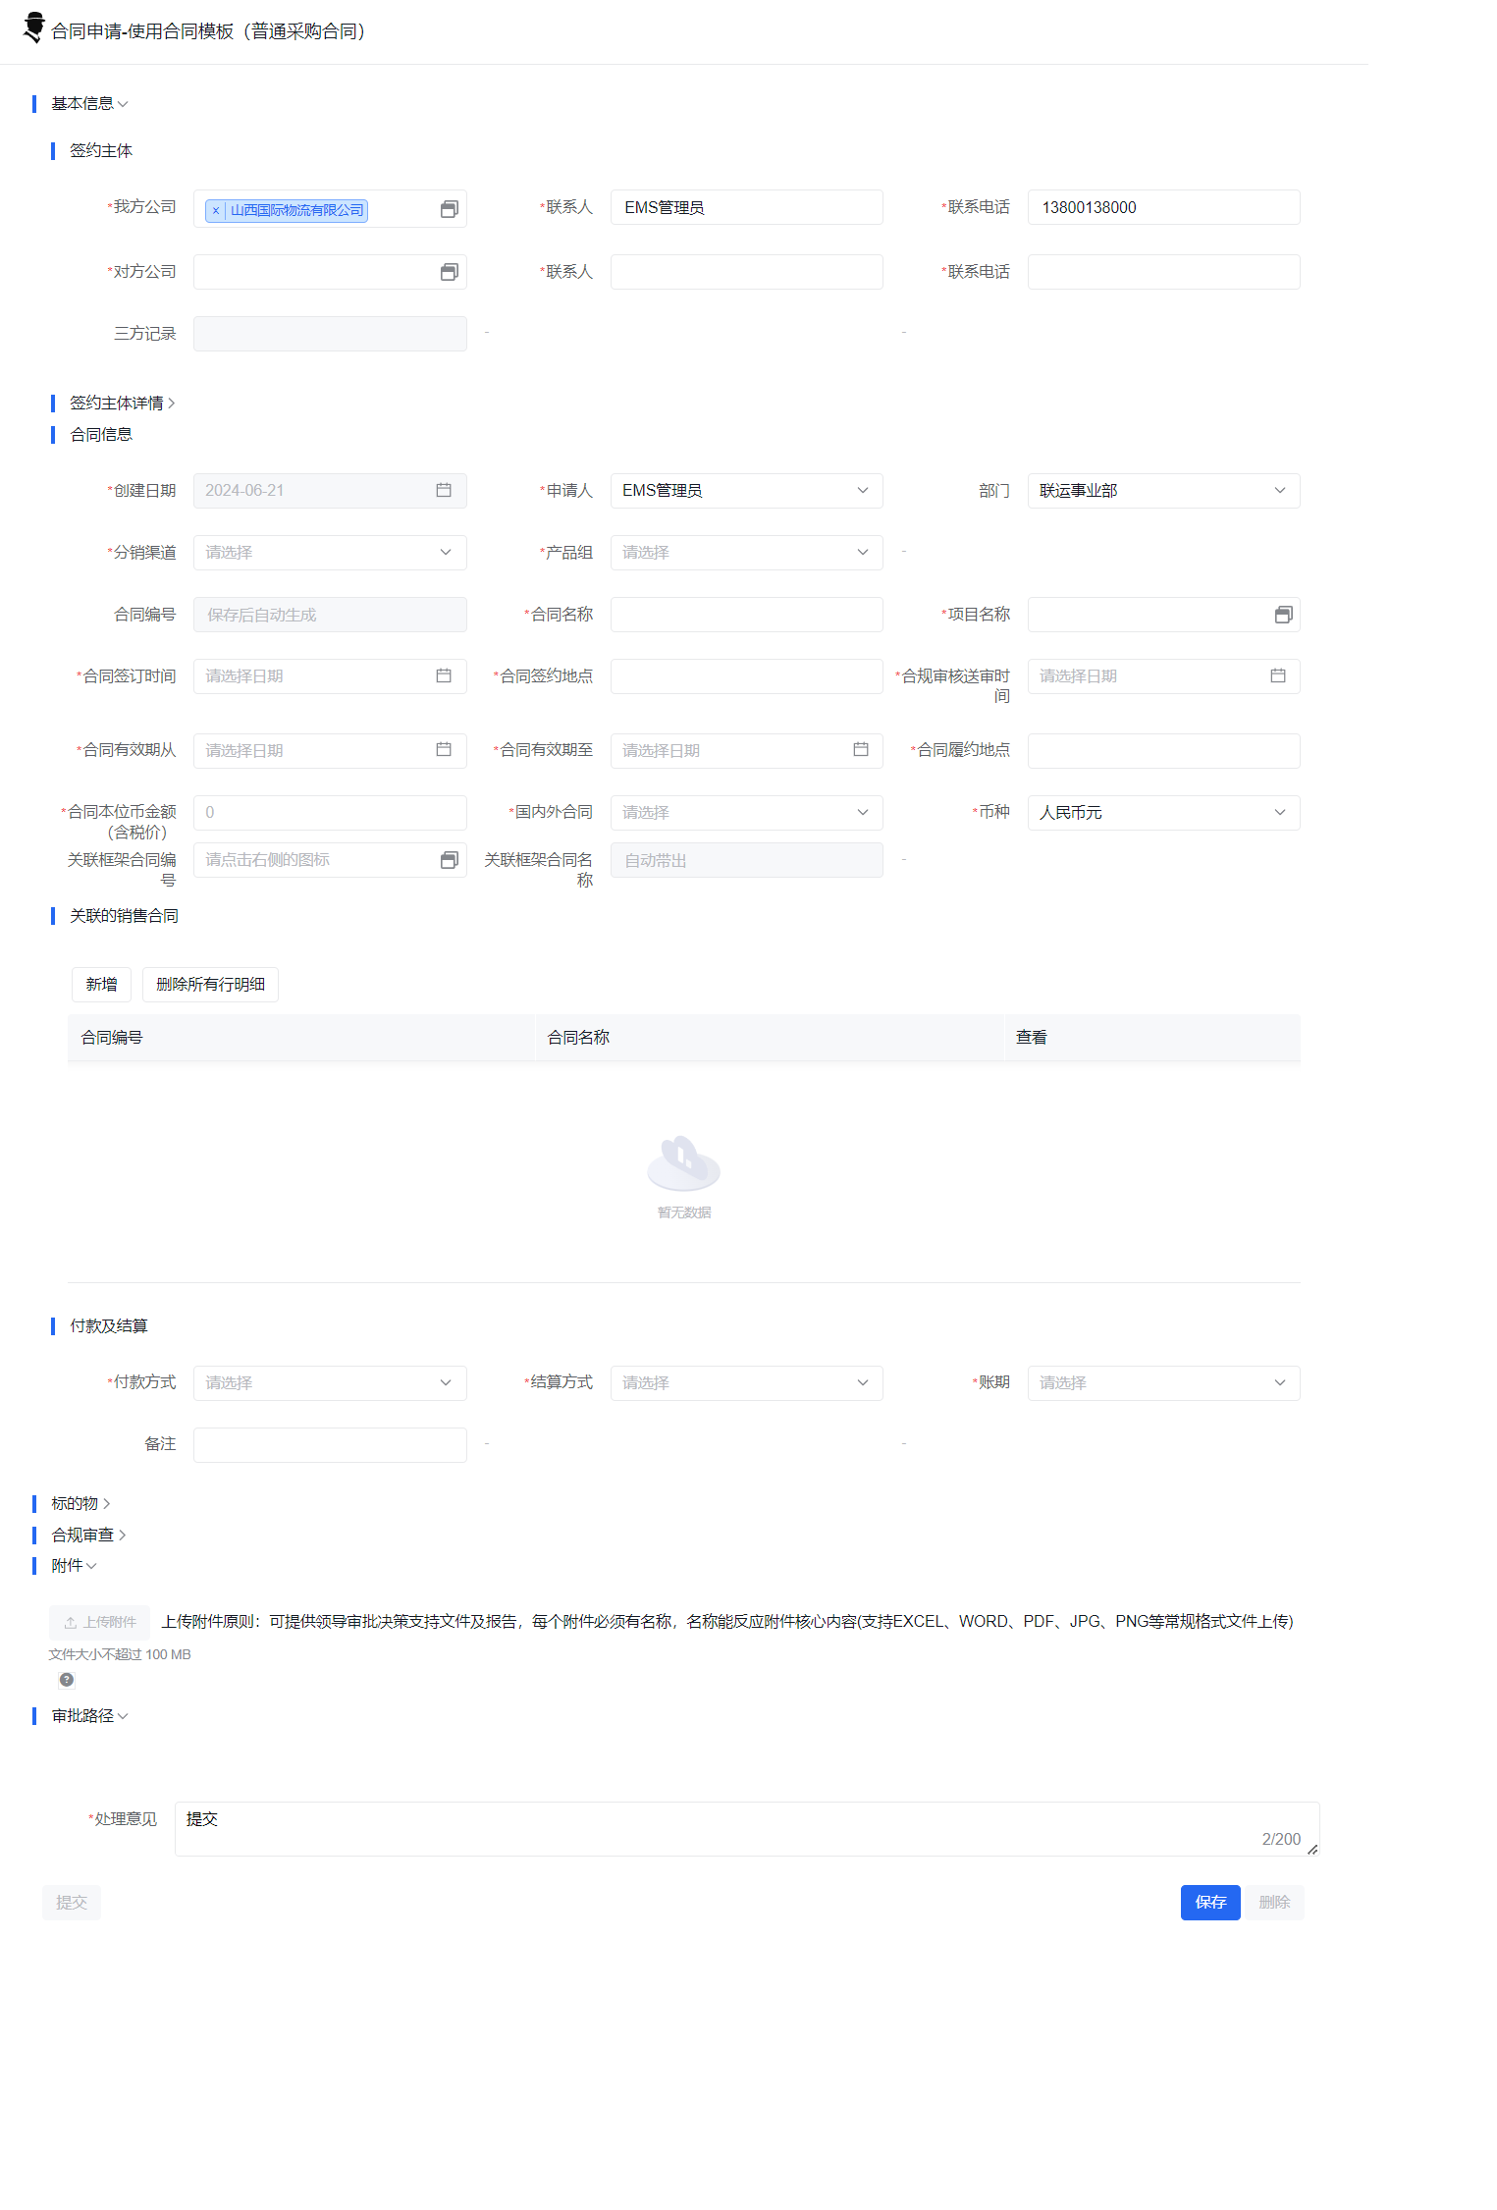
- 基本信息：【模板分类】，【创建时间】自动带出、申请人及申请人部门可自行选择，申请人部门应选择申请人所属部门；通过弹窗界面，可搜索维护的【合同模板台账】数据进行选择，选择确认后自动填充合同模板编码，合同模板名称，合同属性，合同分类，来源类型，收支方向信息；【合同类型】为【贸易类_供应链业务_国内】；【合同本位币金额】根据汇率自动生成，可手动修改；选择相应【项目编码】后自动生成【项目名称】；其余基本信息均需手动填写。
- 签约主体信息：签约我方主体，我方公司及公司信息根据申请人自动带出；手动选择对方主体公司后，自动带出公司信息；签约主体信息均不可手动修改。
- 产品名称、数量、单价可根据实际情况新增明细。
- 交货方式、时间和地点；数量、质量验收标准与扣罚可手动填写；付款与结算与SAP保持一致，可以选择；合同数量与合同各执数量应为整数；其余必填信息均需手动填写。
- 检查流程的审批路径，点击提交后，状态变更为审批中。
- 合同状态为“审批中”，显示【敏感词展示】按钮，点击【敏感词展示】按钮，则根据敏感词库进行高亮展示敏感词。
- 合同状态为“审批中”，显示【合同对比】按钮，点击【合同对比】按钮，则可展示当前版本号与上一个版本号对应的合同信息进行对比，显示所有差异点，并分类为“删除”、“修改”。
- 点击【文本预览】，可生成合同预览页面。

合同变更操作说明

解除协议

MRF合同变更-使用合同模板（解除协议）
路径为：业务中心>合同管理>合同新签及变更申请
购销模式：采购合同/销售合同
合同类型：按实际选择
合同分类：补充协议_合同解除
使用模版
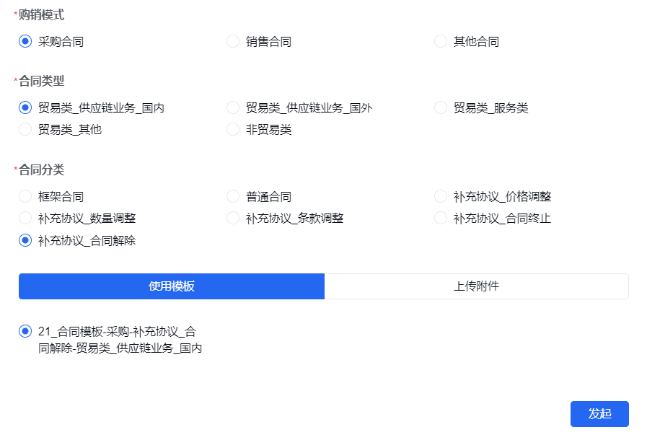
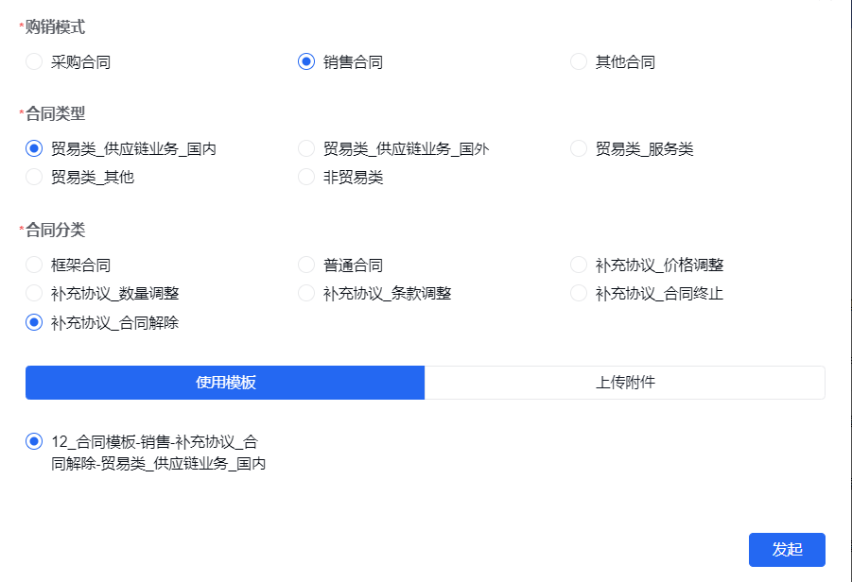

- 基本信息：按照实际情况自行选择【模板分类】和【合同类型】；【合同分类】根据合同模板编码自动带出；【创建时间】，【合同分类】自动带出（不可手动修改）、申请人及申请人部门可自行选择，申请人部门应选择申请人所属部门；根据实际情况手动填写其余基本信息。
- 签约主体信息：签约我方主体，我方公司及公司信息根据申请人自动带出；在来源于供应商库进行查询与选择对方主体公司，不可手动录入，选定后，自动带出公司信息；签约主体信息均不可手动修改；整数填写合同正本数量。
- 审核依据的书面材料，可通过上传附件及编辑文字，以供审批时调阅查看，点击暂存。
- 检查流程的审批路径，点击提交后，状态变更为审批中。
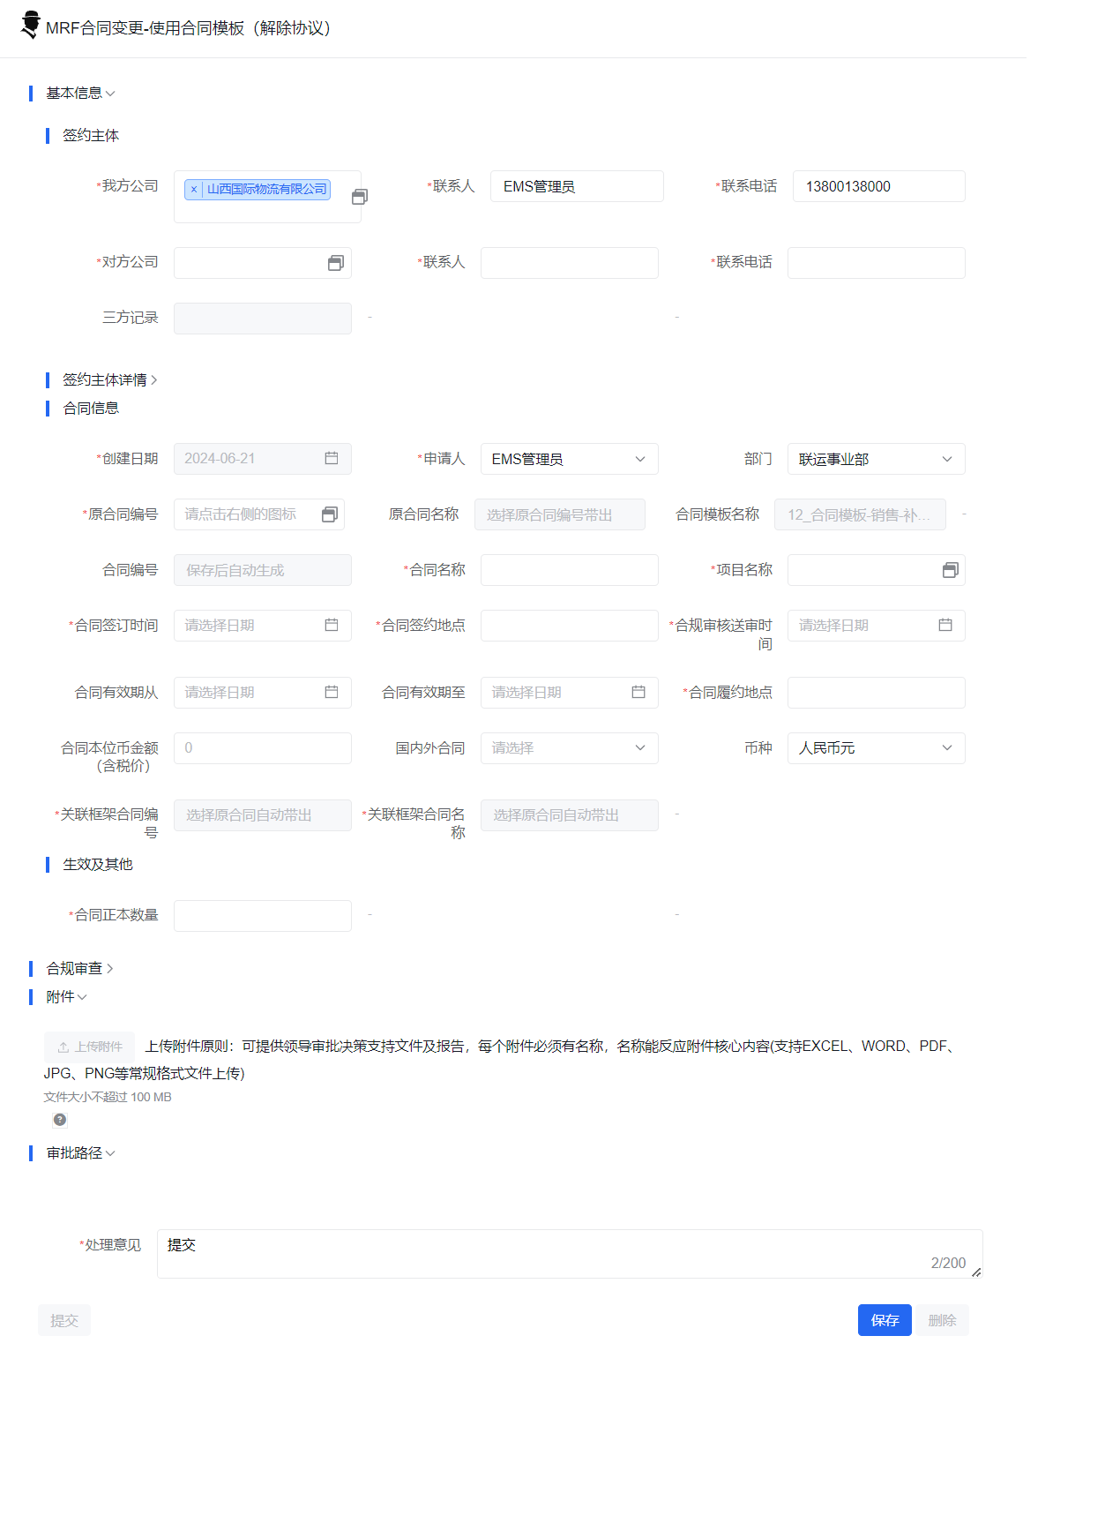
- 合同状态为“审批中”，显示【敏感词展示】按钮，点击【敏感词展示】按钮，则根据敏感词库进行高亮展示敏感词。
- 合同状态为“审批中”，显示【合同对比】按钮，点击【合同对比】按钮，则可展示当前版本号与上一个版本号对应的合同信息进行对比，显示所有差异点，并分类为“删除”、“修改”
- 点击【文本预览】，可生成合同预览页面。

终止协议

MRF合同变更-使用合同模板（终止协议）
路径为：业务中心>合同管理>合同新签及变更申请
购销模式：采购合同/销售合同
合同类型：按实际选择
合同分类：补充协议_合同终止
使用模版

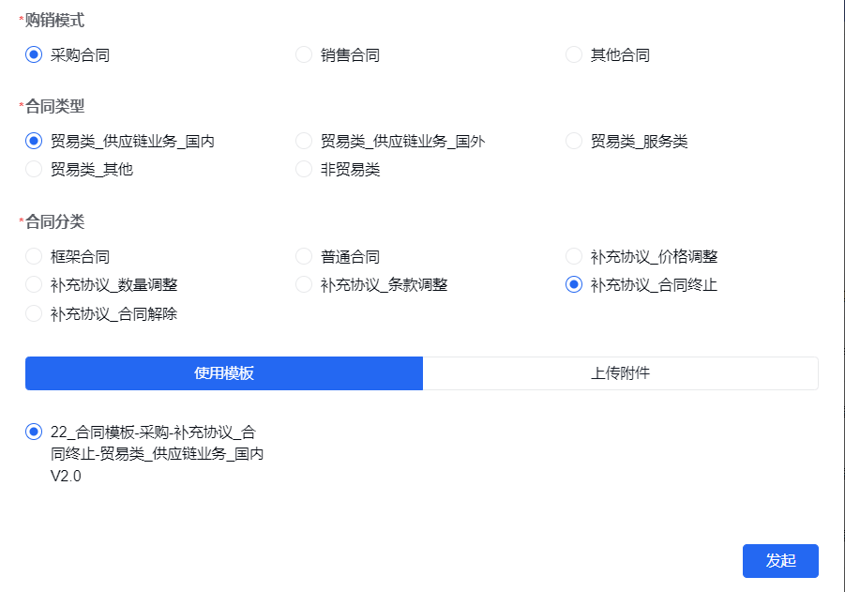

- 基本信息：按照实际情况自行选择【模板分类】和【合同类型】；【合同分类】根据合同模板编码自动带出；【创建时间】，【合同分类】自动带出（不可手动修改）、申请人及申请人部门可自行选择，申请人部门应选择申请人所属部门；根据实际情况手动填写其余基本信息。
- 签约主体信息：签约我方主体，我方公司及公司信息根据申请人自动带出；在来源于供应商库进行查询与选择对方主体公司，不可手动录入，选定后，自动带出公司信息；签约主体信息均不可手动修改；整数填写合同正本数量。
- 审核依据的书面材料，可通过上传附件及编辑文字，以供审批时调阅查看，点击暂存。
- 检查流程的审批路径，点击提交后，状态变更为审批中。
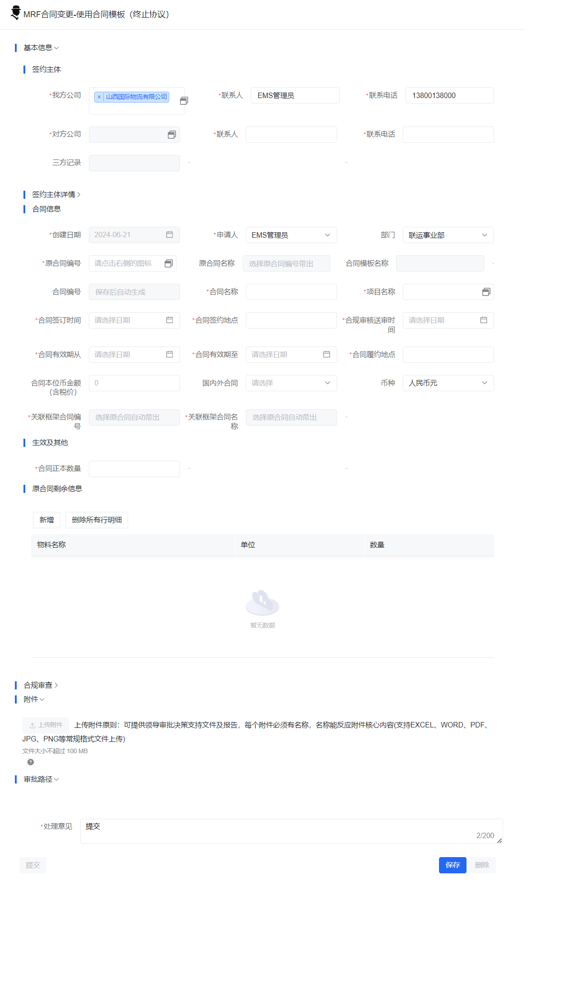
- 合同状态为“审批中”，显示【敏感词展示】按钮，点击【敏感词展示】按钮，则根据敏感词库进行高亮展示敏感词。
- 合同状态为“审批中”，显示【合同对比】按钮，点击【合同对比】按钮，则可展示当前版本号与上一个版本号对应的合同信息进行对比，显示所有差异点，并分类为“删除”、“修改”
- 点击【文本预览】，可生成合同预览页面。

销售合同变更

MRF合同变更-上传合同协议（销售合同）
路径为：业务中心>合同管理>合同新签及变更申请
购销模式：销售合同
合同类型：按实际选择
合同分类：补充协议_价格调整/数量调整/条款调整
上传附件
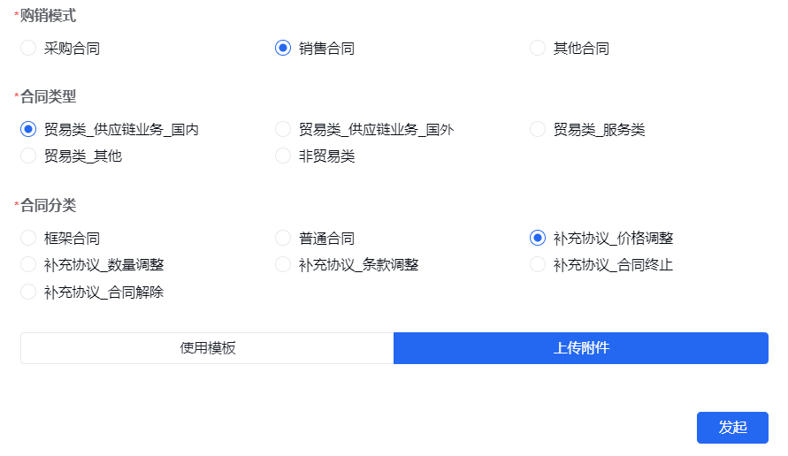
需注意：需要根据实际情况选填【合同分类】及【变更类型】
其中可选择的【变更类型】如下：
-补充协议-价格调整
-补充协议-数量调整
-补充协议-条款调整
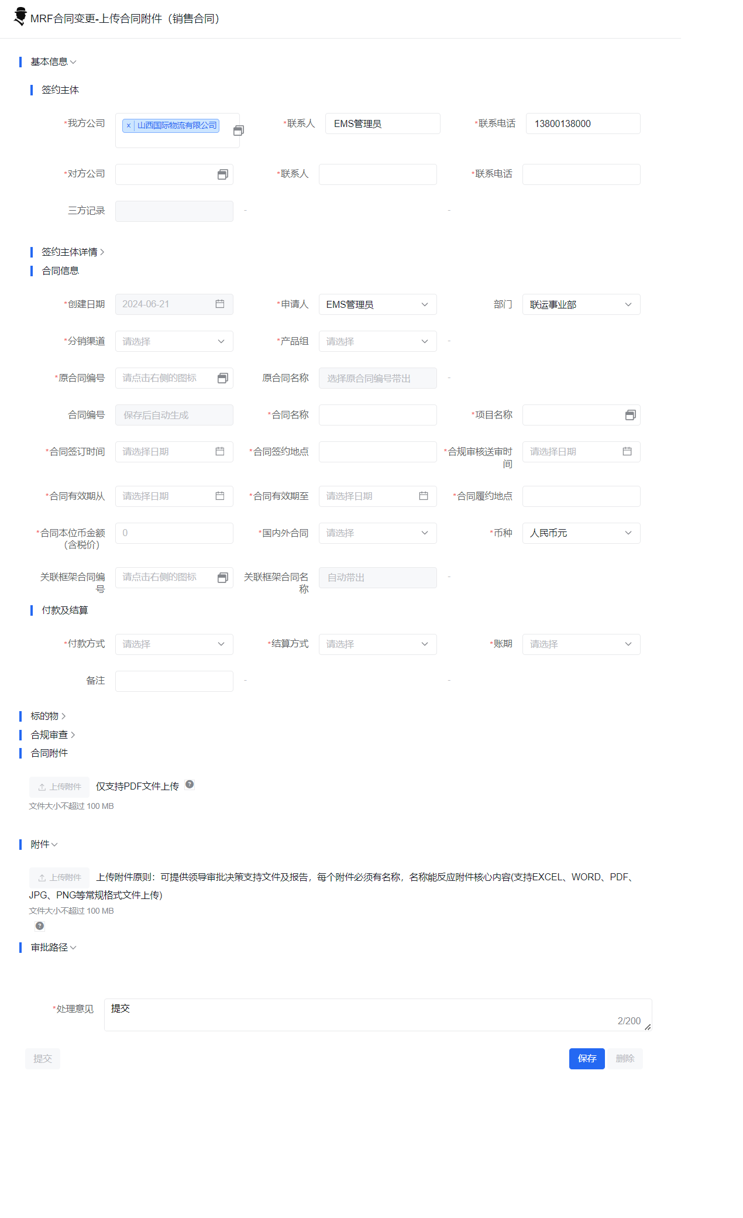
- 基本信息：【模板分类】和【创建时间】自动带出；手动选择合同模板编码和【合同类型】，手动选择【合同分类】；申请人及申请人部门可自行选择，申请人部门应选择申请人所属部门；合同本位币应根据汇率自动带出；项目编号自动带出，项目名称根据编号自动带出；根据实际情况手动填写其余基本信息。
- 签约主体信息：签约我方主体，我方公司及公司信息根据申请人自动带出；在来源于供应商库进行查询与选择对方主体公司，不可手动录入，选定后，自动带出公司信息；签约主体信息均不可手动修改。
- 如有【产品名称、数量、单价】的信息，点击【新增】按钮，增加标的物信息。
- 审核依据的书面材料，可通过上传附件及编辑文字，以供审批时调阅查看，点击暂存。
- 检查流程的审批路径，点击提交后，状态变更为审批中。

采购合同变更

4.MRF合同变更-上传合同协议（采购合同）
路径为：业务中心>合同管理>合同新签及变更申请
购销模式：采购合同
合同类型：按实际选择
合同分类：补充协议_价格调整/数量调整/条款调整
上传附件
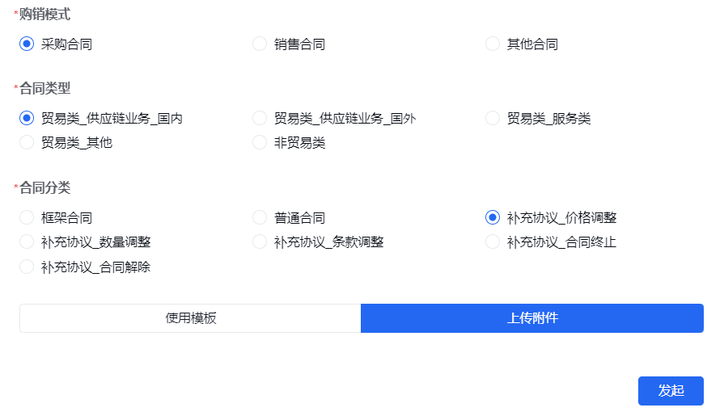
需注意：需要根据实际情况选填【合同分类】及【变更类型】
其中可选择的【变更类型】如下：
-补充协议-价格调整
-补充协议-数量调整
-补充协议-条款调整
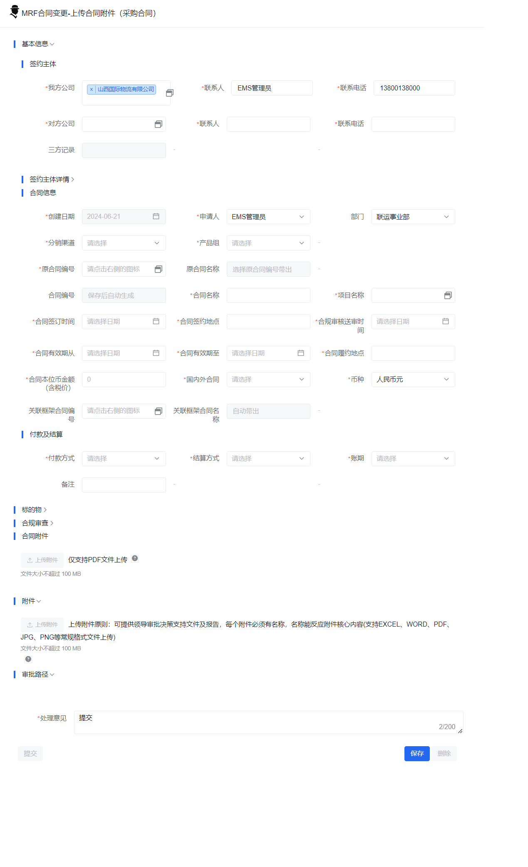
- 基本信息：【模板分类】和【创建时间】自动带出；手动选择合同模板编码和【合同类型】，手动选择【合同分类】；申请人及申请人部门可自行选择，申请人部门应选择申请人所属部门；合同本位币应根据汇率自动带出；项目编号自动带出，项目名称根据编号自动带出；根据实际情况手动填写其余基本信息。
- 签约主体信息：签约我方主体，我方公司及公司信息根据申请人自动带出；在来源于供应商库进行查询与选择对方主体公司，不可手动录入，选定后，自动带出公司信息；签约主体信息均不可手动修改。
- 如有【产品名称、数量、单价】的信息，点击【新增】按钮，增加标的物信息。
- 审核依据的书面材料，可通过上传附件及编辑文字，以供审批时调阅查看，点击暂存。
- 检查流程的审批路径，点击提交后，状态变更为审批中。

其他合同变更

MRF合同变更-上传合同协议（其他合同）
路径为：业务中心>合同管理>合同新签及变更申请
购销模式：其他合同
合同类型：按实际选择
合同分类：补充协议_价格调整/数量调整/条款调整
上传附件
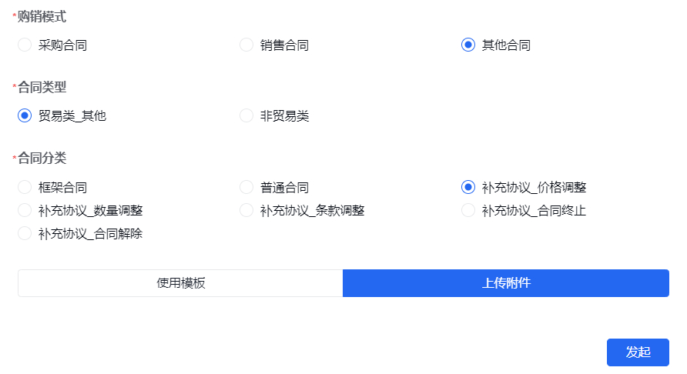
需注意：需要根据实际情况选填【合同分类】及【变更类型】
其中可选择的【变更类型】如下：
-补充协议-价格调整
-补充协议-数量调整
-补充协议-条款调整
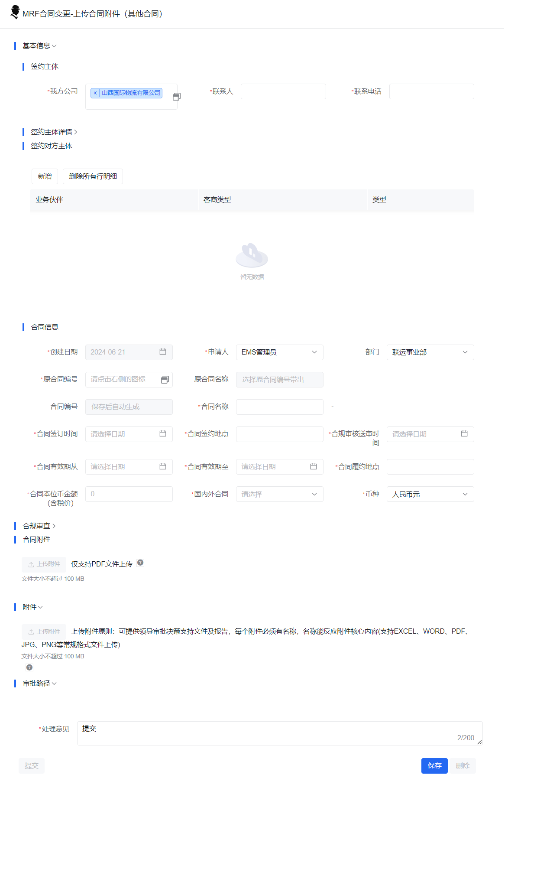
- 基本信息：【模板分类】和【创建时间】自动带出；手动选择合同模板编码和【合同类型】，手动选择【合同分类】；申请人及申请人部门可自行选择，申请人部门应选择申请人所属部门；根据实际情况手动填写其余基本信息。
- 上传客户方合同附件，自动填充合同签订日期、合同签订地点、签约我方主体、签约对方主体信息，合同附件只有一份，其他附件在【审核依据的书面材料】上传。
- 审核依据的书面材料，可通过上传附件及编辑文字，以供审批时调阅查看，点击暂存。
- 检查流程的审批路径，点击提交后，状态变更为审批中。

合同模板

合同模板申请
路径为：业务中心>合同管理>合同模板台账>新增流程
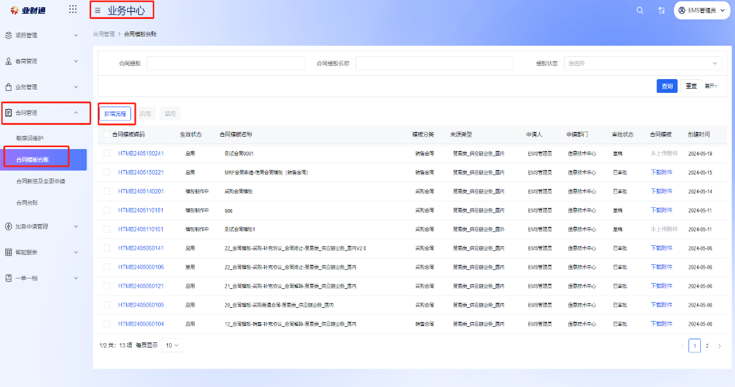
需注意：有新的合同模板需要上传或需要更改原合同模板内容时使用。
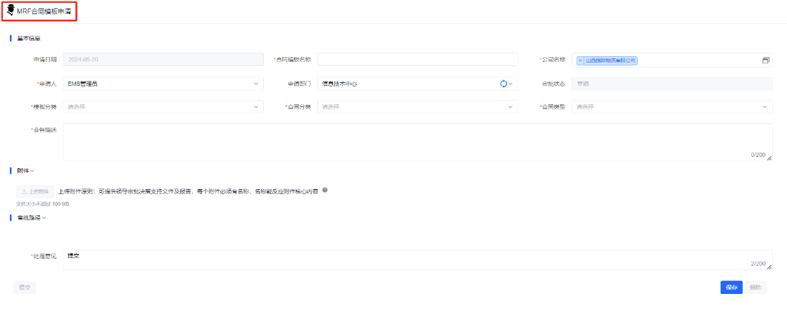
  - 线下编辑好合同模板内容 Word 文件；
  - 打开业务中心>合同管理>合同模板台账>新增流程，发起 MRF合同模板申请；
  - 填写 基本信息：合同模板名称、公司名称、申请人、模板分类、合同分类、合同类型、业务描述
  - 点击保存，
  - 上传附件，将合同模板文件作为附件上传
  - 检查流程的审批路径，点击提交。
  - 审批通过后，进入 【合同模板台账】，查询，该模板生效状态为“制作中”
  - 合同管理员后台将模板制作完成后，点击 【启用】，该模板生效状态为“启用”
  - 模板生效状态为“启用”的合同模板在合同申请时可以被关联。

合同模板禁用
路径为：业务中心>合同管理>合同模板台账
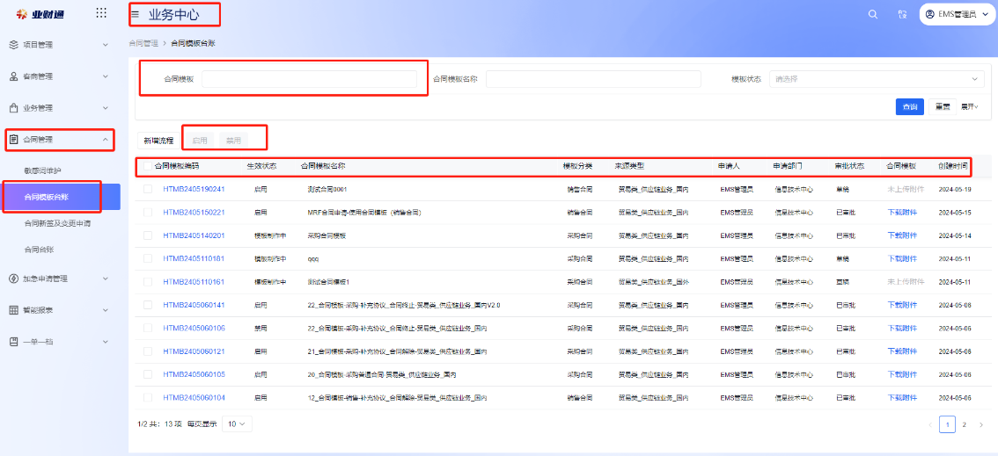
勾选需要禁用的合同模板，点击【禁用】按钮，将合同模板禁用，该模板生效状态=“禁用”
需注意：模板生效状态=“禁用” 的合同模板在合同申请不能被关联。

合同台账
路径为：业务中心>合同管理>合同台账
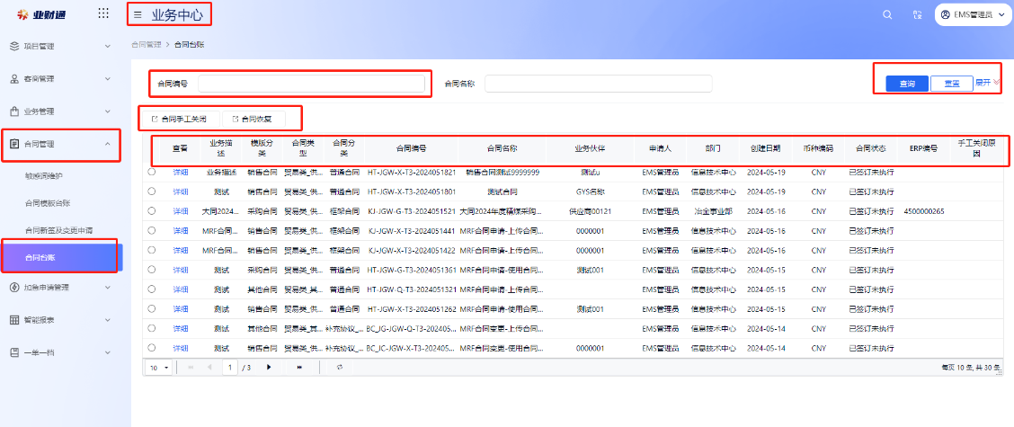
需注意：已完成合同申请的上传，需要在合同台账查询到已审批完成的合同；手工关闭合同；恢复合同的时候使用。
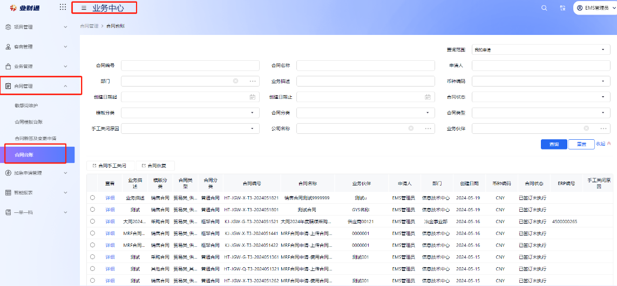
- 未选择币种编码时则默认全部；未选择合同状态时则默认全部；手工关闭未选择状态则默认全部。
- 其余信息均需手动填写，点击查询。
- 选择查询到的合同单号，选择手工关闭原因，点击【合同手工关闭】。
- 选择查询到的已手工关闭的合同单号，点击【合同恢复】。

敏感词维护

敏感词新增维护
针对合同类型拟好各类型的敏感词，对合同里出现的敏感词进行维护。
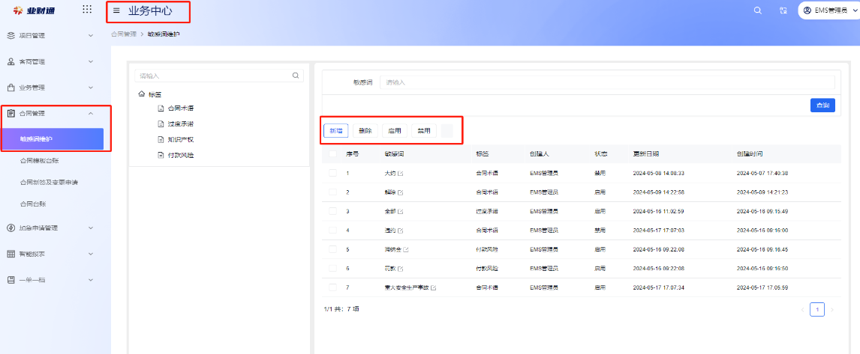
路径为：打开业务中心->合同管理->敏感词维护
  - 敏感词标签有四类：1. 合同术语、2. 过度承诺、3. 知识产权、4. 付款风险。
  - 按照实际情况点击任意敏感词标签，点击新增，输入新增敏感词，再次确认标签，点击添加。
  - 新增成功后，选择相应序号，进行删除，启用，禁用。
  - 仅有使用合同模板时才有敏感词提示，点击任意审批中合同，可点击敏感词进行查看。

敏感词展示
需注意：只有使用合同模板有敏感词展示功能。
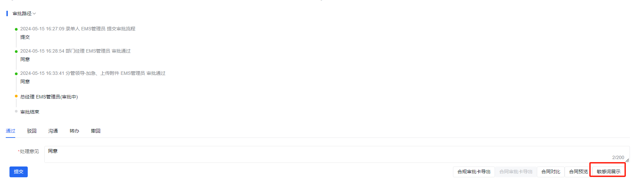
合同新签申请状态显示为：审批中，点击【敏感词展示】。
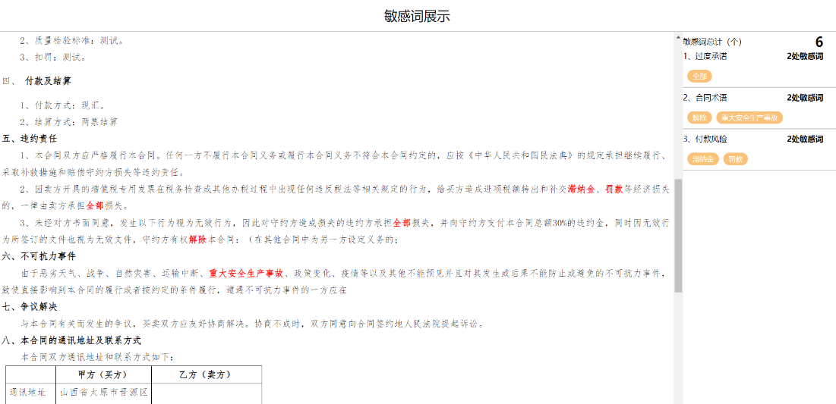
【敏感词展示】会根据【敏感词维护】自动标记敏感词。

合规审批卡导出
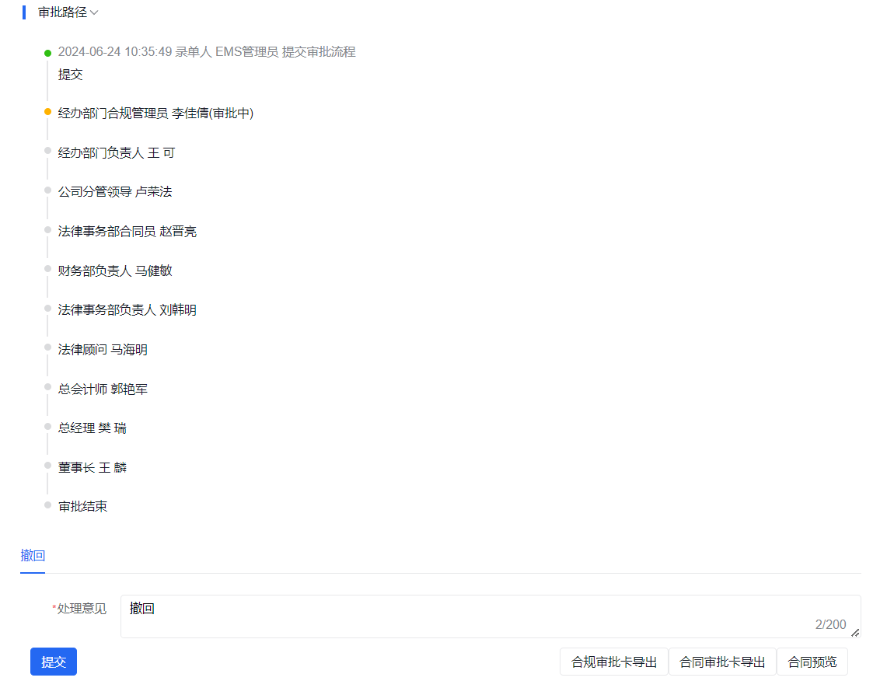
合同新签申请状态显示为：审批中，点击【合规审批卡导出】。
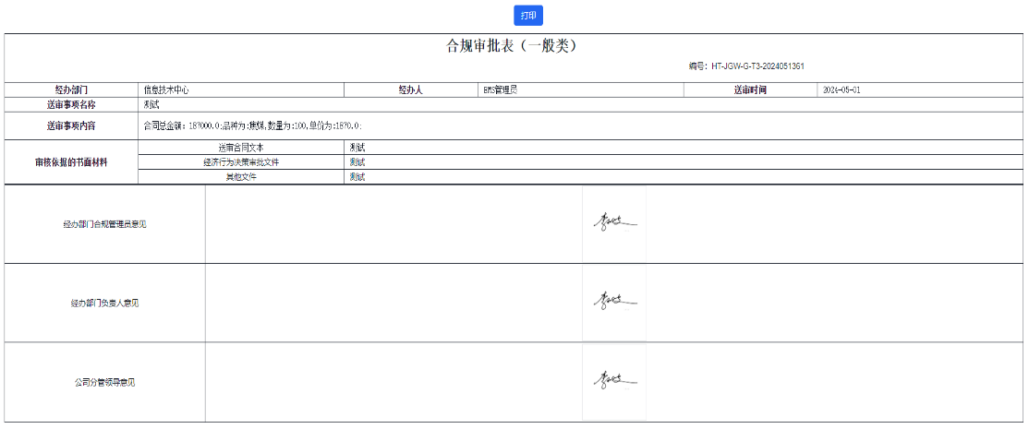

合同审批卡导出

合同预览
合同新签申请状态显示为：审批中，点击【合同预览】。
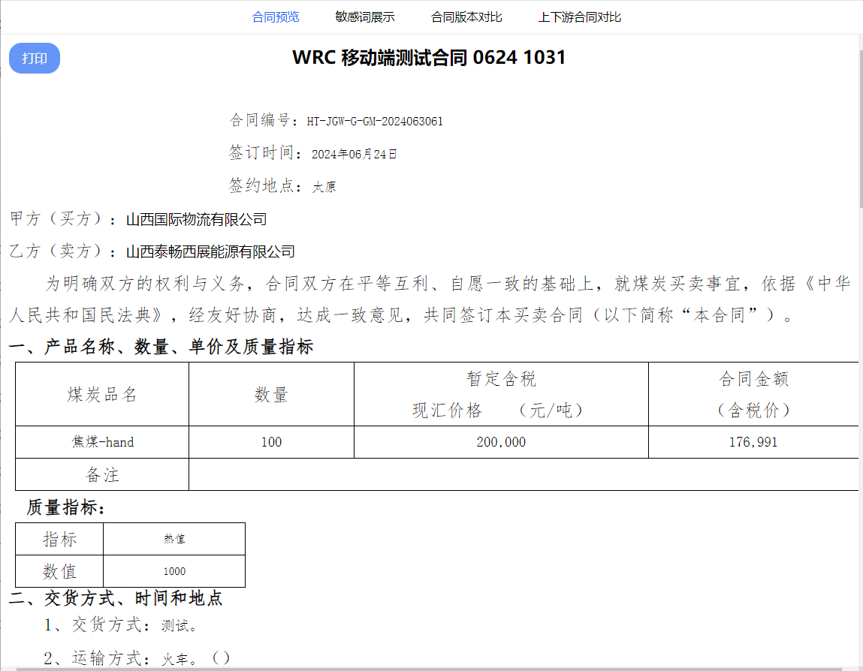
根据合同申请时填写的内容生成合同预览内容。

合同对比（上下游合同文本对比/合同版本对比/与原合同对比）
合同新签申请状态显示为：审批中，点击【合同预览】-【合同版本对比】/【上下游合同对比】/【与原合同对比】。
需注意：适用范围见下图：
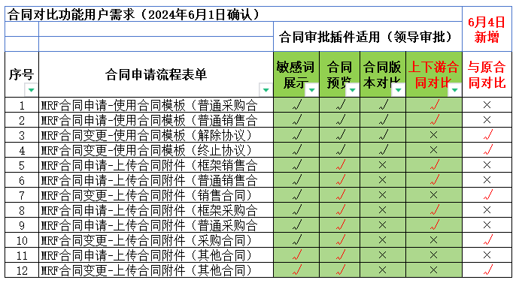
需注意：
- 只有原申请合同被驳回过，在原申请上更新版本号后，再重新提交成功的合同可以进行合同版本对比。
- 只有关联采购或销售合同，才有上下游合同对比。
- 补充协议才有与原合同对比。

项目管理

项目档案
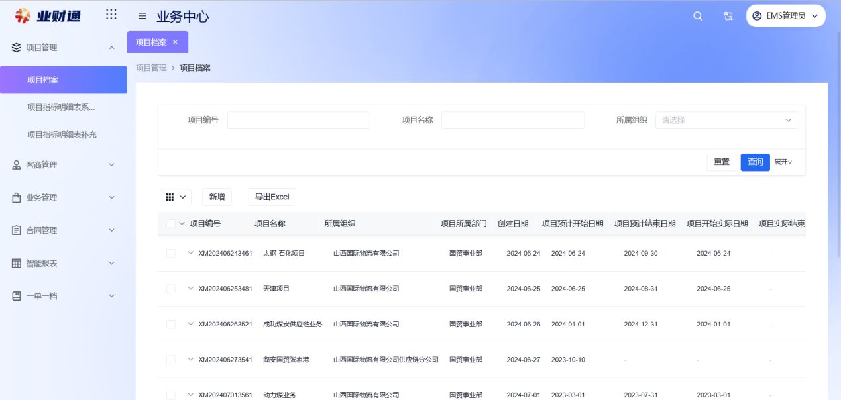
该模块对项目基本信息进行管理。
列表默认展示一级项目。
点击一级项目行首箭头，展开该项目下二级项目。
点击“新增”按钮添加一级项目。
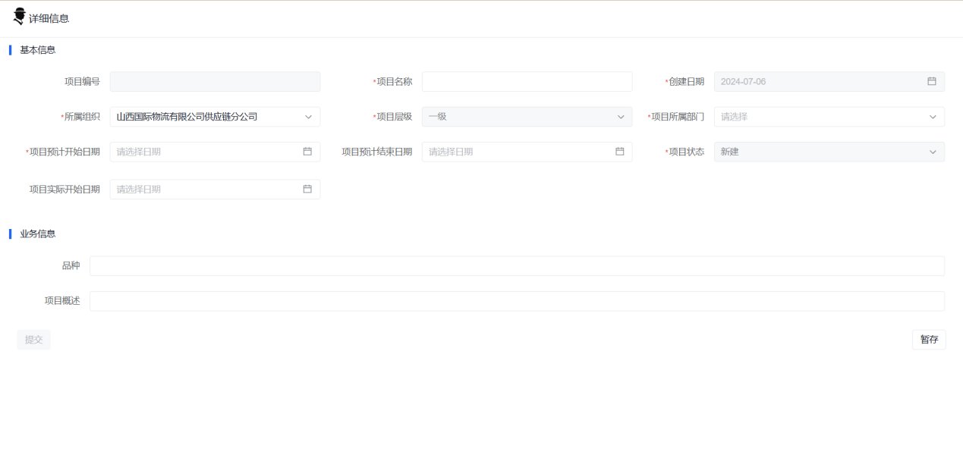
点击“新增二级项目”，在对应的一级项目下新增二级项目。

项目指标明细表
项目明细表可以进行指标计算和导出Excel表格信息。
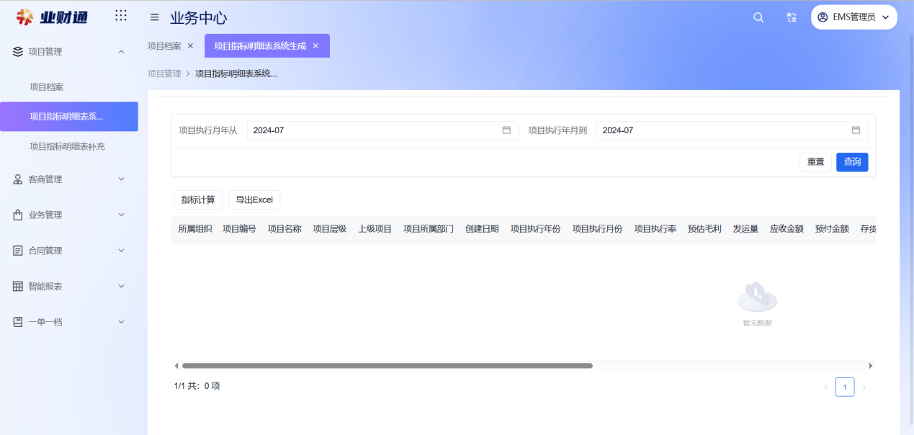
点击“指标计算”，输入计算周期开始结束时间，即可根据已有项目和合同运行数据自动计算。

项目指标明细表补充系统
提供了项目指标计算、报表生成、导出Excel和报表生成记录
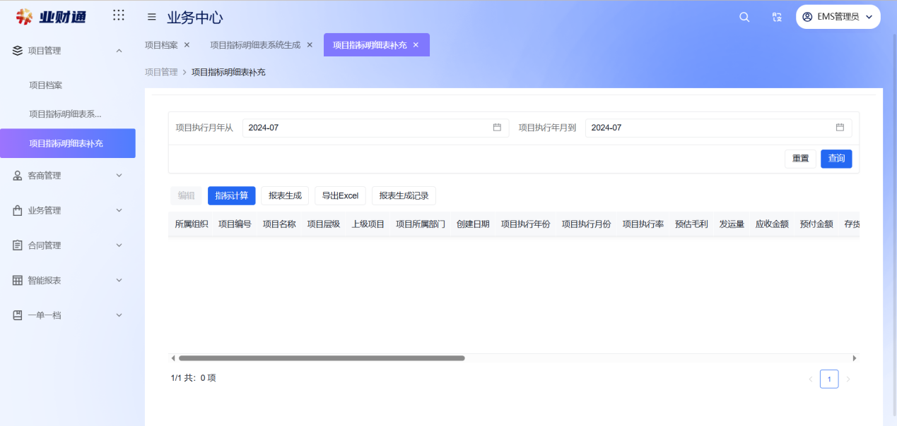
页面展示已经计算的项目指标，点击“编辑”按钮打开编辑页面，可以输入补充指标。

客商管理
该模块对客户基本信息进行维护，设立基本信息、企查查专业报告、实地考察报告、业务报告、被执行情况查询、供应商资信调查表等信息。对三张表分别进行审批（供应商资信调查表、业务效益分析表、法律风险明细表）。

客商资信台账
该模块主要有资信评估、客商资信准出、客商信息需修改、导出Excel和批量推送SAP信息。
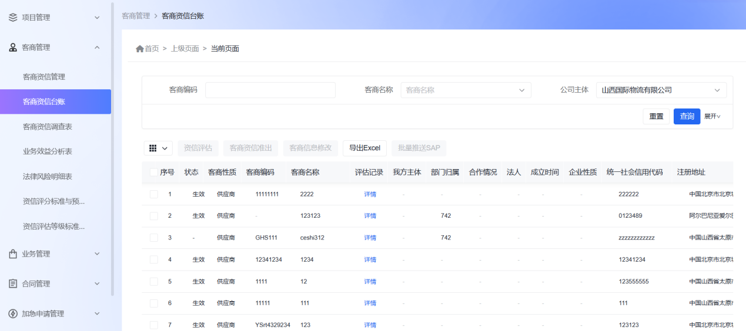
点击新增供应商按钮，打开新增供应商页面
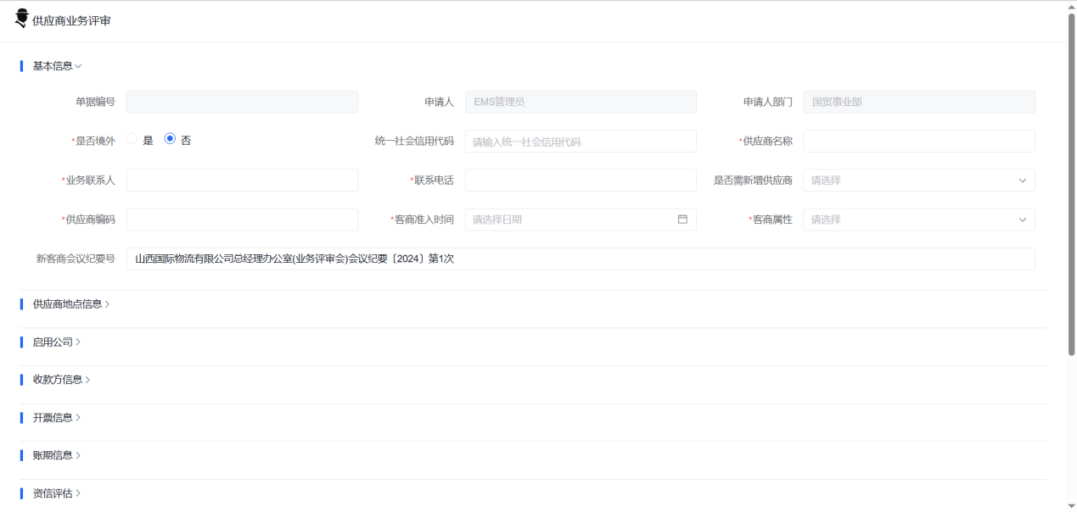
根据供应商归属，选择是否境外属性。
对国内供应商，输入统一社会信用代码，可自动查出部分对应信息。
对于系统已有的供应商，可自动查出系统已保存的数据。
用户依实际情况填写客商基本信息和三张表信息即可。
客商资信评估，点击按钮打开弹框，录入基本信息和行业资质指标后保存，再点击“开始评估”按钮，等待系统完成指标查询、评分、评级工作。
三张表评估可点击按钮自动完成部分数据获取。
点击“保存”按钮，根据提示补全缺失的字段，保存数据。
点击“提交”按钮，完成数据提交，并耐心等待系统完成资信报告生成（可持续数分钟）。
经过对应审批人审批后，数据入库生效。
客户评估操作类似。

资信评分标准与预警管理设置
资信评分展示所有的风险信息，可以进行导出和查看操作。
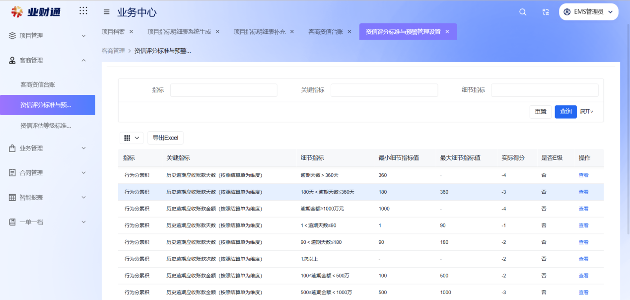

资信评估等级标准设置
该模块对资信评估等级进行增删改查等操作。
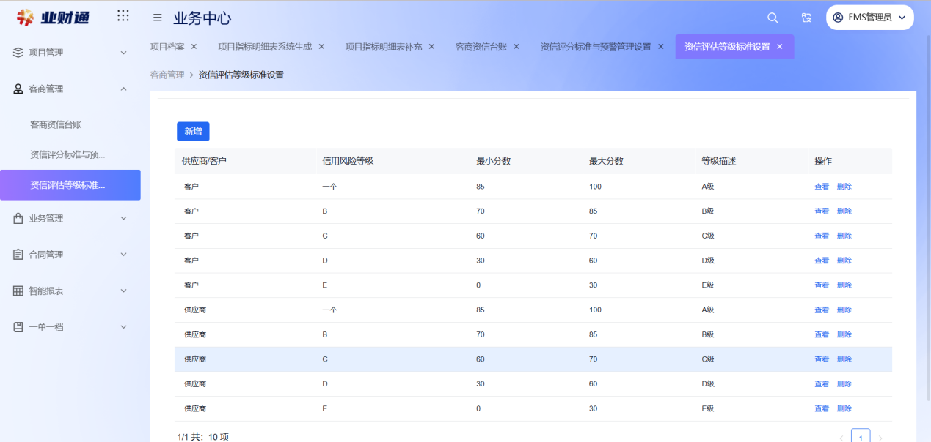
点击新增等级标准，如下图：
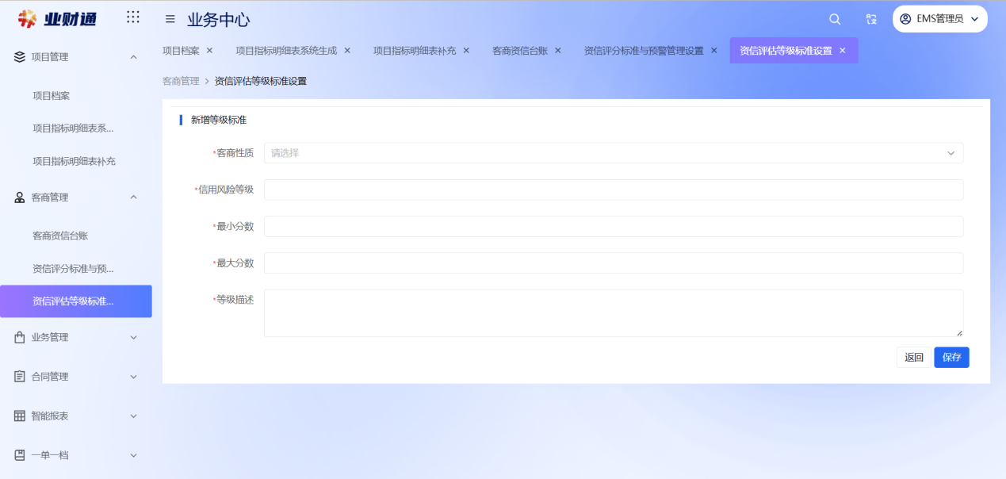

业务管理

发运管理
该模块主要是录入发运数据。
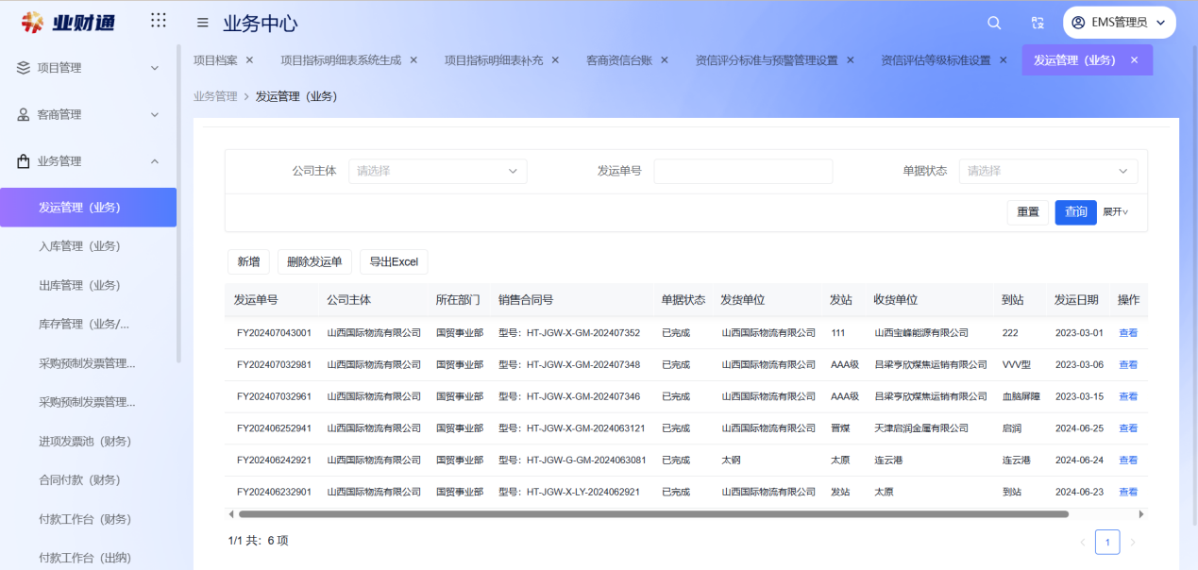
点击新增按钮录入发运信息。
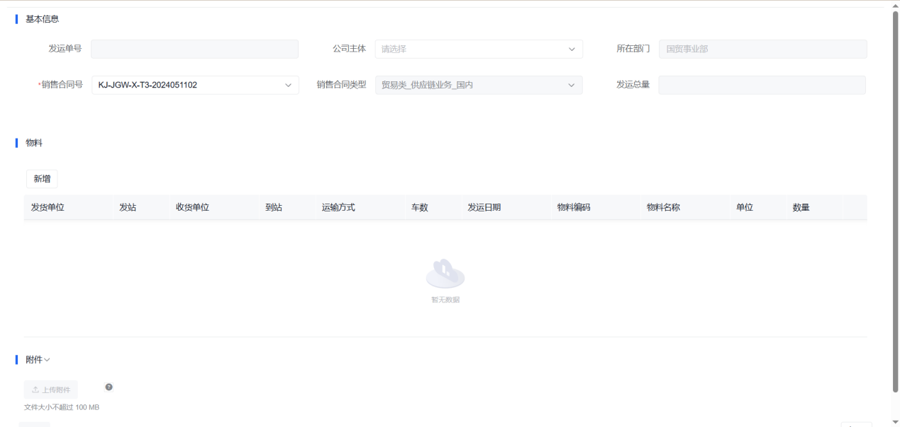
首先选择销售合同。
点击物料新增按钮，如下图：
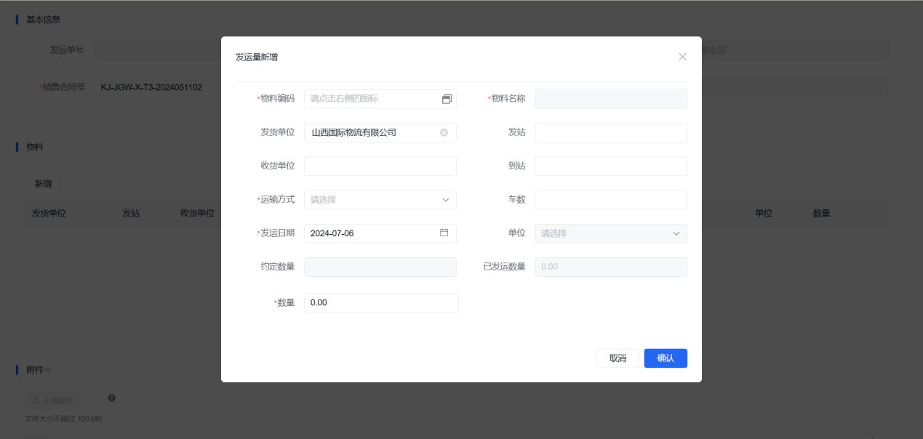
输入发到站信息、运输方式、日期、数量等，点击确认。
暂存、提交后，数据生效。

入库管理
该模块主要是入库录入、退货录入、冲销等。
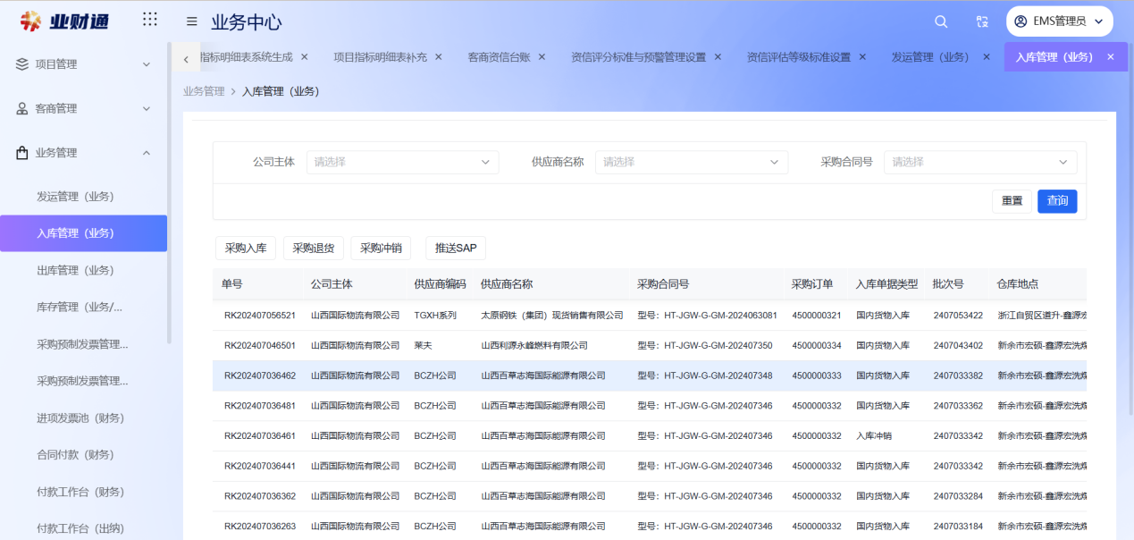
点击采购入库如下图
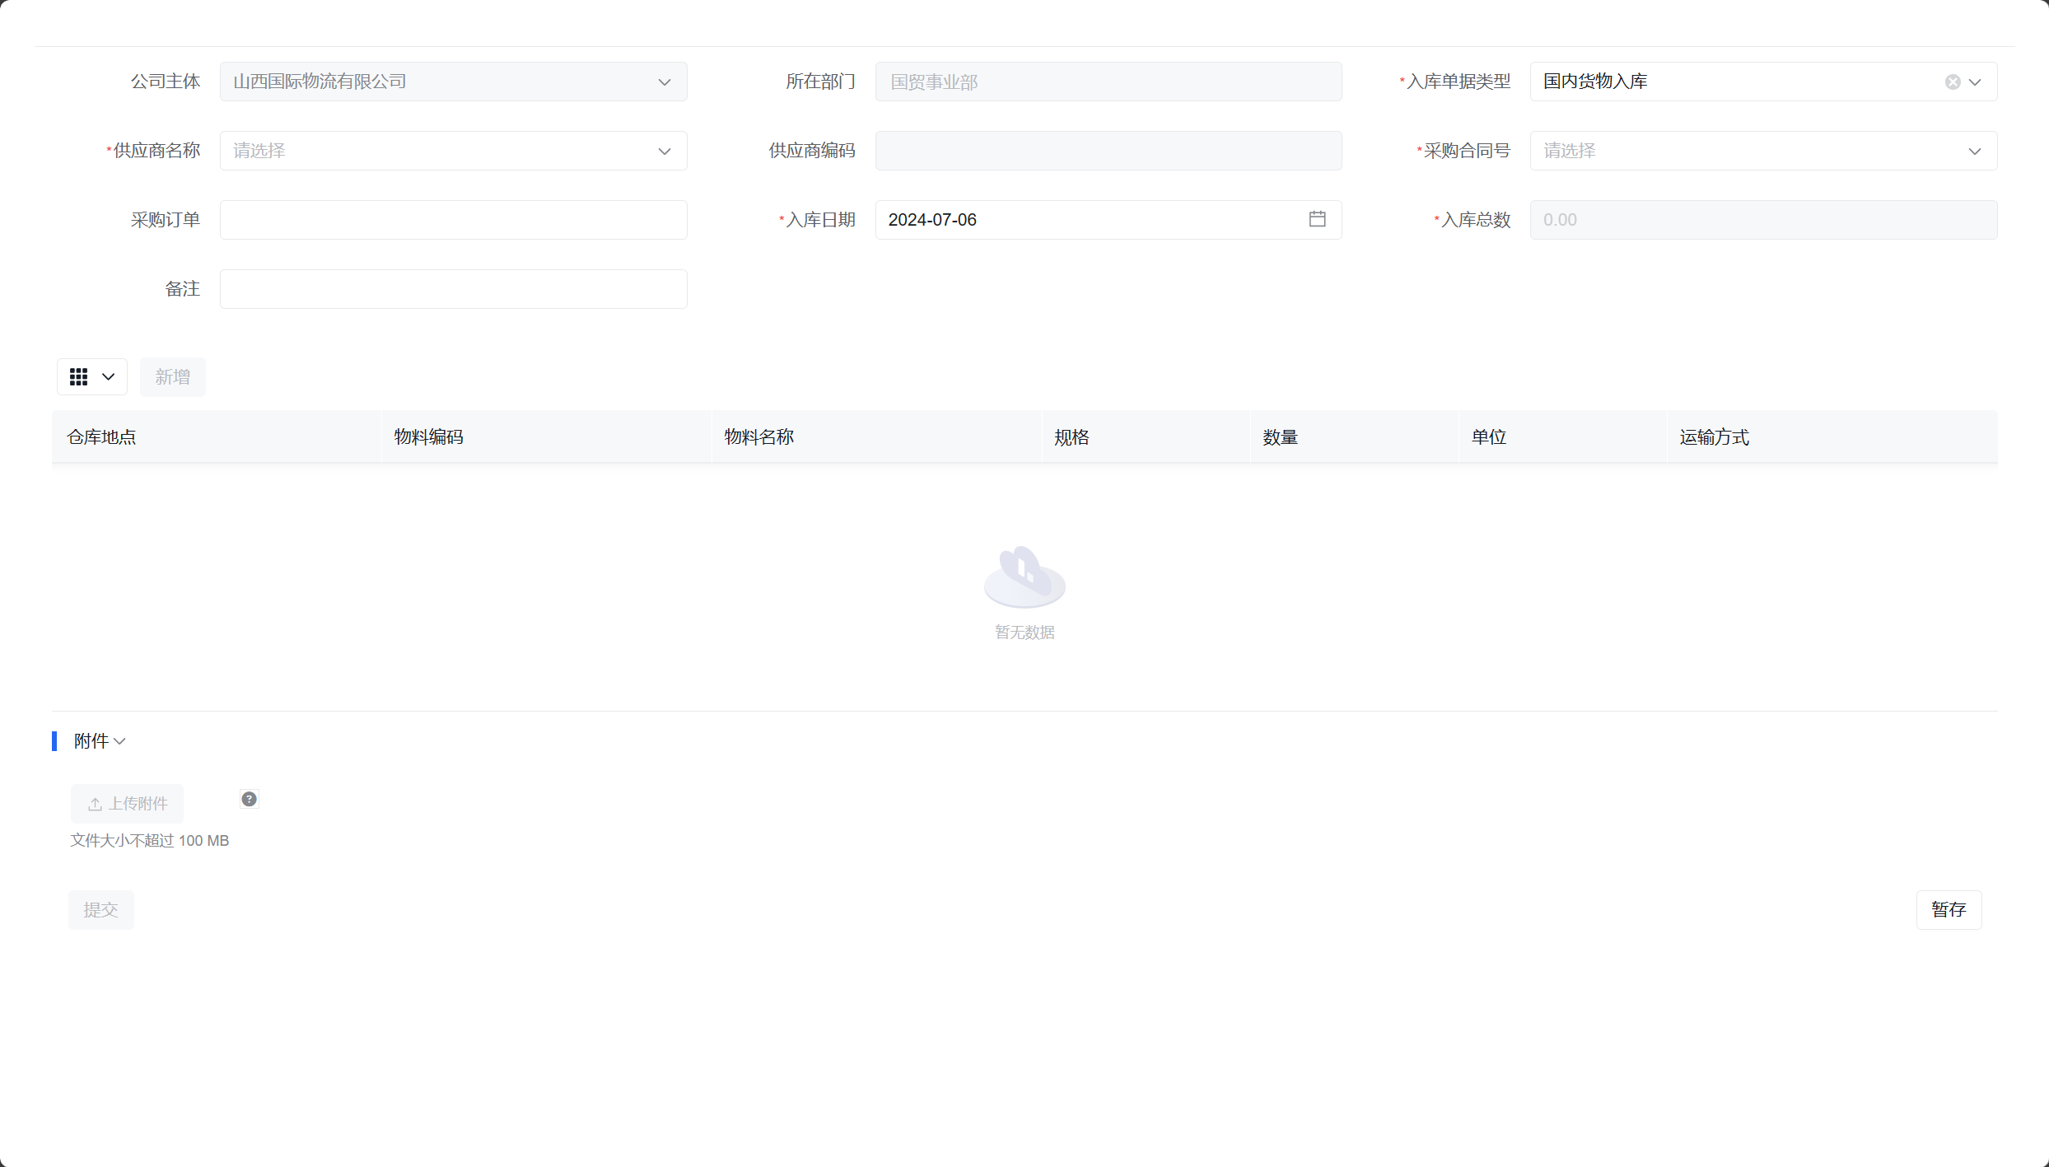
首先选择供应商、采购合同。
点击“新增”按钮，选择合同中的物料，并输入要录入的数量、入库时的金额。
可以上传入库单等单据附件。
保存、提交、通过审批、自动推送SAP后，入库生效。

出库管理
该模块主要是出库录入、退货录入、冲销等。
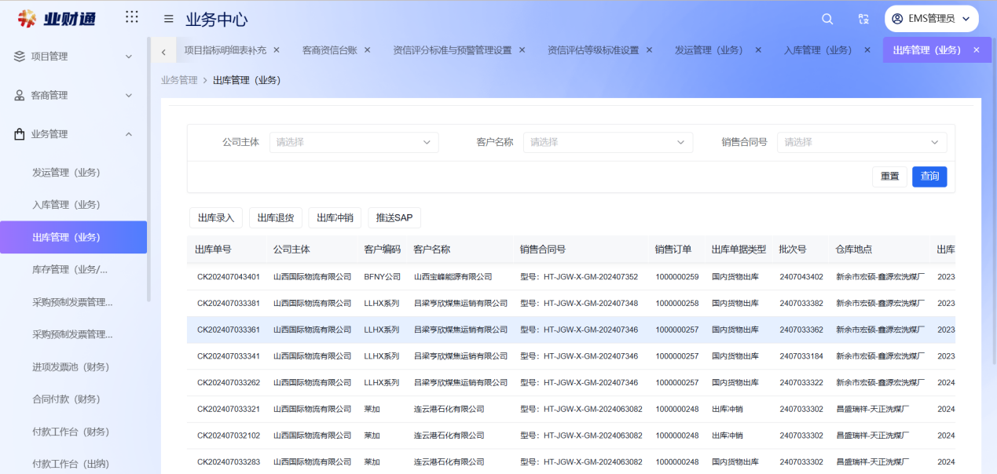
点击出库录入如下图
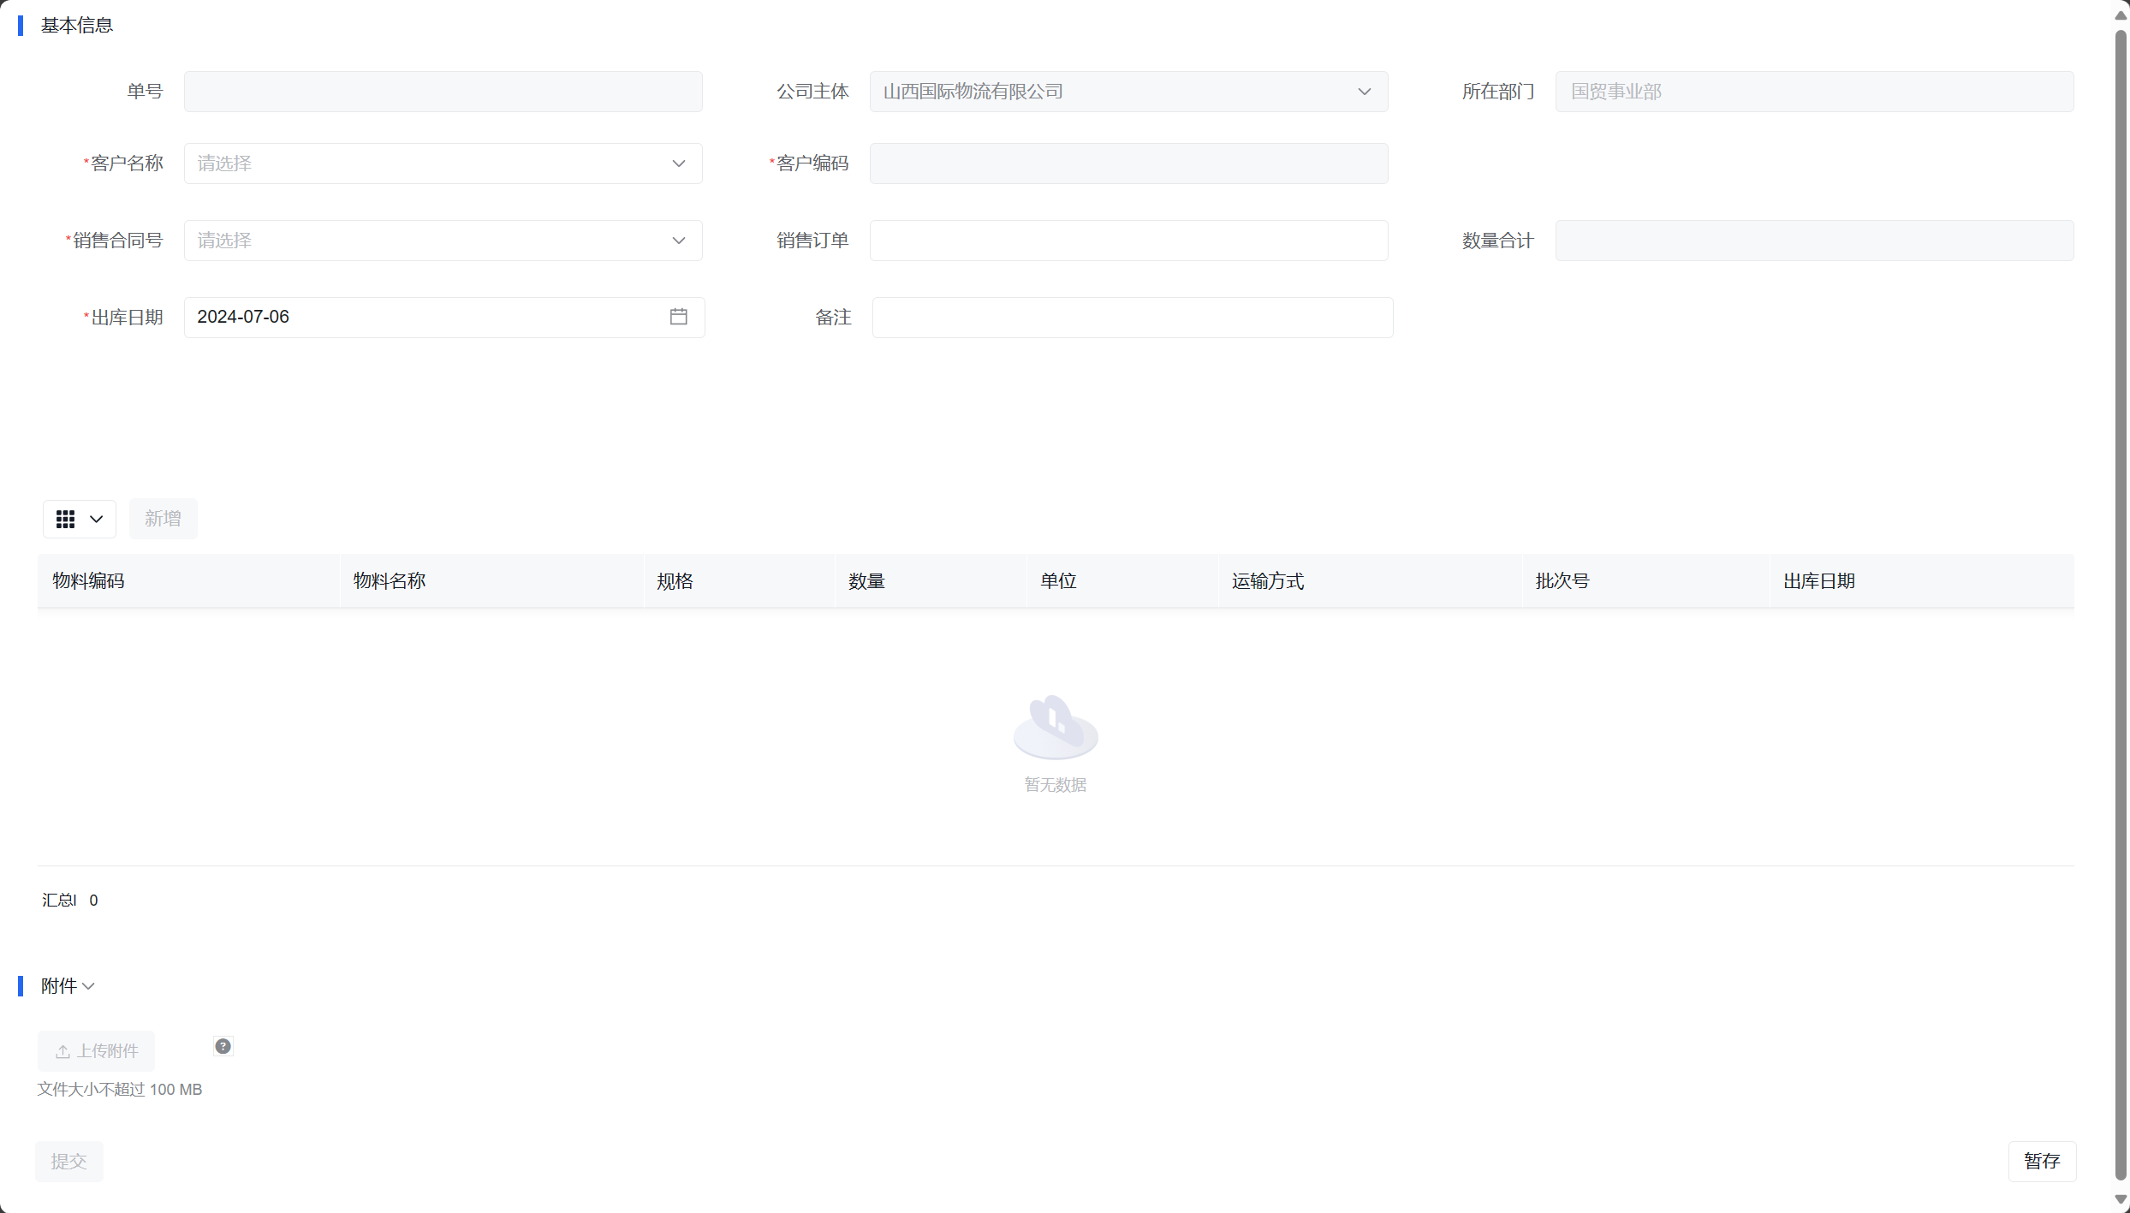
首先选择客户、销售合同。
点击“新增”按钮，选择合同中的物料，并输入要录入的数量、出库时的金额。
可以上传出库单等单据附件。
保存、提交、通过审批、自动推送SAP后，入库生效。

库存管理
该模块主要记录库存台账
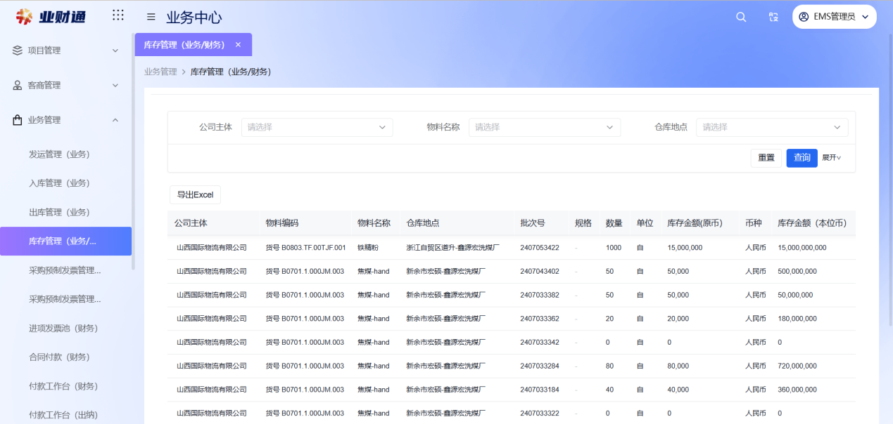
库存根据入库、出库自动计算。

采购预制发票管理（业务）
该模块主要是业务部门的采购预制发票信息管理，可进行采购预制发票生成，如下图：
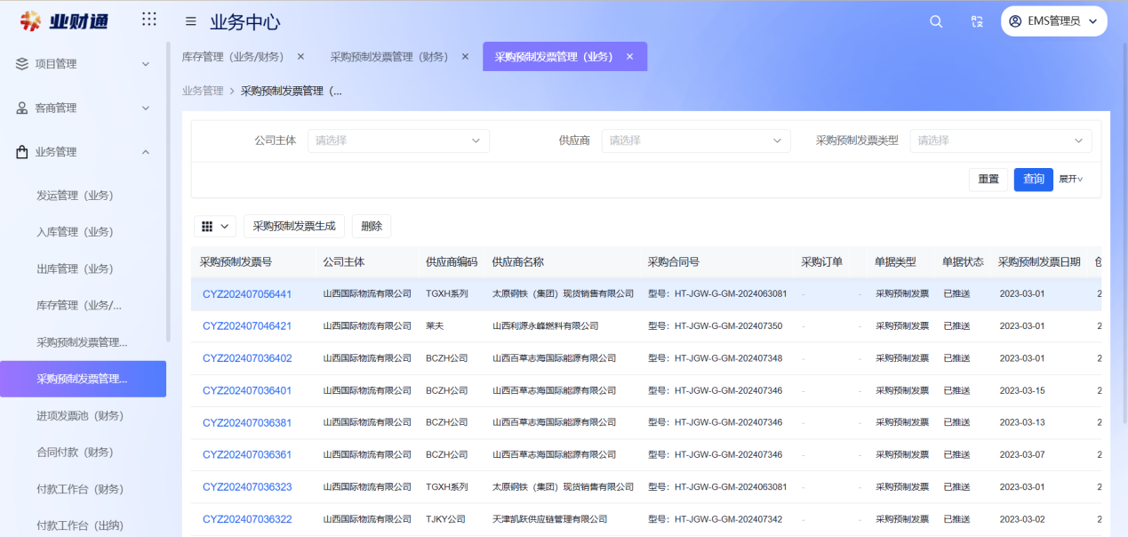
点击采购预制发票生成
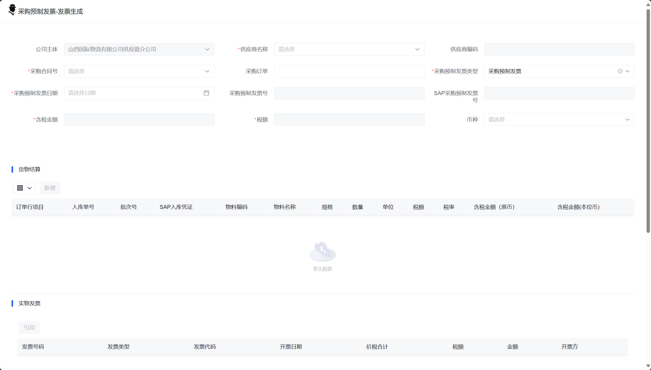
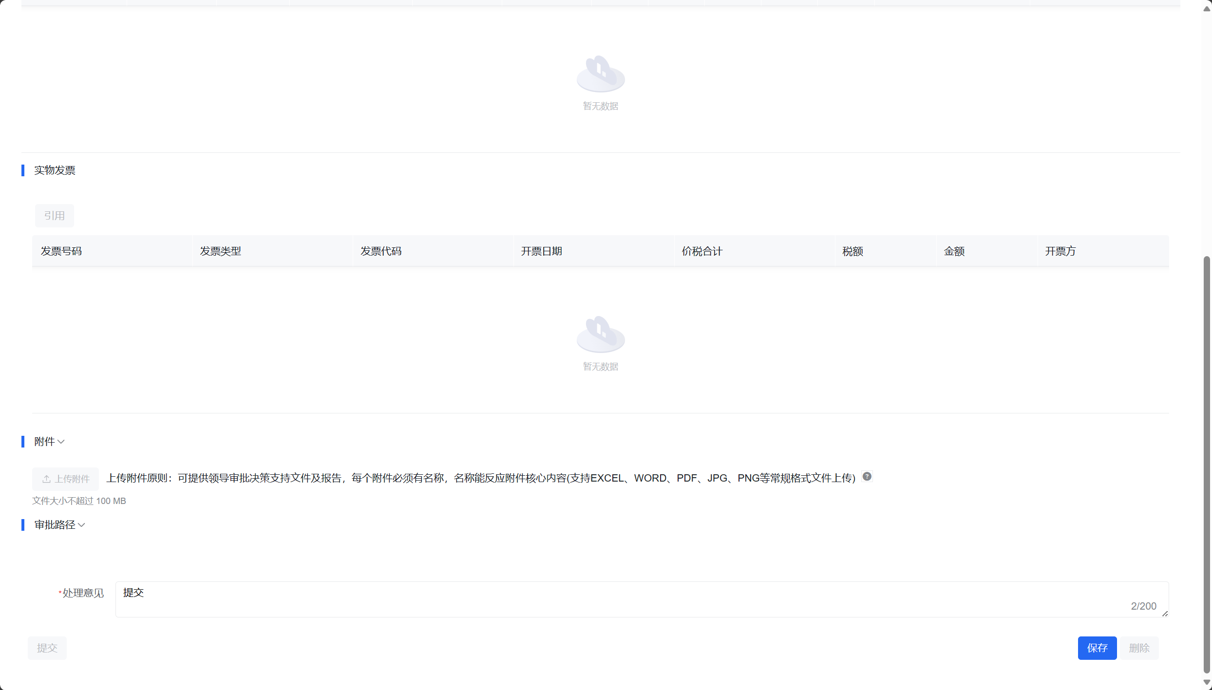
首先选择采购合同。
点击“新增”按钮，根据入库批次逐个添加入库信息。
点击“引用”，输入供应商开具的采购发票编号引用实物发票；若发票已开具而系统中未查询到，可找财务刷新发票池后继续；当时确实没有开具发票的也可日后再引用。
保存、提交、审批完成并推送SAP后采购预制发票制作成功。
若输入有误或合同变化，可在财务处进行冲销、变更等。

采购预制发票管理（财务）
该模块主要是采购预制发票信息管理，主要有预制发票生成、预制发票冲销、预制发票调整、预支发票调整冲销、删除和批量推送SAP信息。
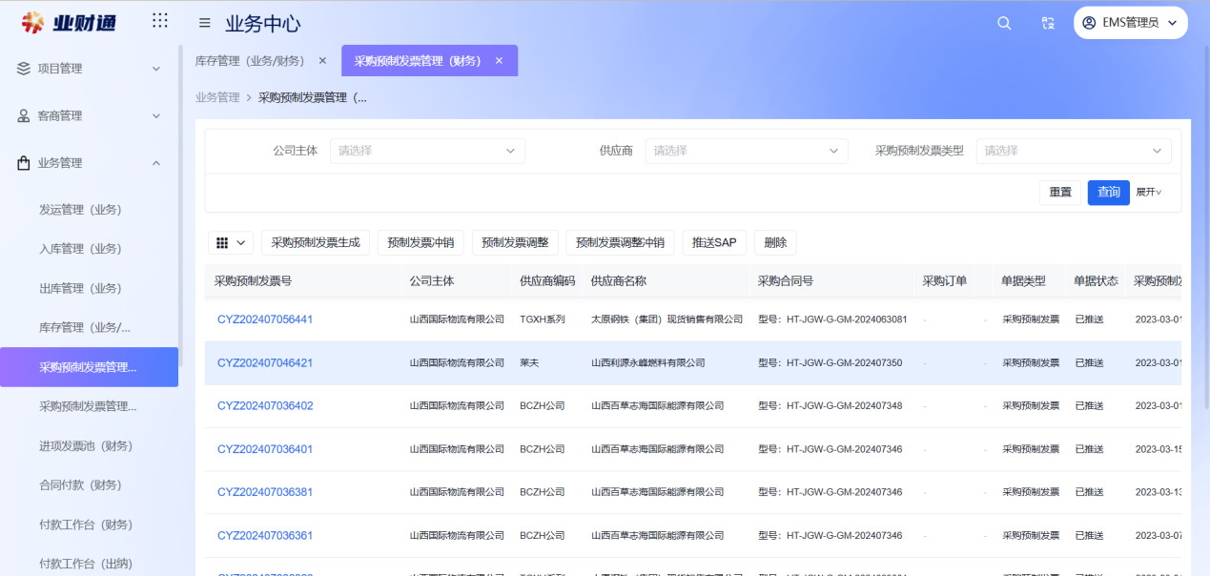
点击采购预置发票生成
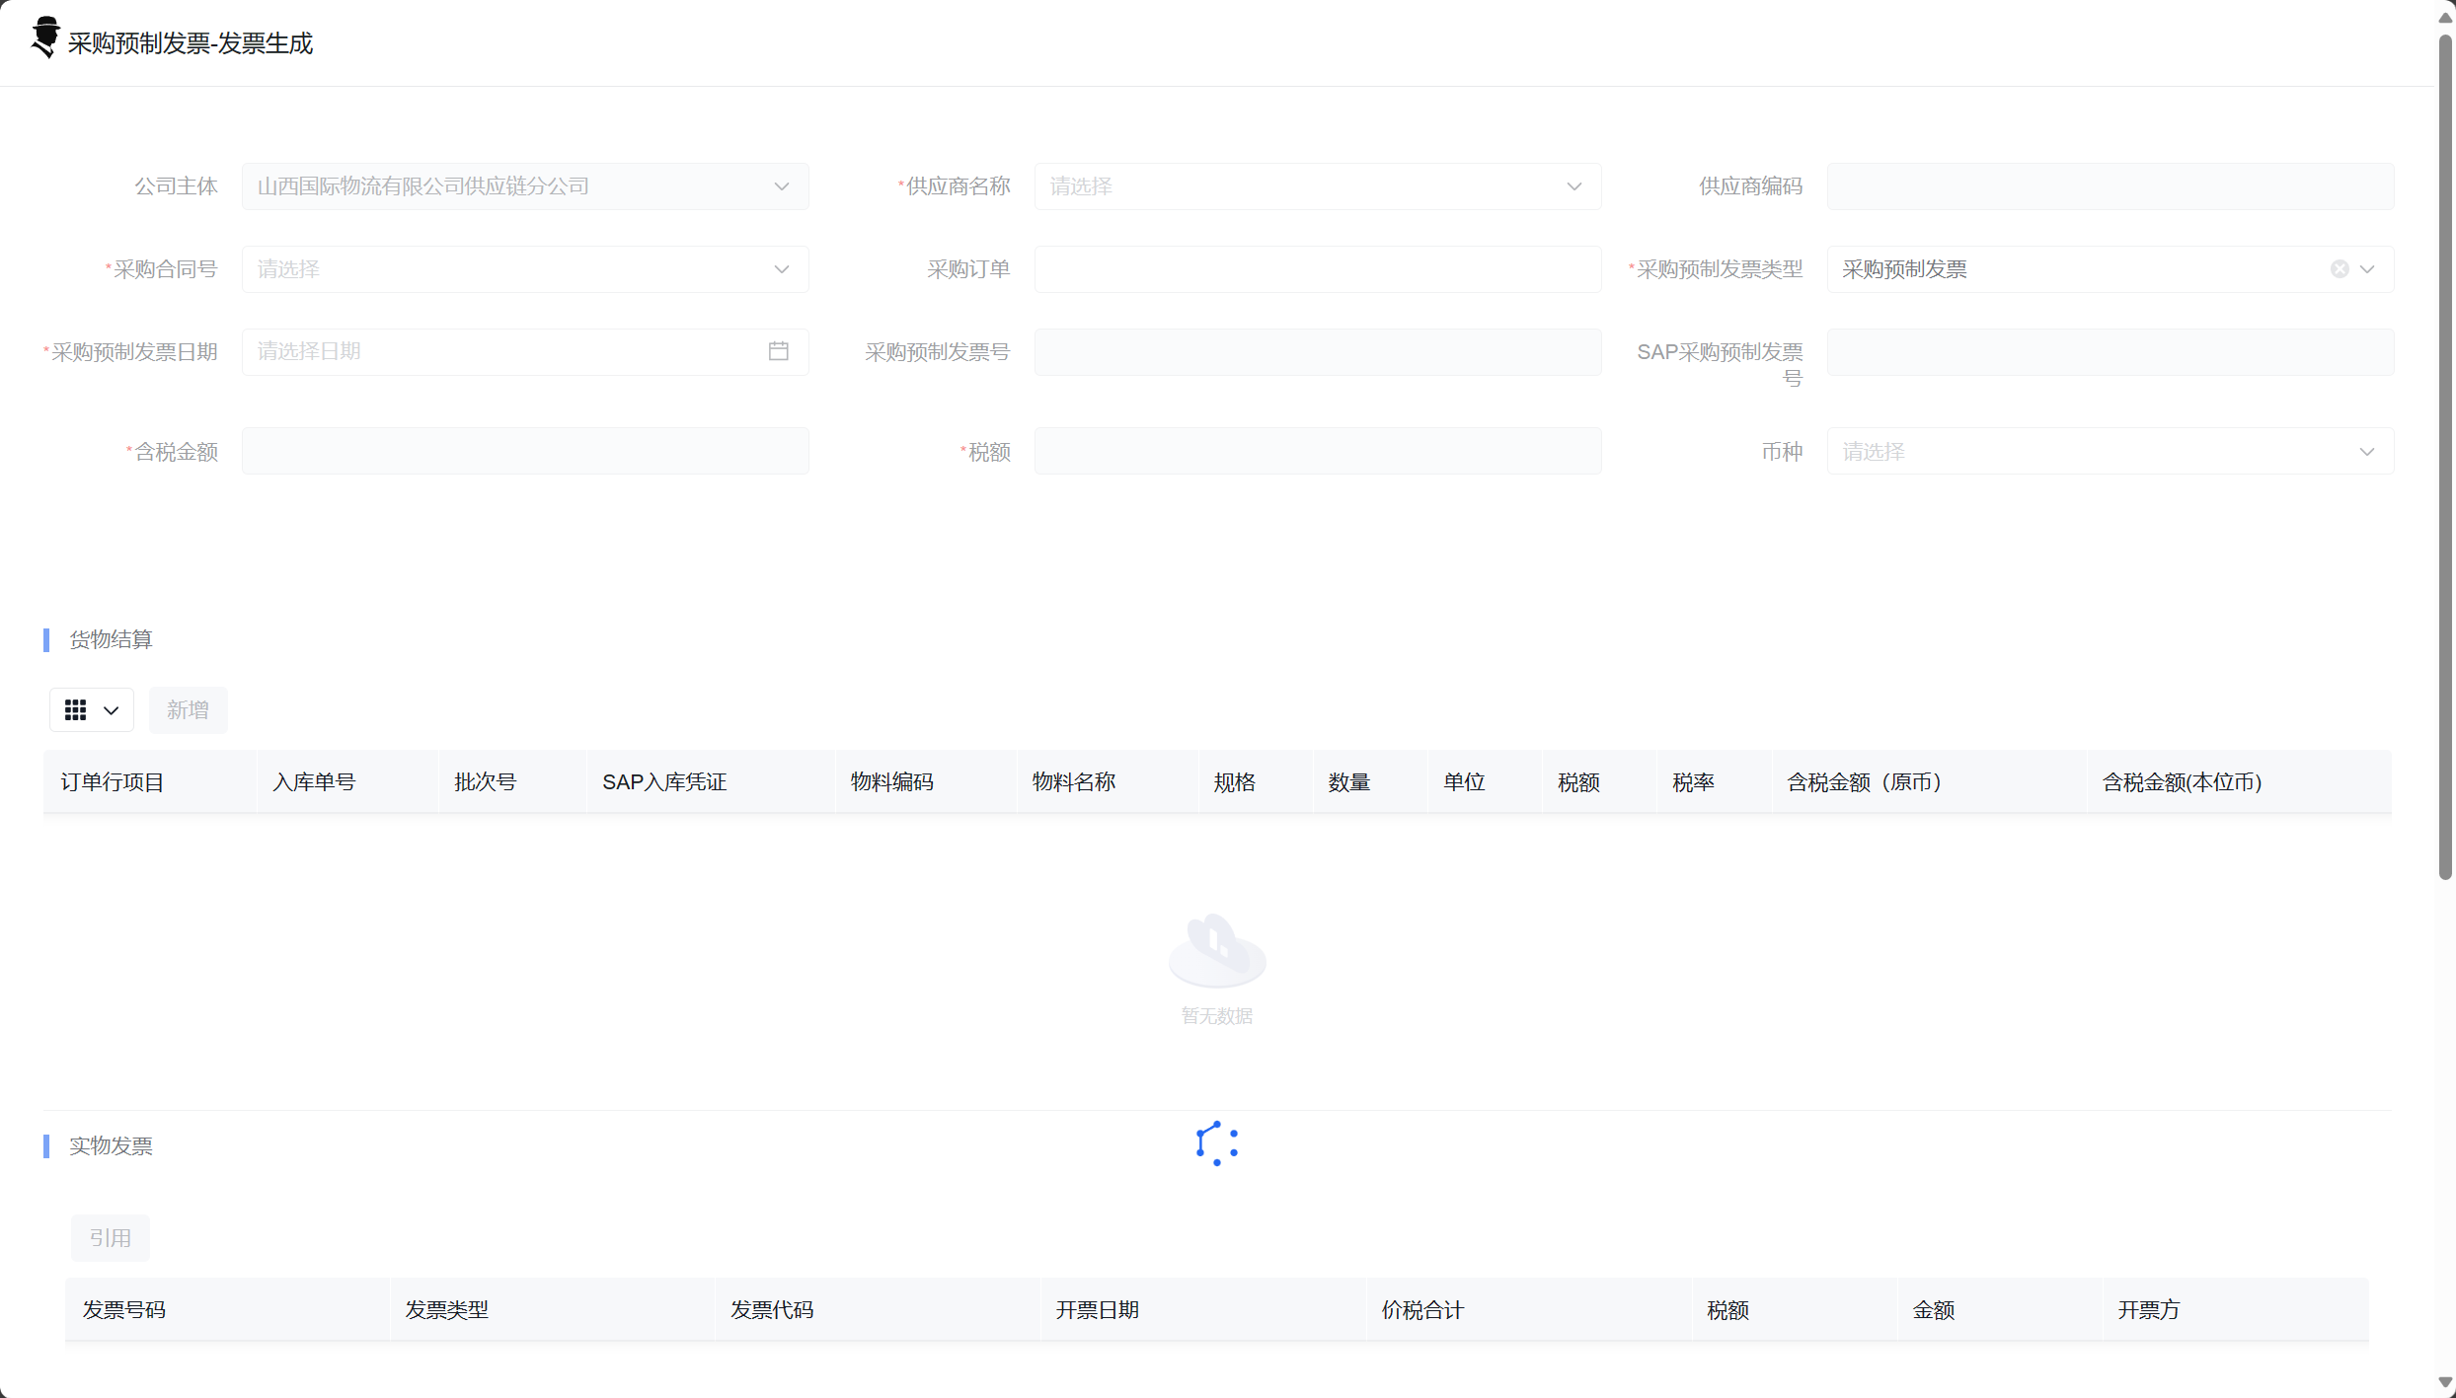
财务可在此选择已经生效的采购预制发票进行冲销、变更等。

进项发票池
该模块主要是进行发票池信息，可以更新进行发票池信息和导出Excel表信息。
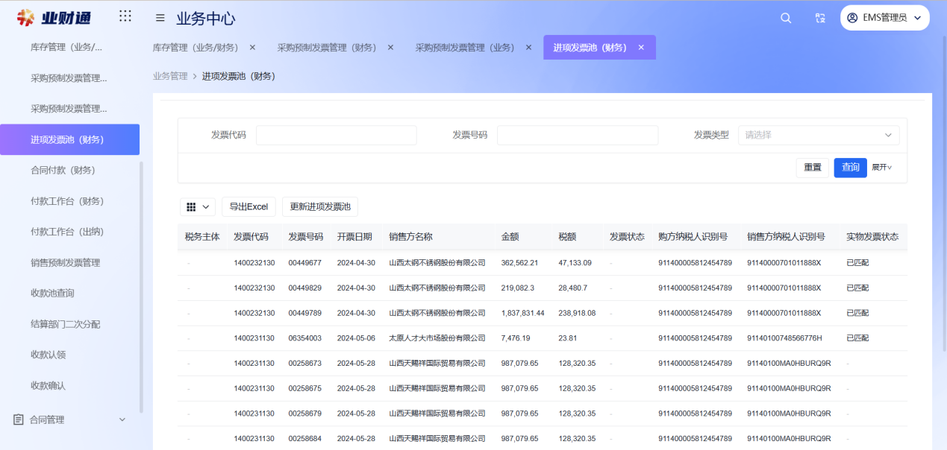
财务通过税务系统授权后，可刷新进项发票池。

合同付款
该模块主要是合同付款信息，主要有预付款、退款录入、付款录入等信息。
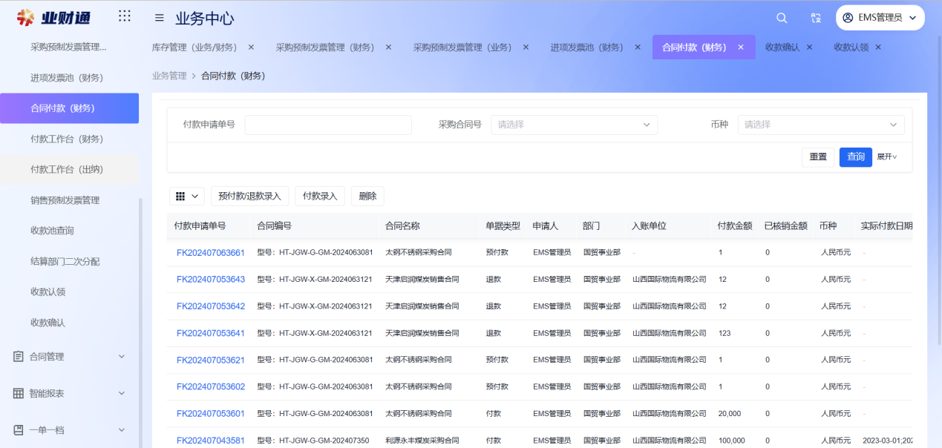
点击预付款录入
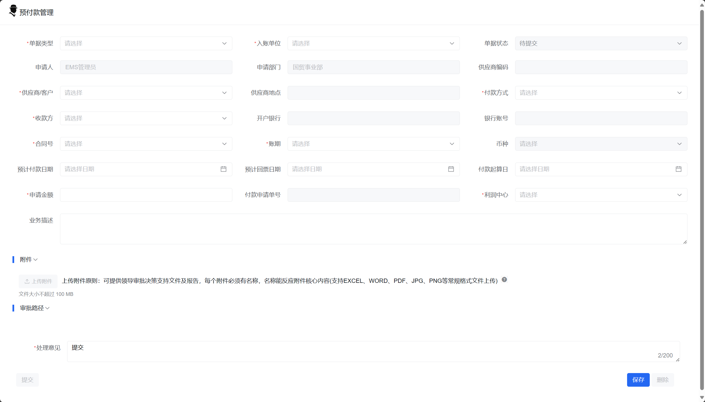
选择采购合同，关联采购预制发票发起付款。
可以选择已有的预付款进行核销。
保存、提交，经审批、推送SAP后生效。

付款工作台（财务）
该模块主要是付款信息，可以编辑付款信息、提交付款单和批量推送SAP。
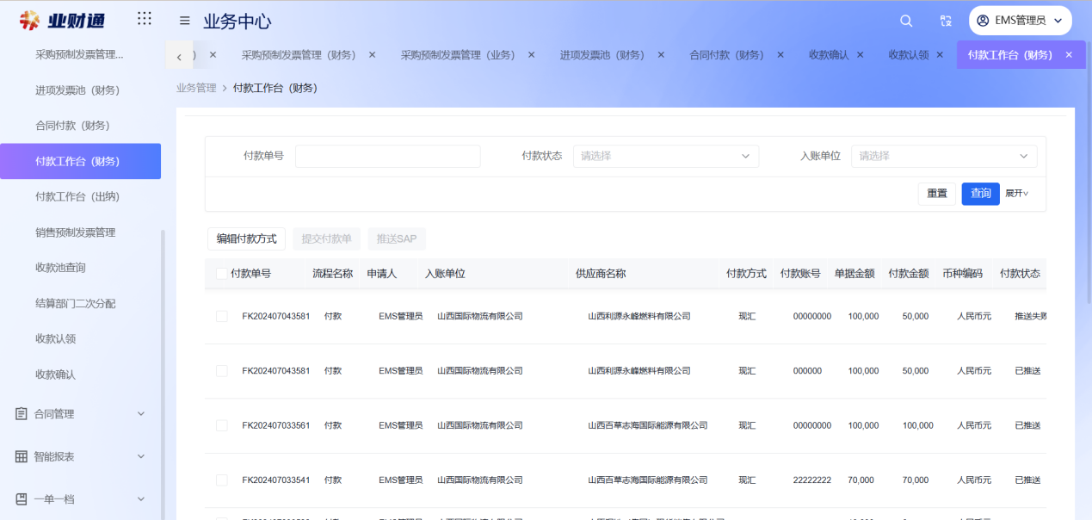
点击编辑付款方式
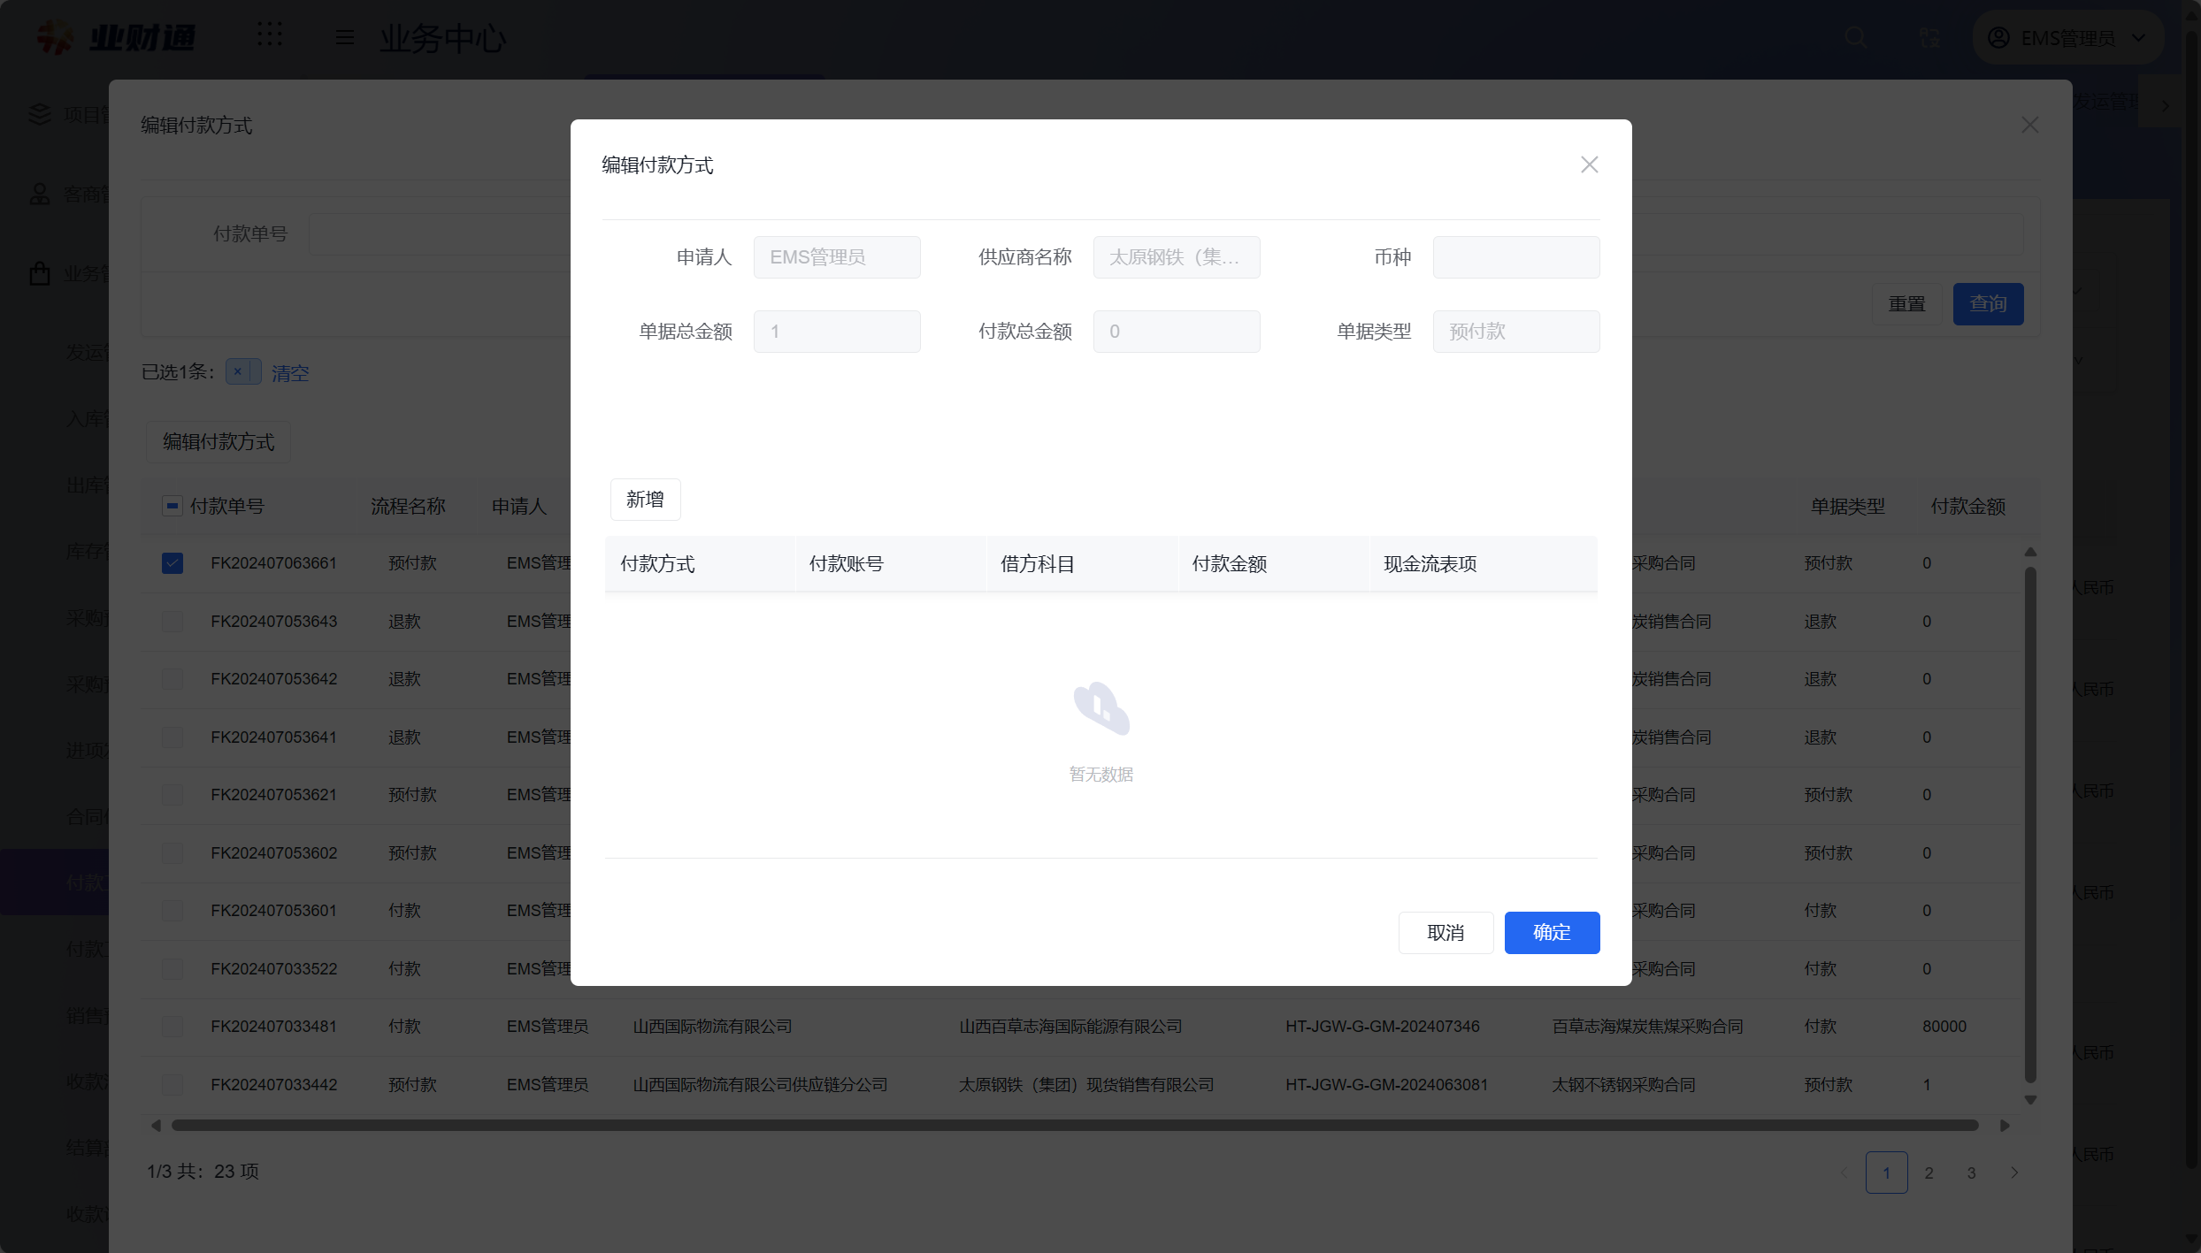
对付款申请，添加一或多种付款方式后提交出纳付款。

付款工作台（出纳）
该模块主要是付款信息，可以提交付款和驳回操作。
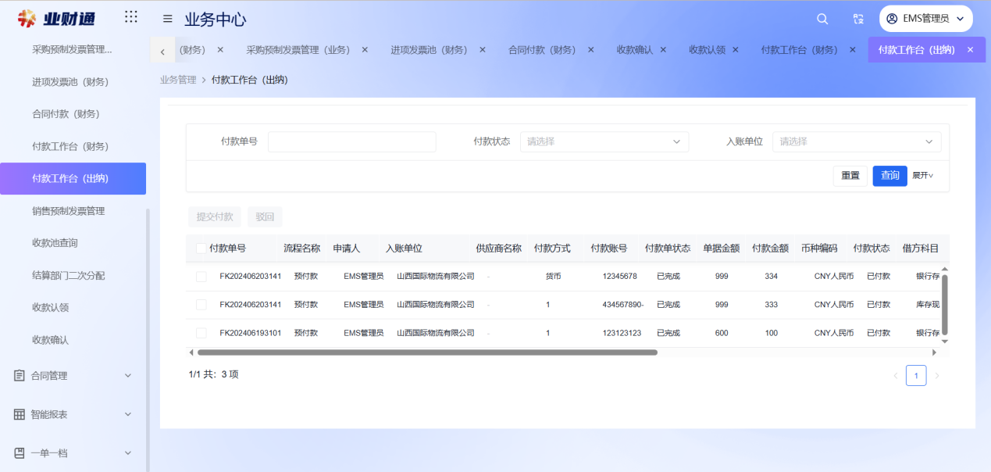
点击提交付款
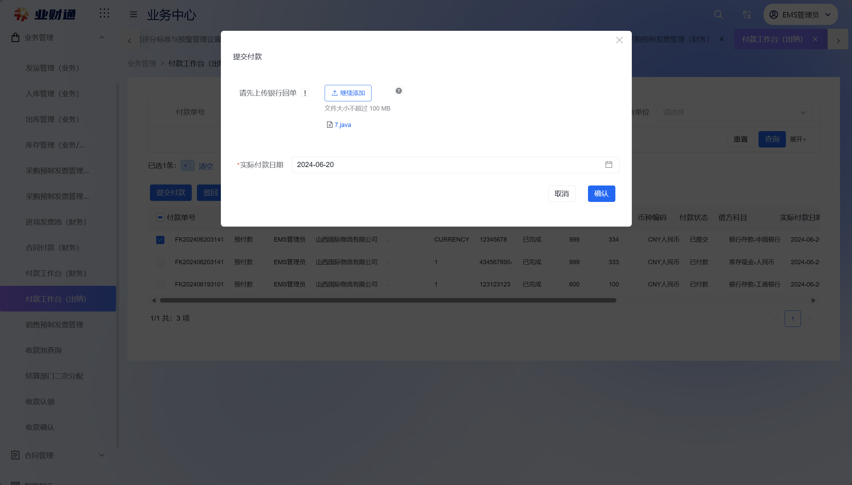
出纳经系统外正常付款。
付款后上传付款凭据、录入实际付款时间，完成付款。

销售预制发票管理
该模块主要有销售预制发票信息的新增、冲销、批量推送SAP和删除操作。
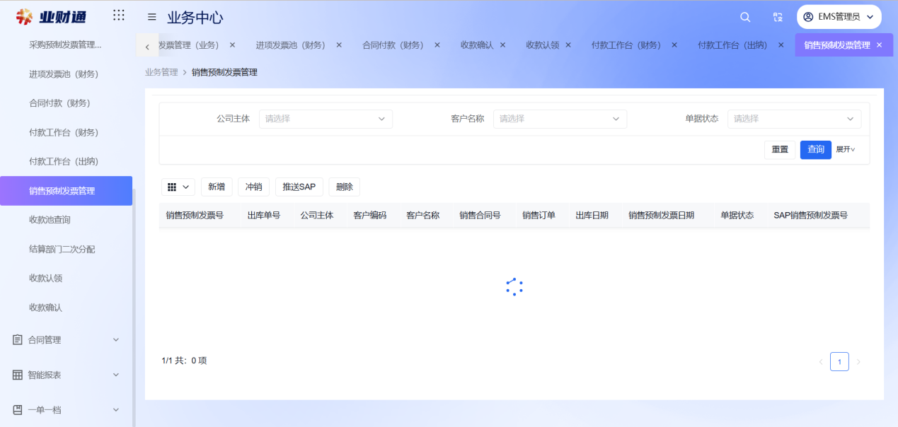
点击新增
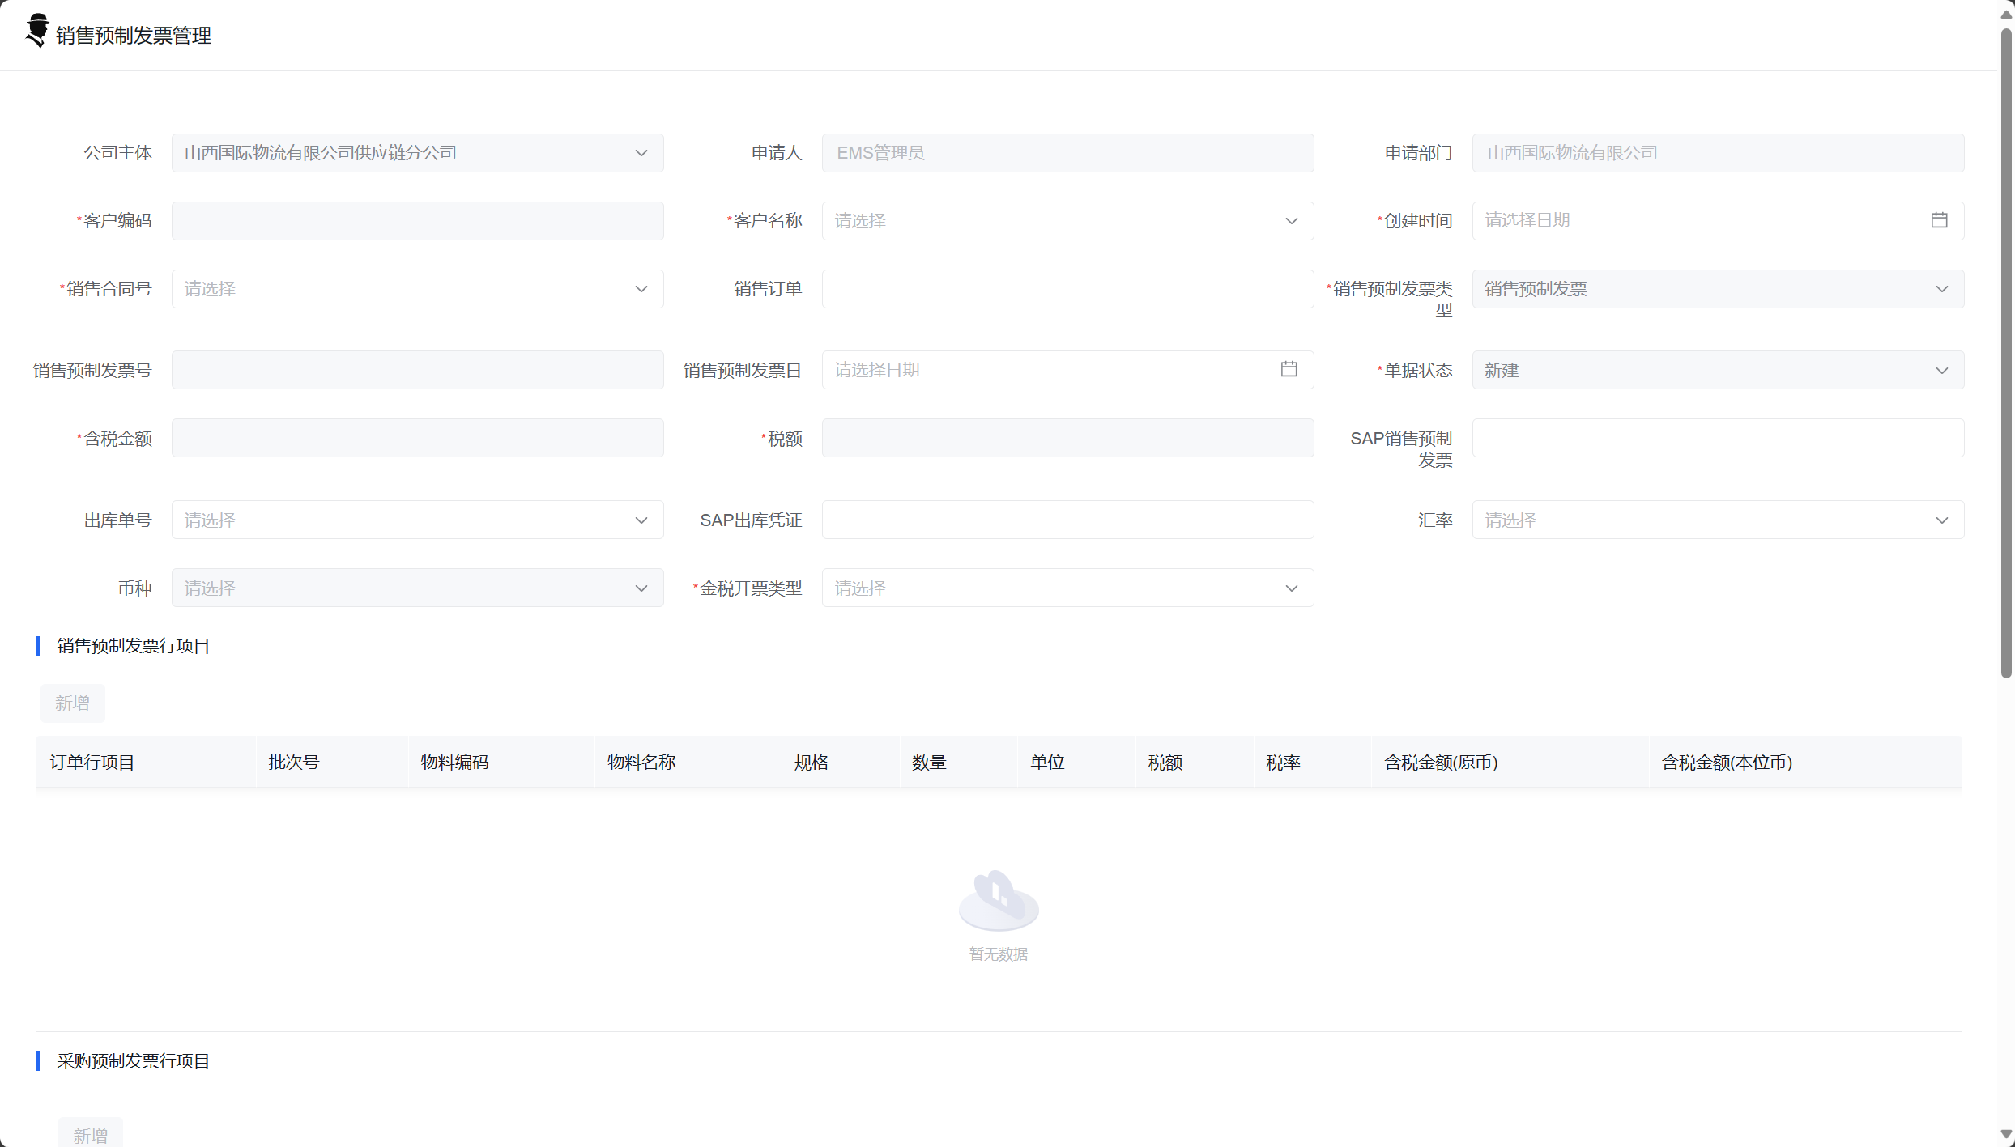
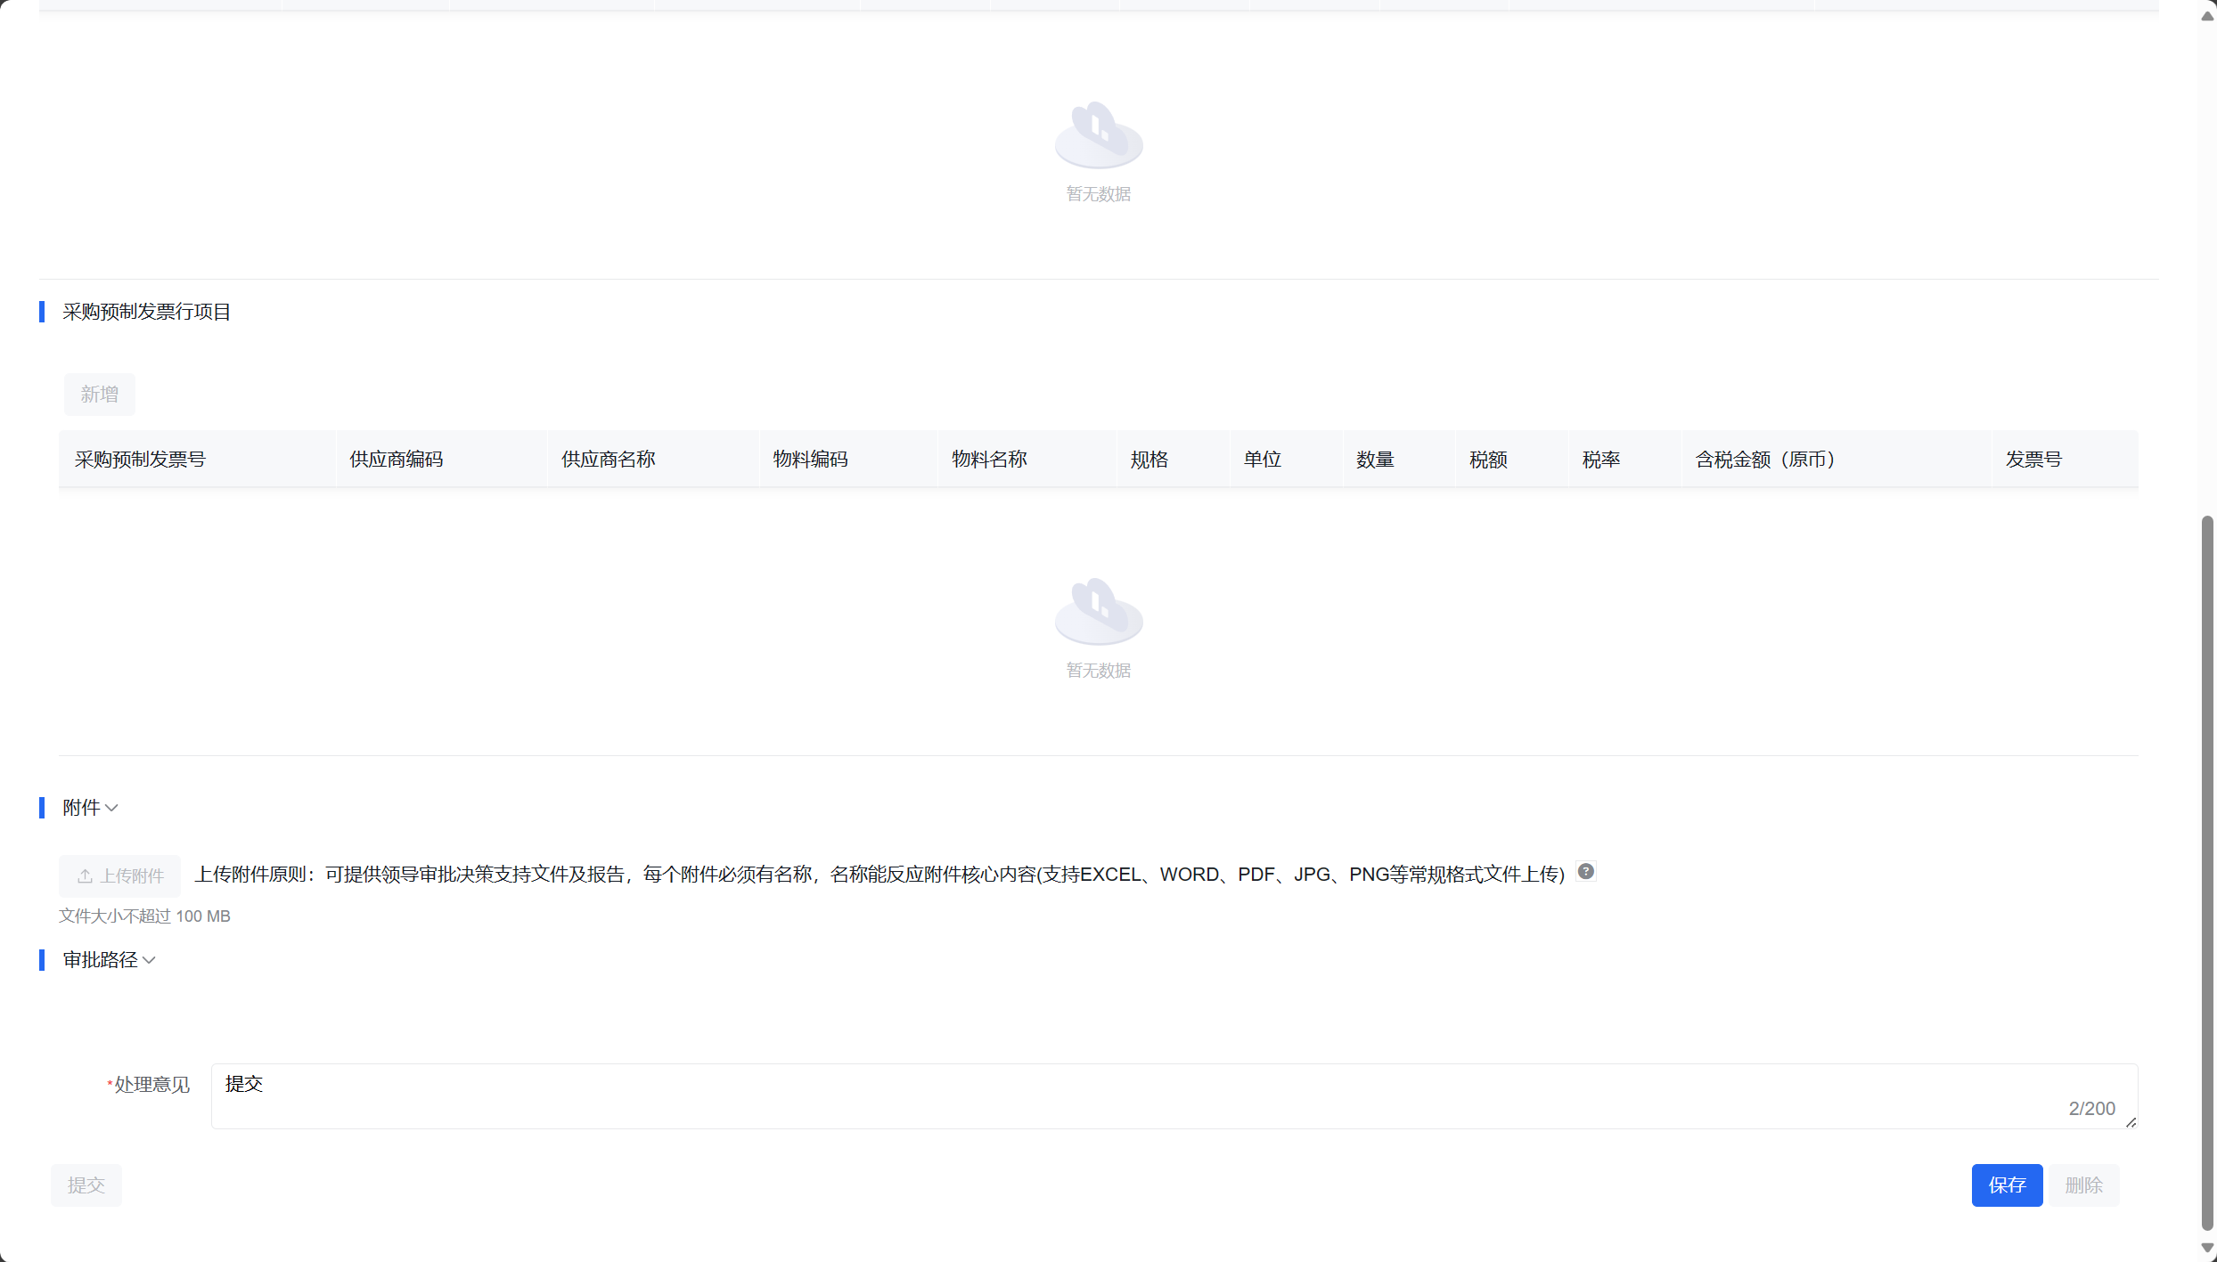
首先选择销售合同。
点击“新增”按钮，根据出库批次逐个添加出库信息。
保存、提交、审批完成并推送SAP后销售预制发票制作成功，并同步推送至税务系统开具实物发票。
若输入有误或合同变化，可通过财务处进行冲销、变更等。

收款池查询
该模块主要有收款池信息，可以导出Excel、Excel导入、手工新增和删除操作。
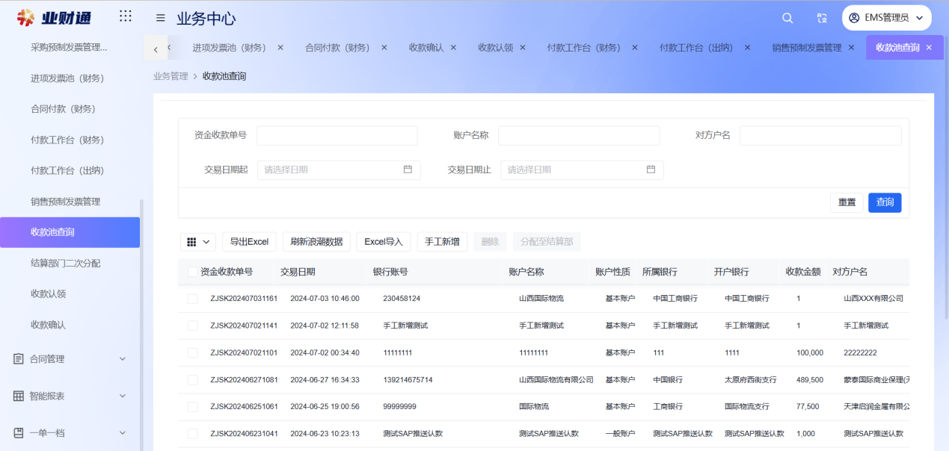
点击手工新增
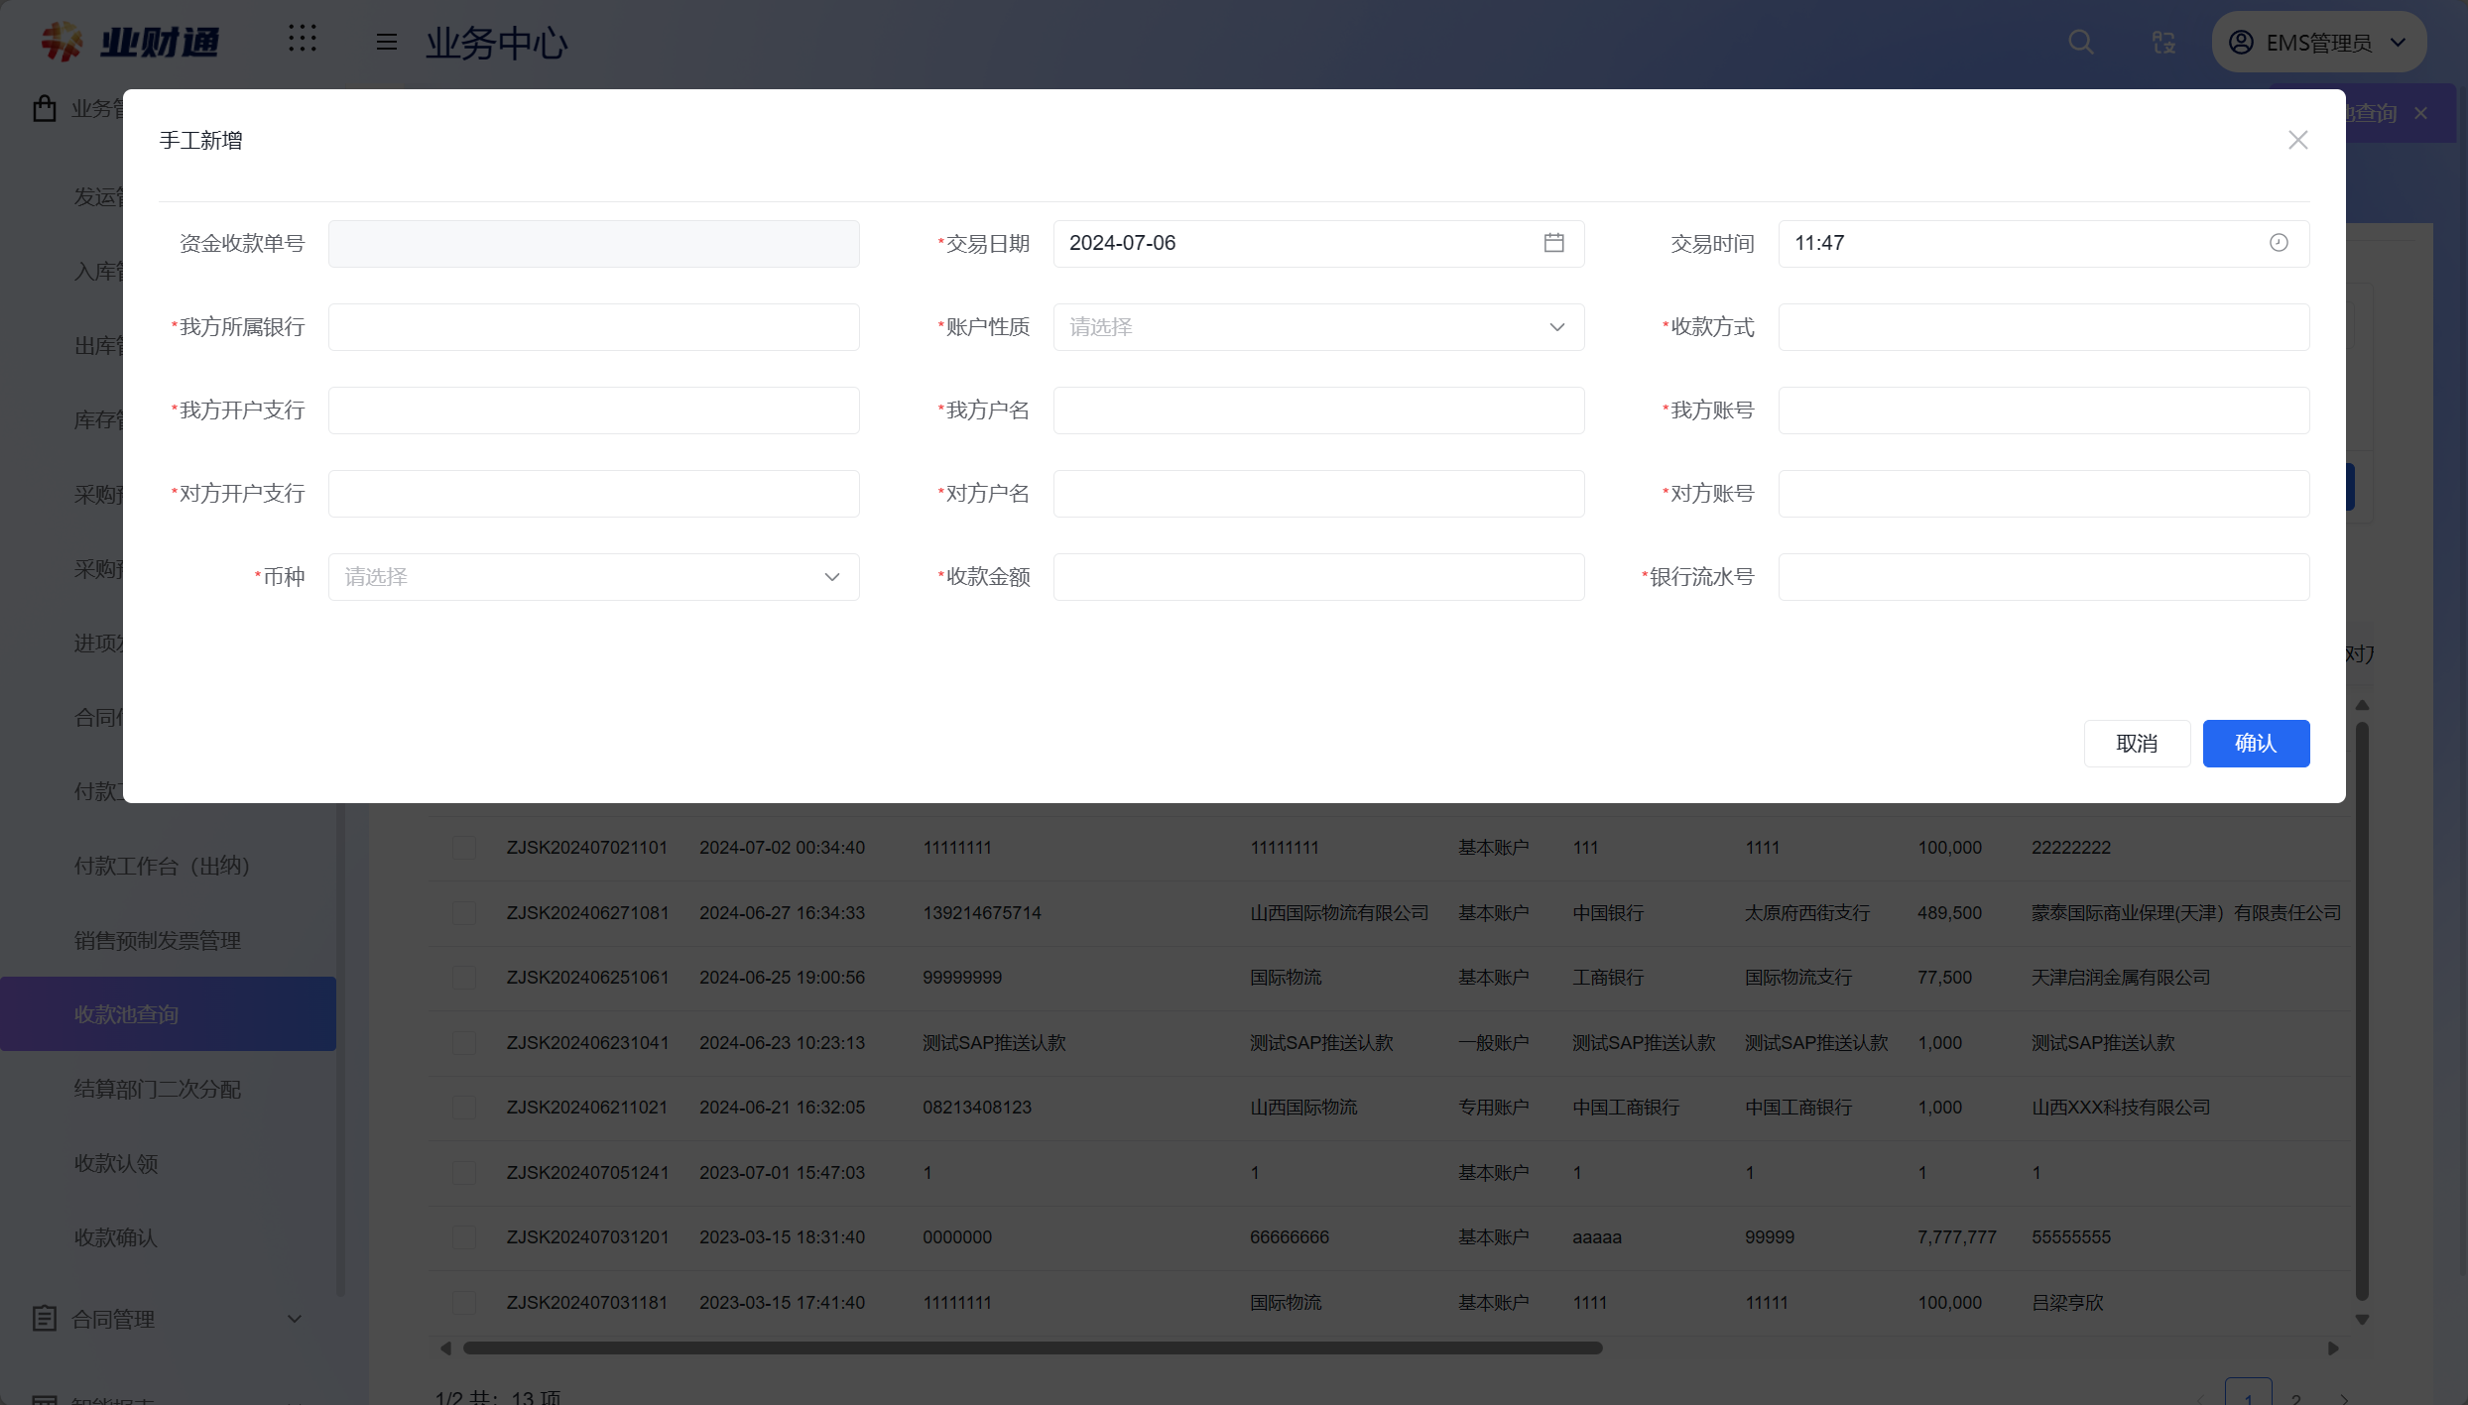
财务可将业务收款款项分配至结算部。

结算部门二次分配
该模块主要有分配和删除操作。
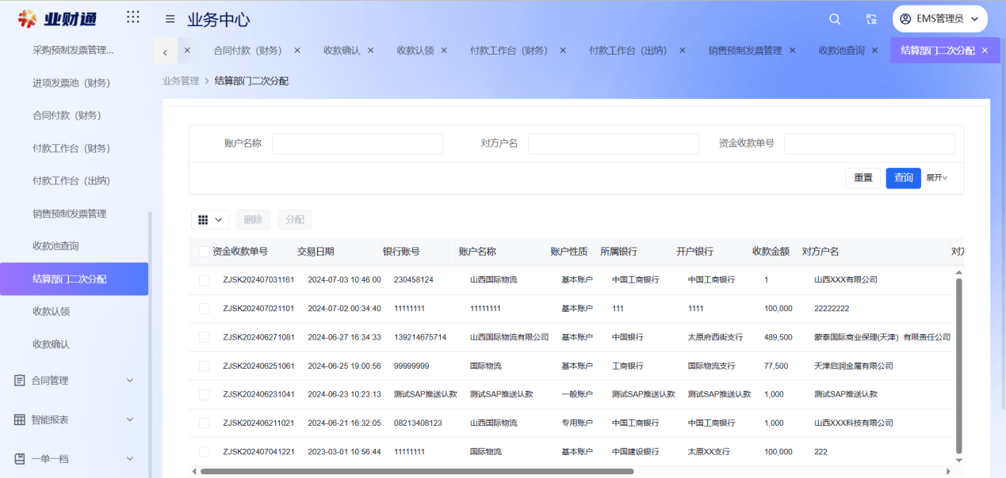
点击分配
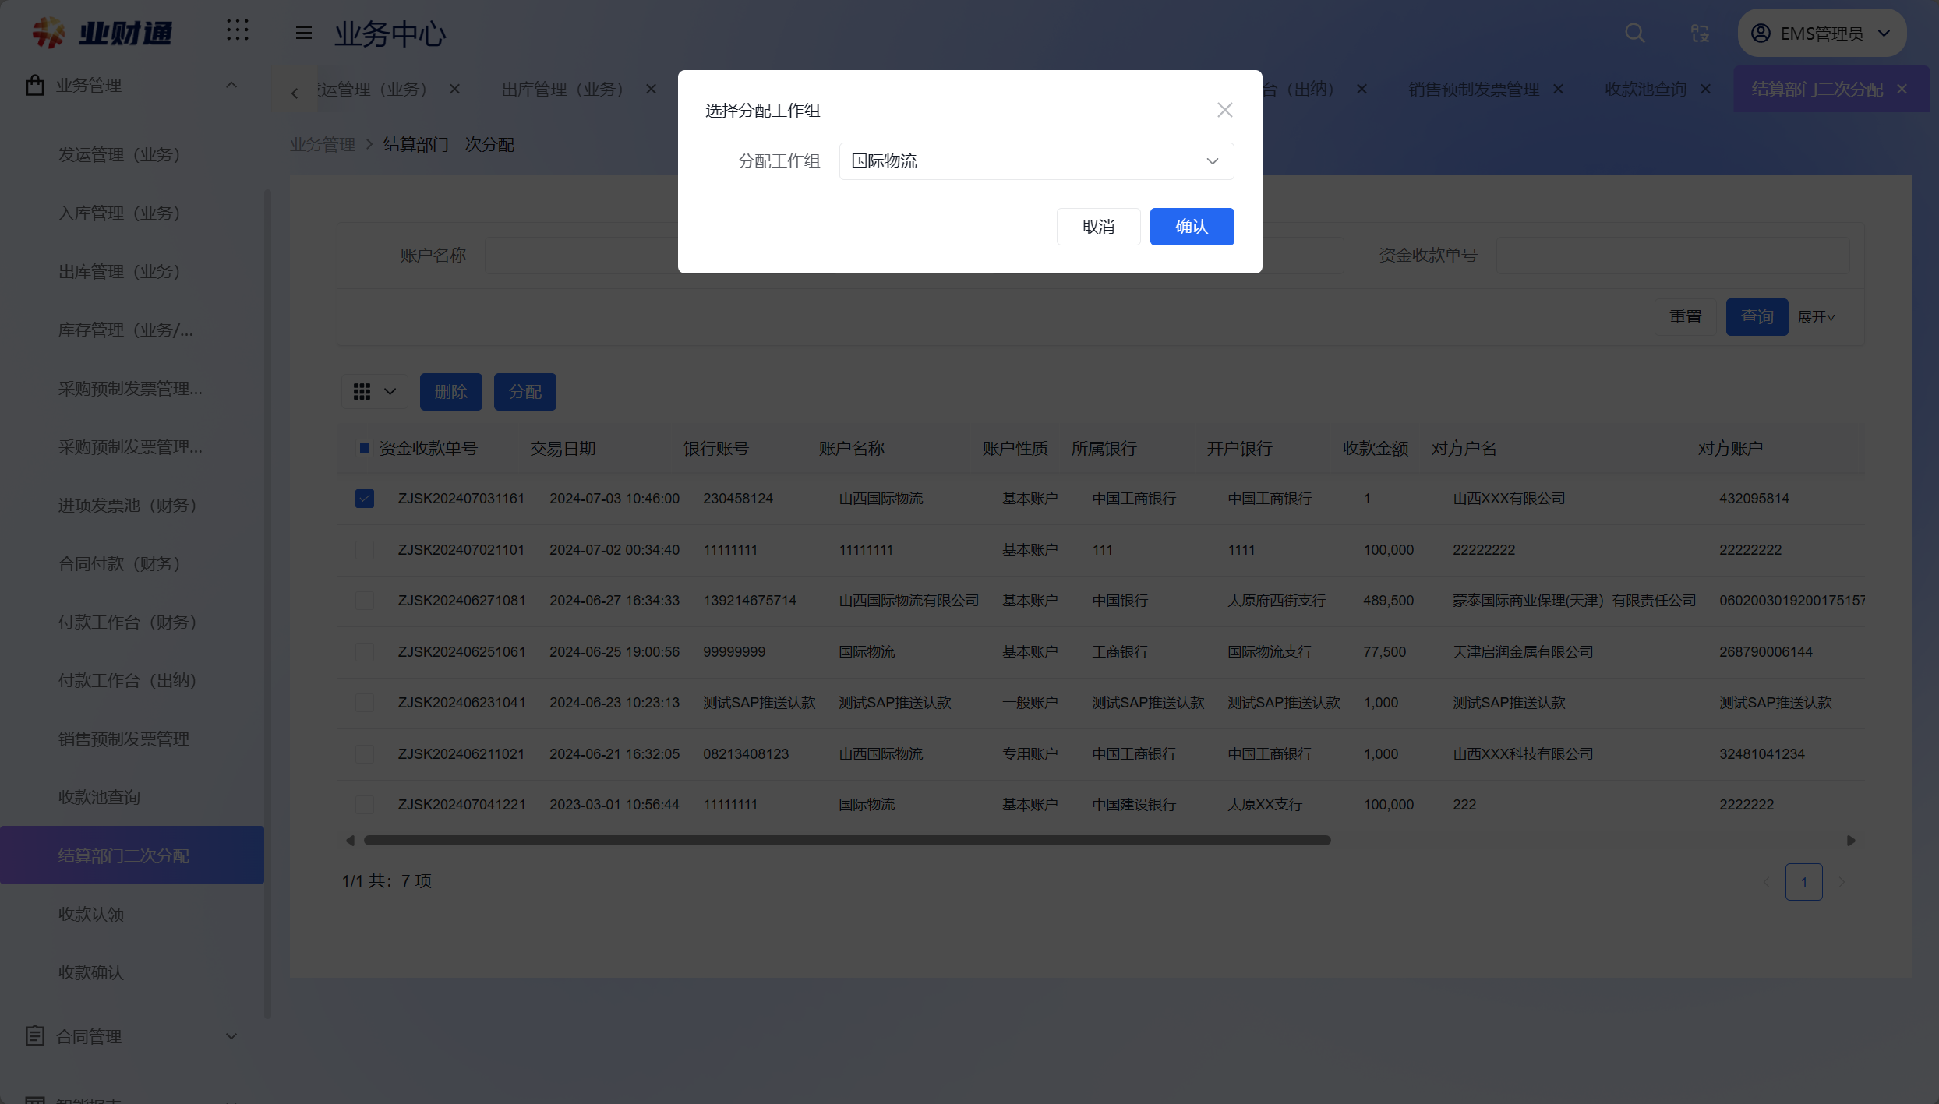
结算部将收款分配给业务部门供认款。

收款认领
该模块主要有认领操作。
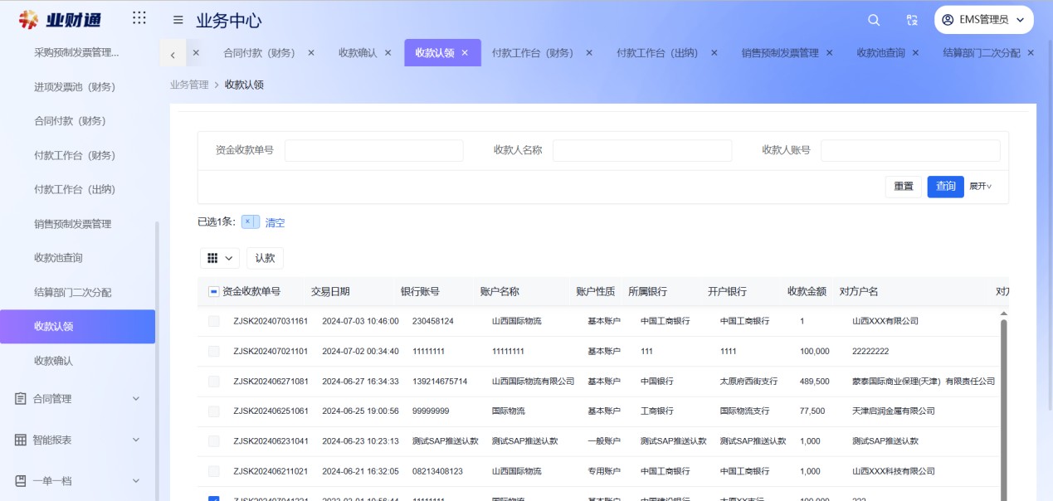
点击认款
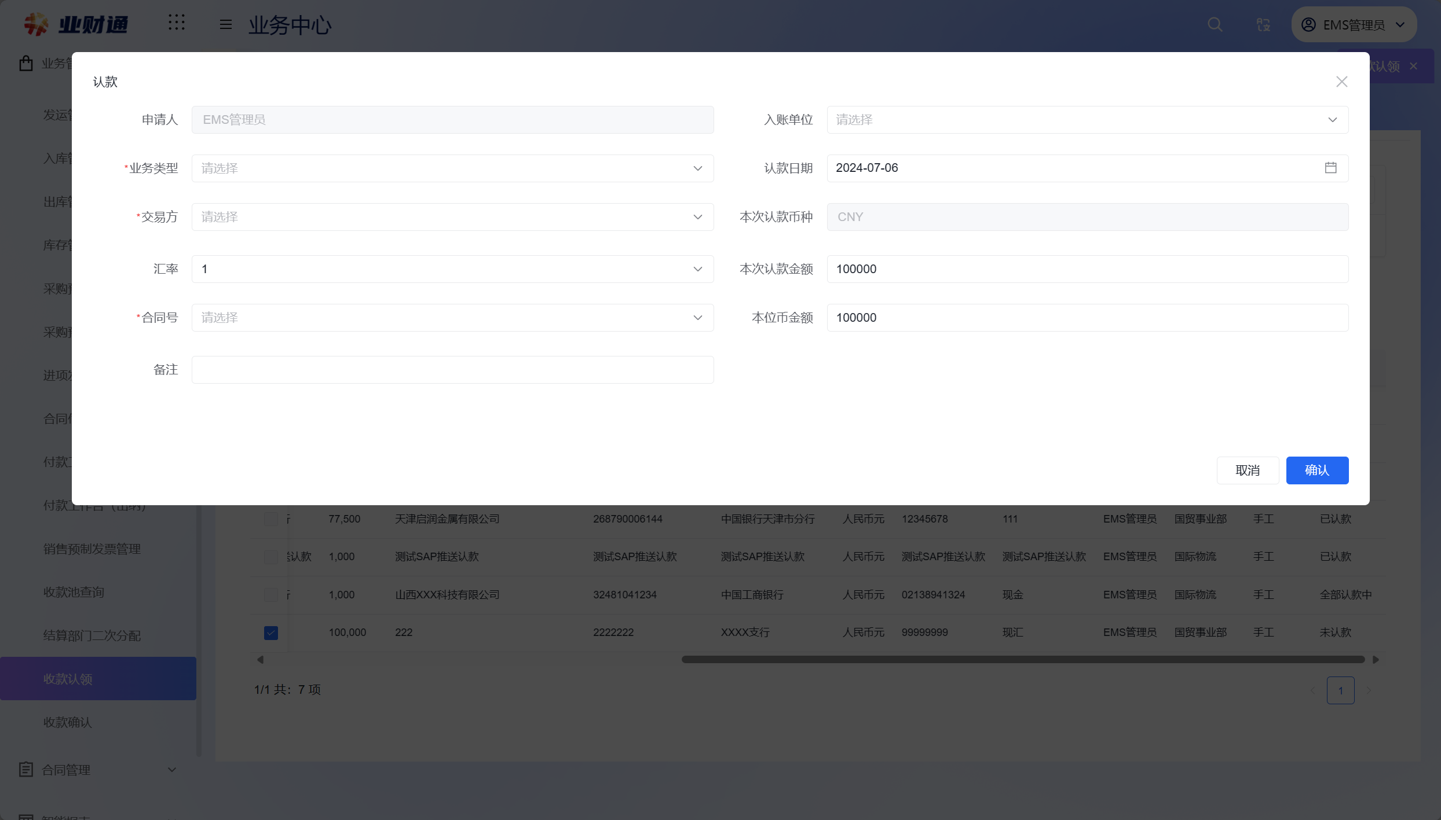
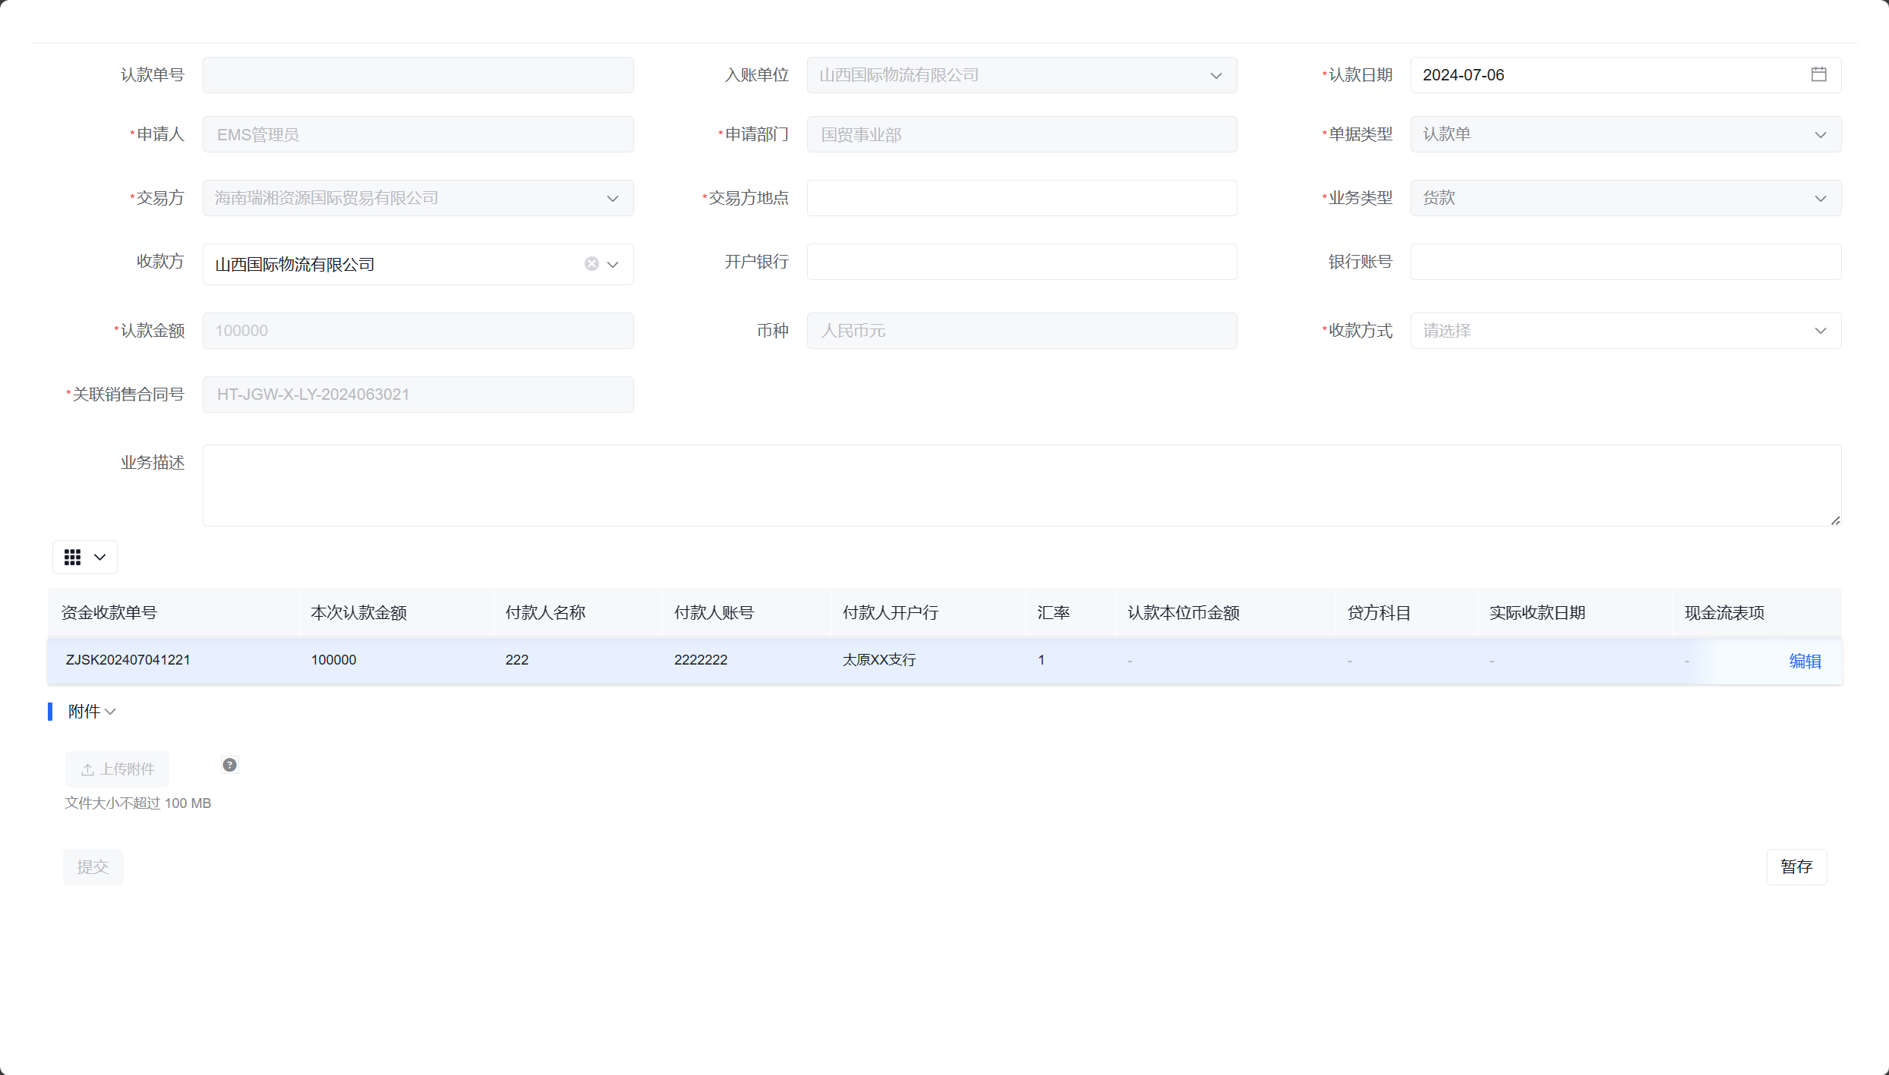
业务员将收款金额与销售合同和销售预制发票进行对应，完成认款。

收款确认
该模块主要有认领确认操作，可进行驳回和推送SAP操作。
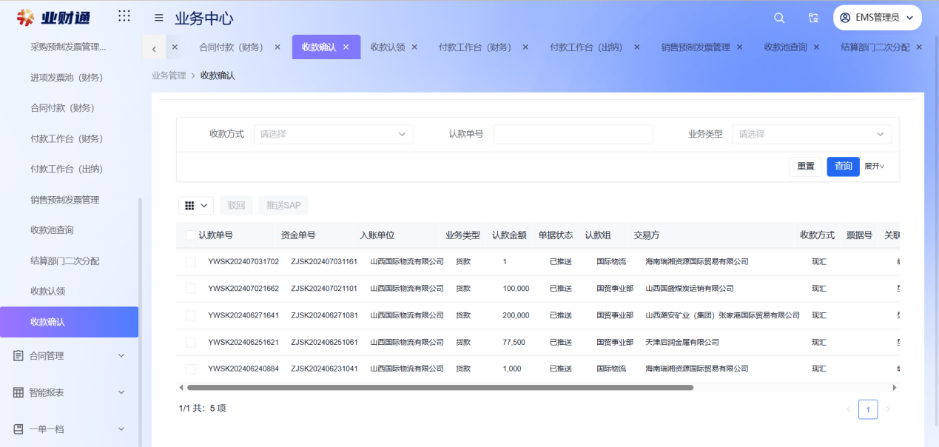
点击驳回
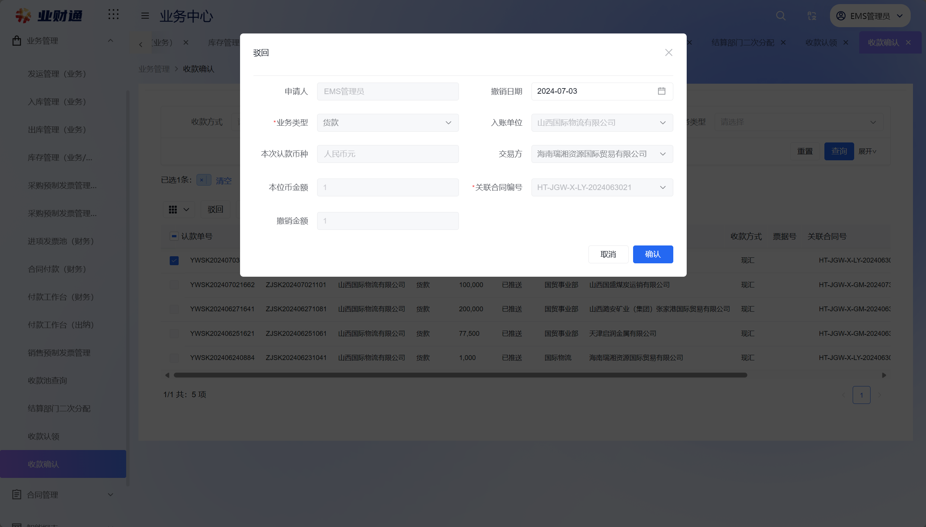
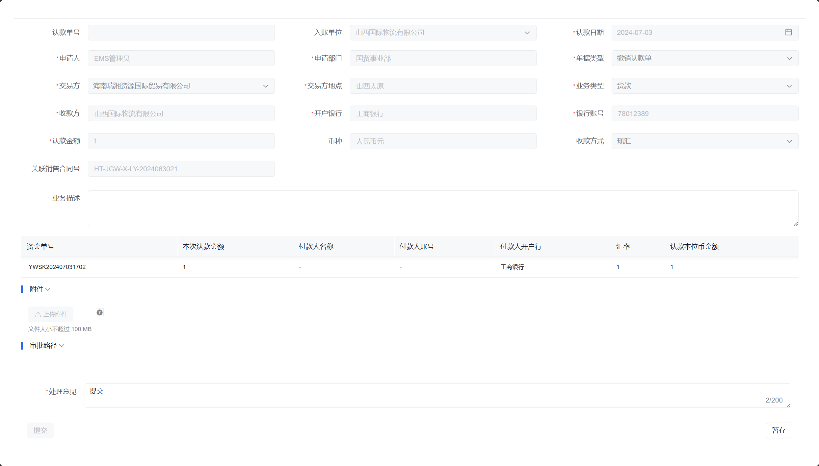
财务确认认款，或驳回有误的认款。

